Отчёт по прохождению внешнего курса

1-3 части

Дагделен Зейнап Реджеповна

Содержание

# 1 Цель работы

Цель – пройти курс на степике ([ссылка](https://stepik.org/course/73))

# 2 Задание

1. Введение
2. Работа на сервере
3. Продвинутые темы
4. Сертификат

# 3 Выполнение заданий

## 3.1 1. Введение

Объяснение: курс называется “Введение в Linux”(рис. 1).

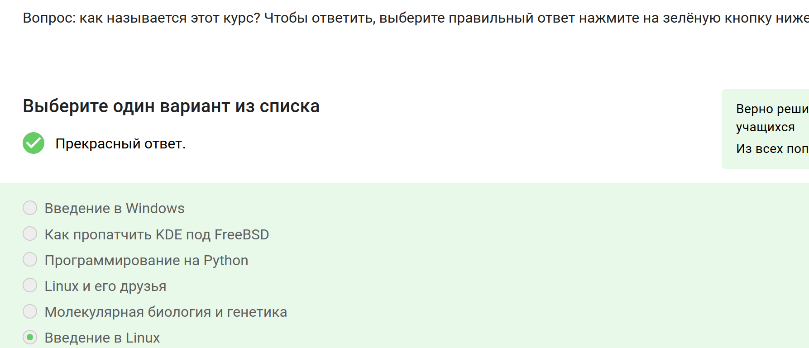

Рис. 1: Задание

Объяснение: стандартные правила stepik, ничего новго (рис. 2).

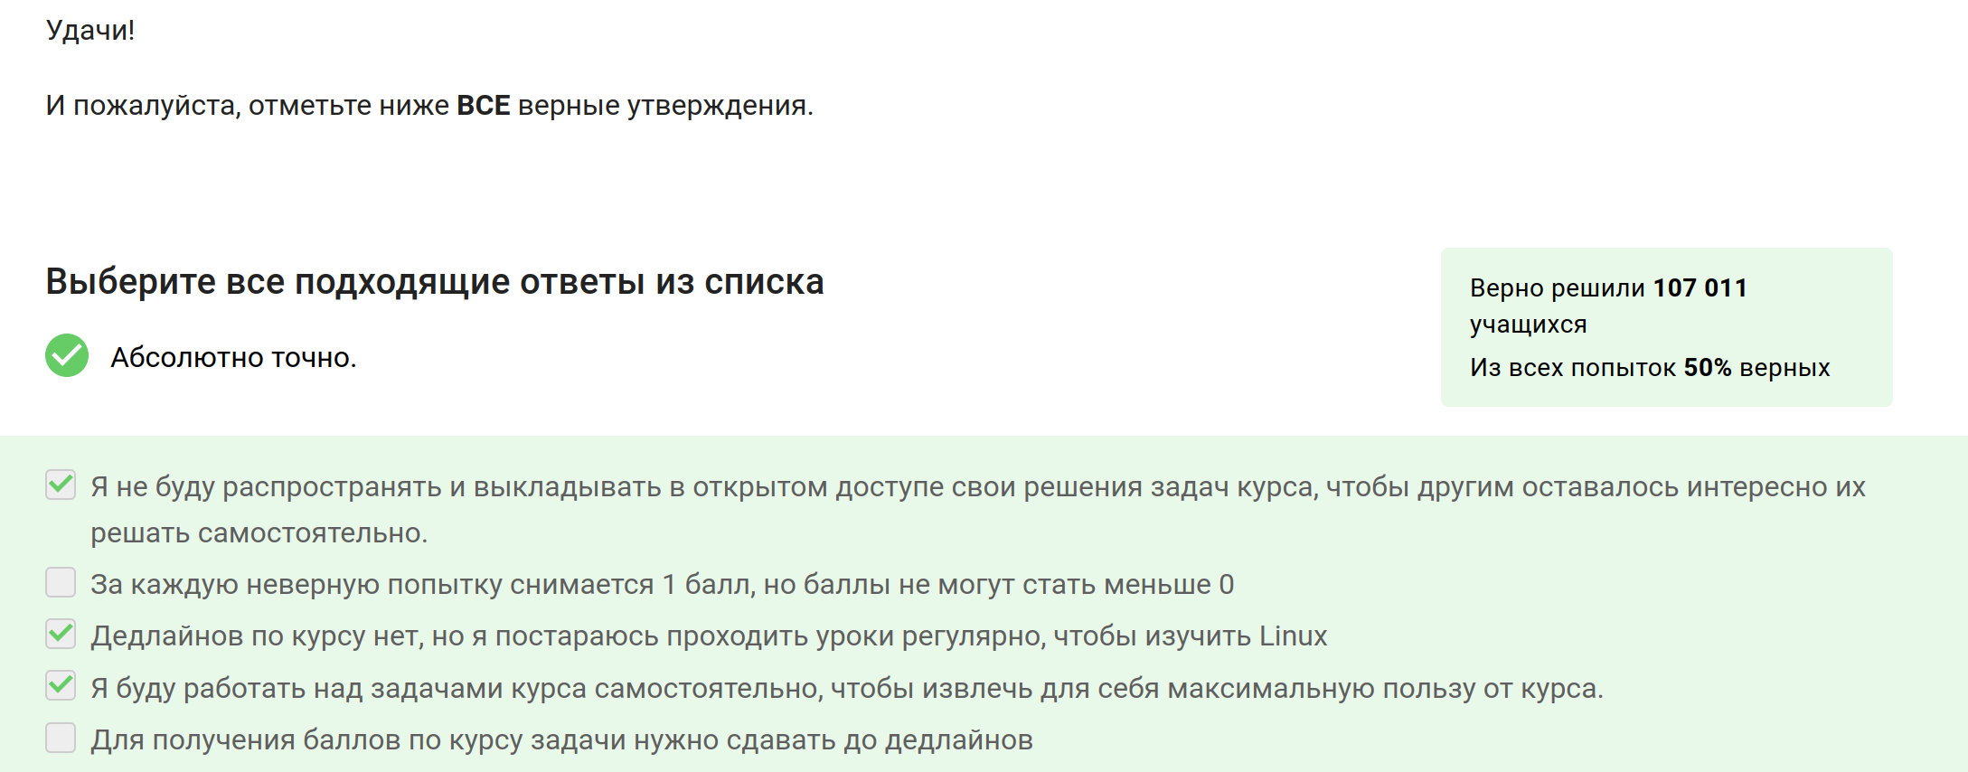

Рис. 2: Задание

Объяснение: обучаясь в университете, я пользуюсь Linux и Windows(рис. 3).

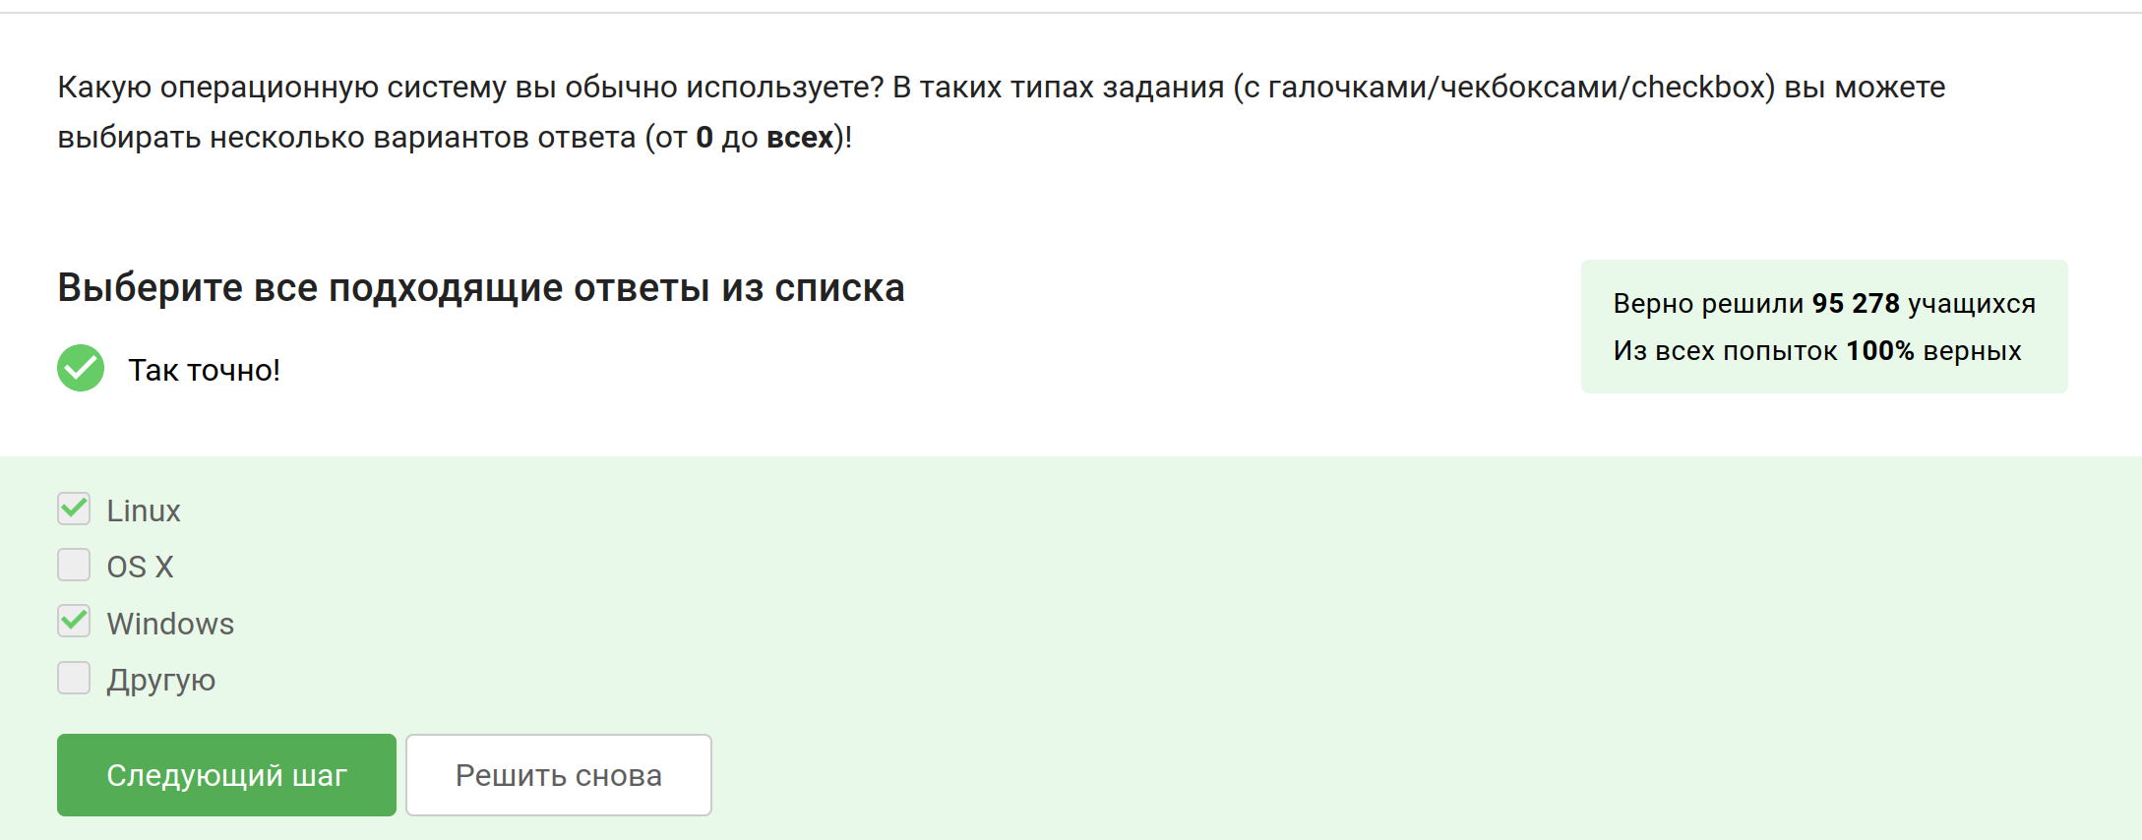

Рис. 3: Задание

Объяснение: виртуальная машина – это НЕ ОС, а специальная программа, ее можно запустить в Windows т начать пользоваться Linux (например)(рис. 4).

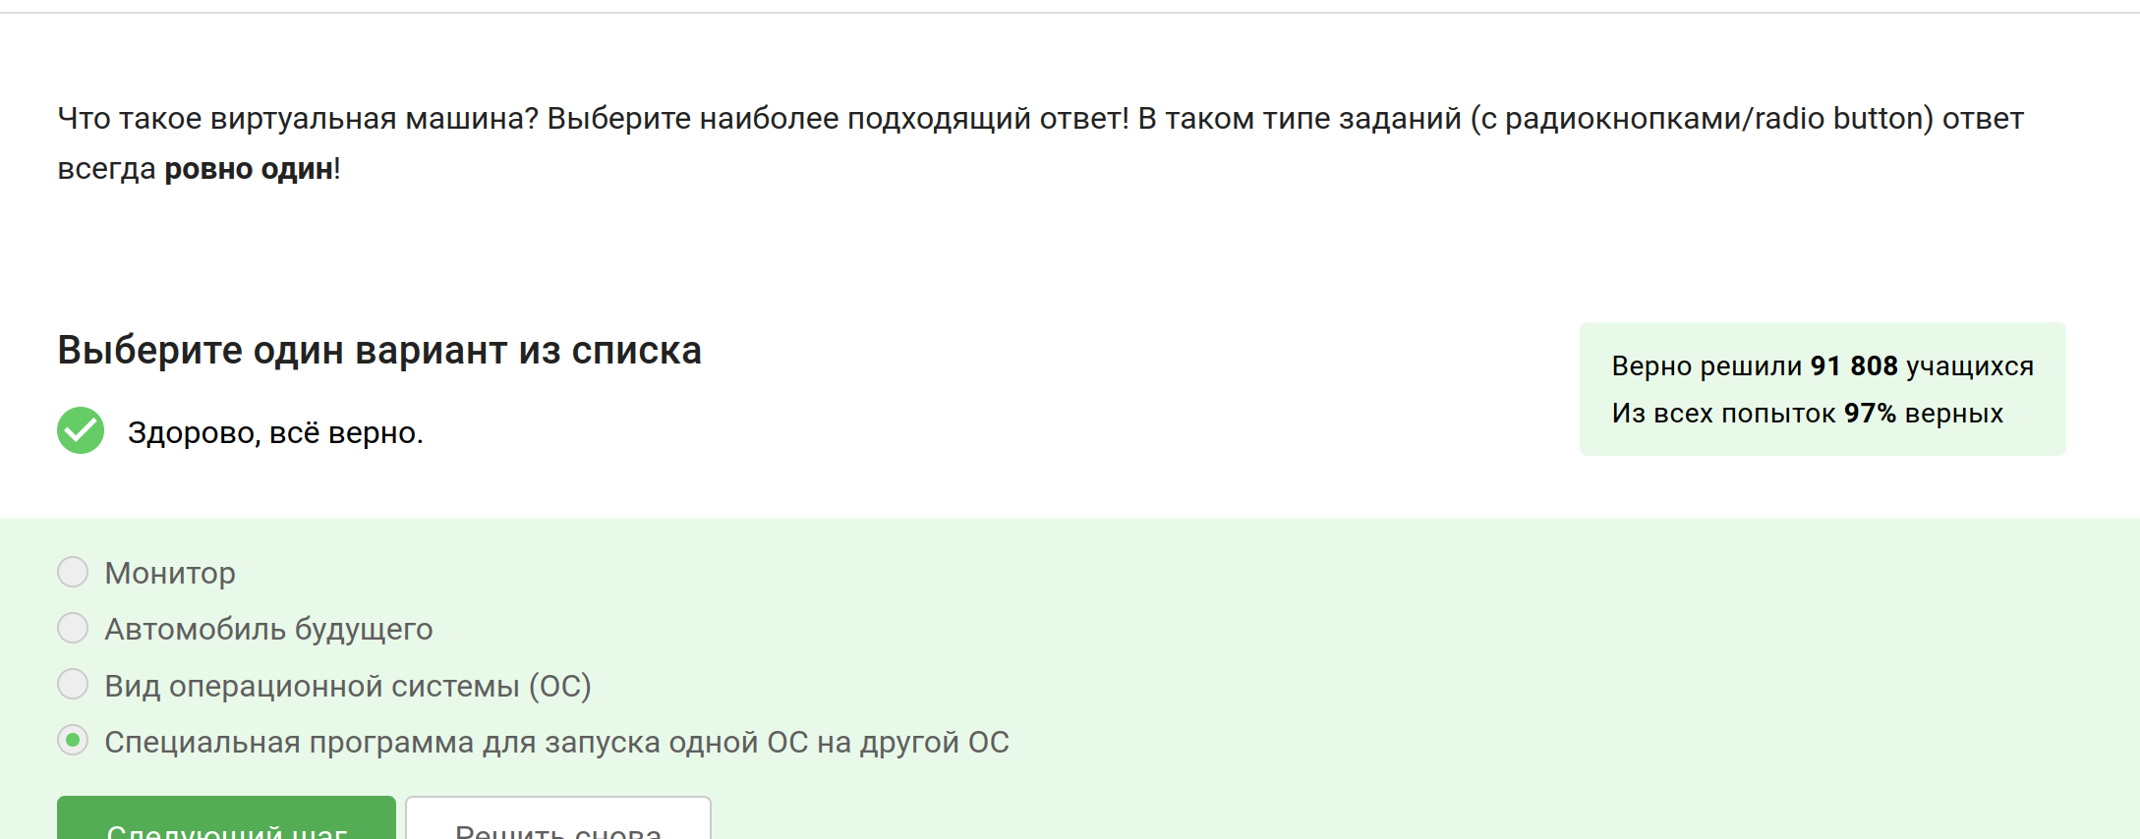

Рис. 4: Задание

Объяснение: естественно, получилось(рис. 5).

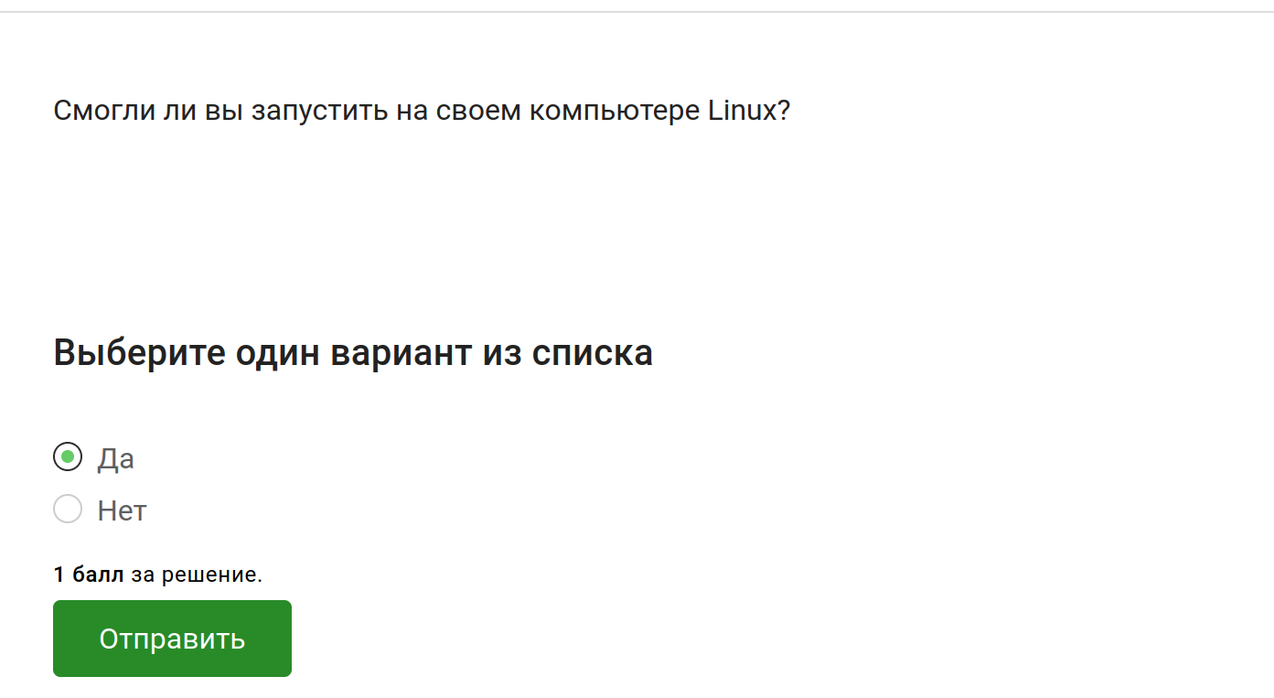

Рис. 5: Задание

Объяснение: создала докумет – напечатала и сохранила – прикрепила ответ (рис. 6).

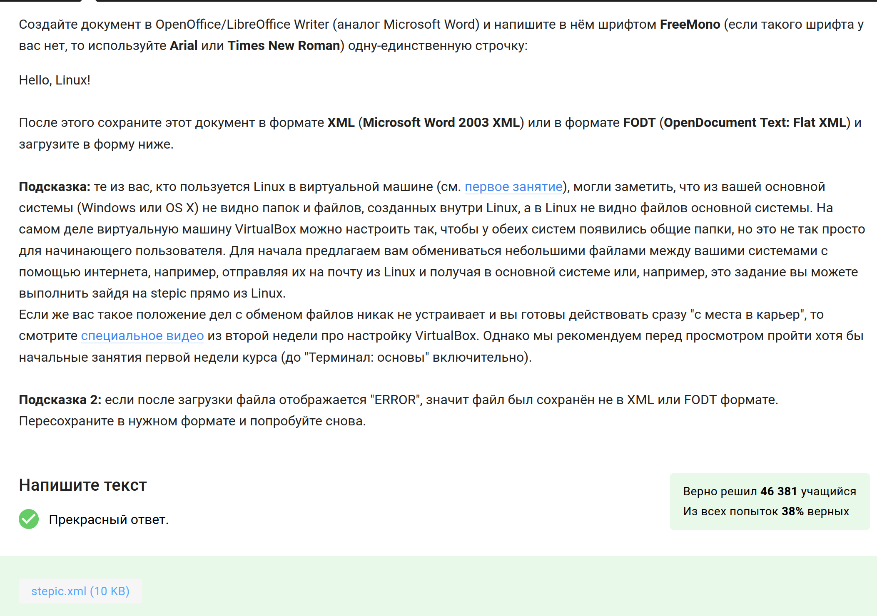

Рис. 6: Задание

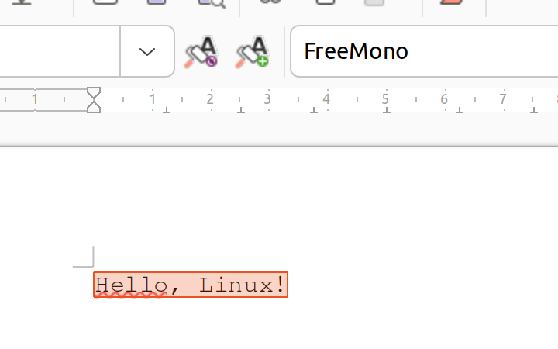

Рис. 7: Задание

Объяснение: в Ubuntu установочный пакет имеет расширение “.deb”(пользуюсь Ubuntu)(рис. 8).

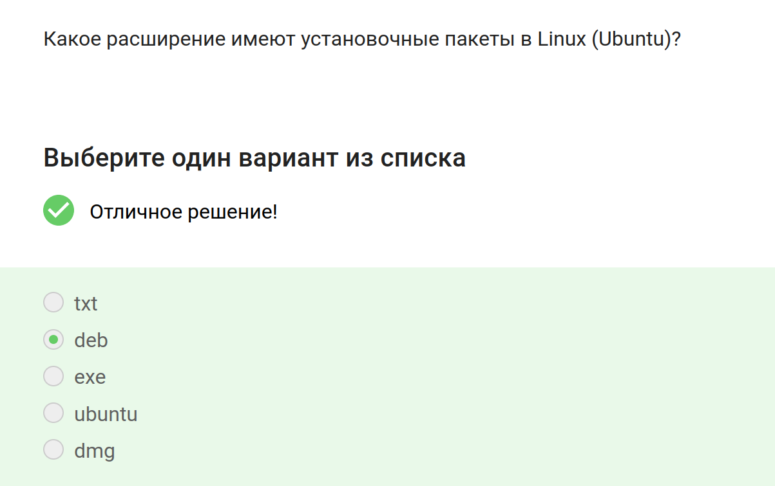

Рис. 8: Задание

Объяснение: на скрине можно увидеть, как зовут первого автора (рис. 9).

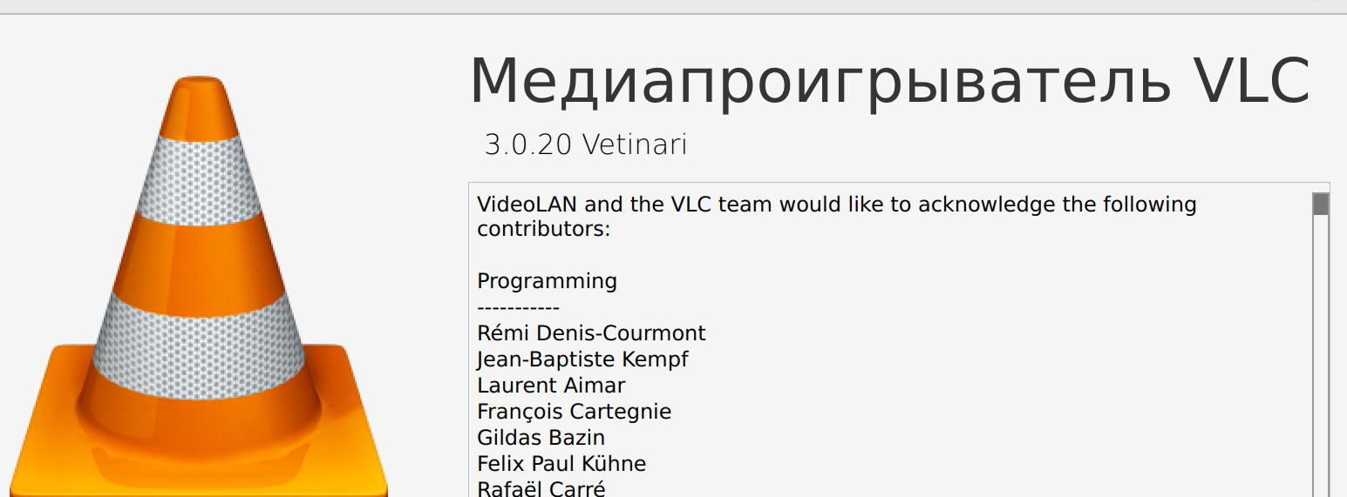

Рис. 9: Задание

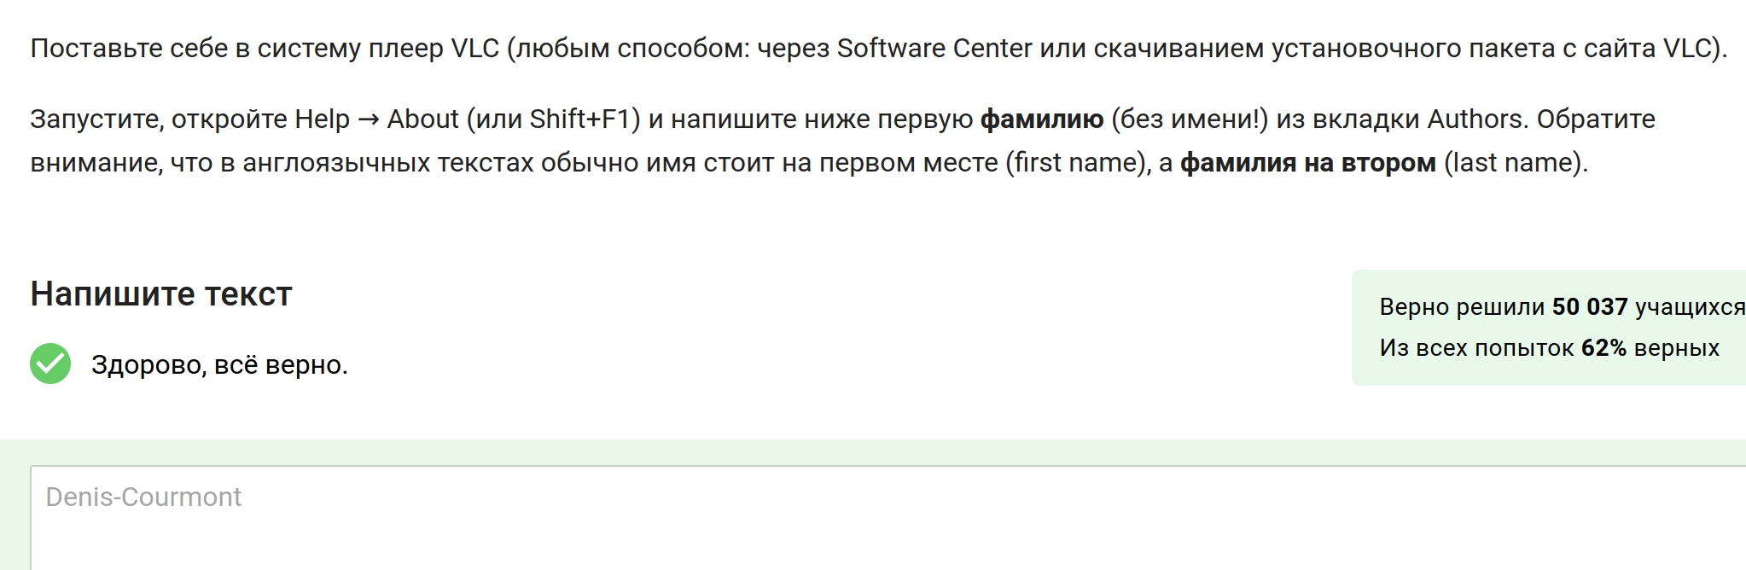

Рис. 10: Задание

Объяснение: в принципе, можно догадаться по названию программы, а так, оно используется для обновления(рис. 11).

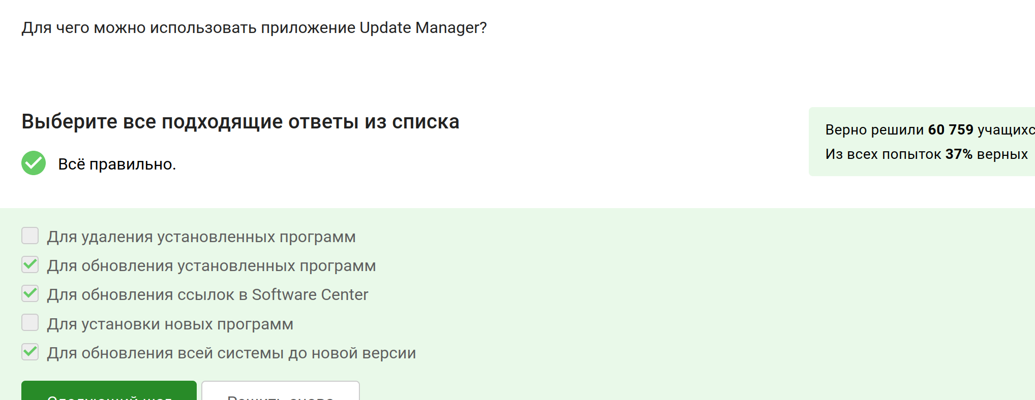

Рис. 11: Задание

Объяснение: командную строку называют по-разному: терминал, консоль (рис.12).

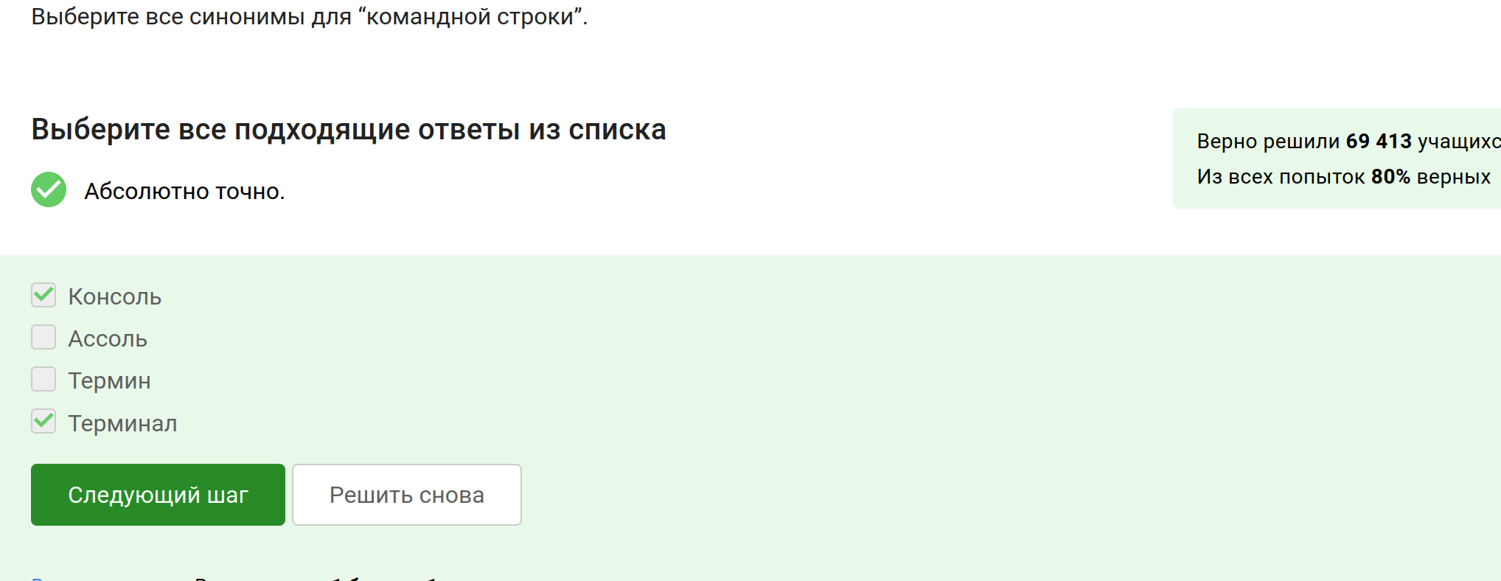

Рис. 12: Задание

Объяснение: в Linux почти все команды пишутся маленькими буквами (рис.13).

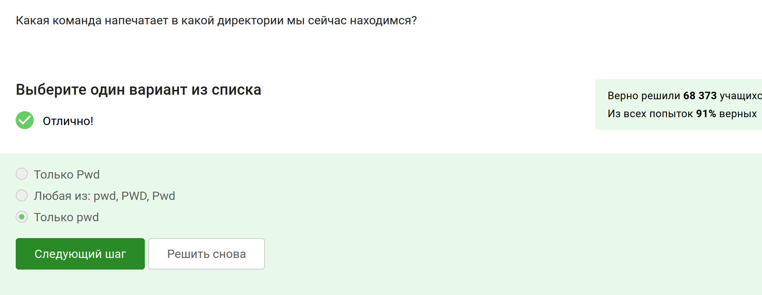

Рис. 13: Задание

Объяснение: порядок опций в команде ls не имеет значения. Обе команды будут выполнять одни и те же действия: отображать содержимое указанного каталога с детальной информацией о файлах и размерами в удобочитаемом формате, включая скрытые файлы.(рис. 14).

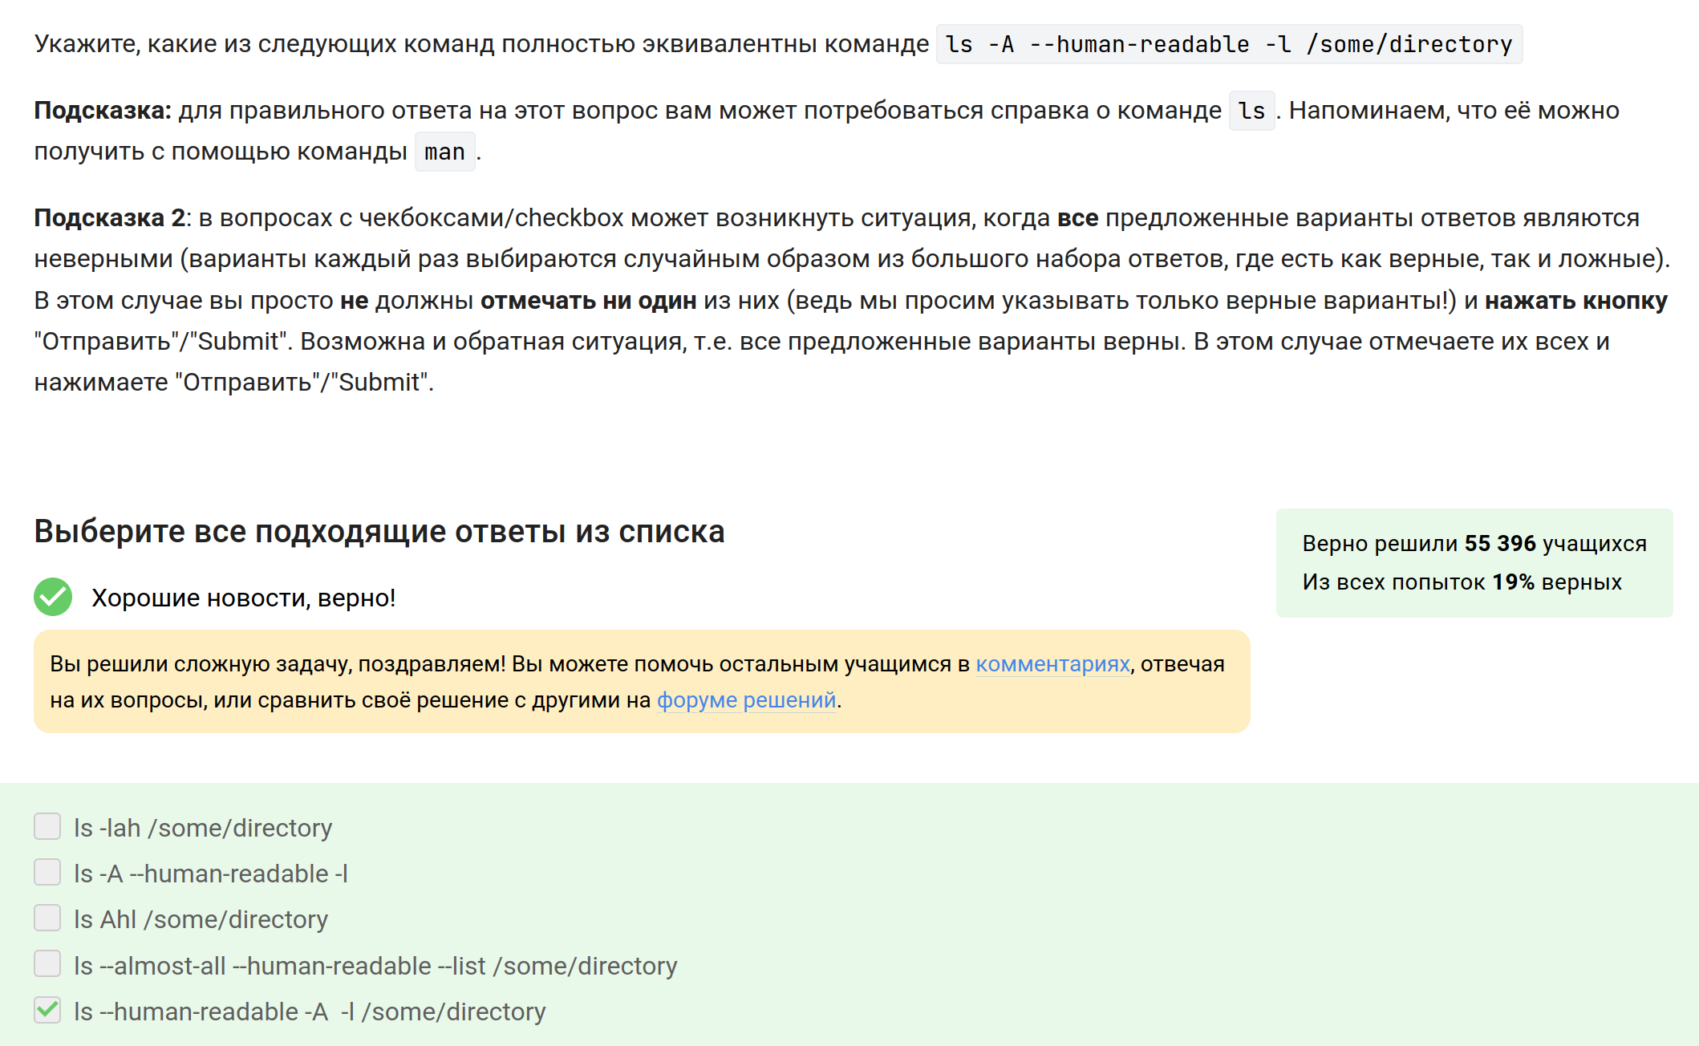

Рис. 14: Задание

Объяснение: в ls указываем полный путь (рис. 15).

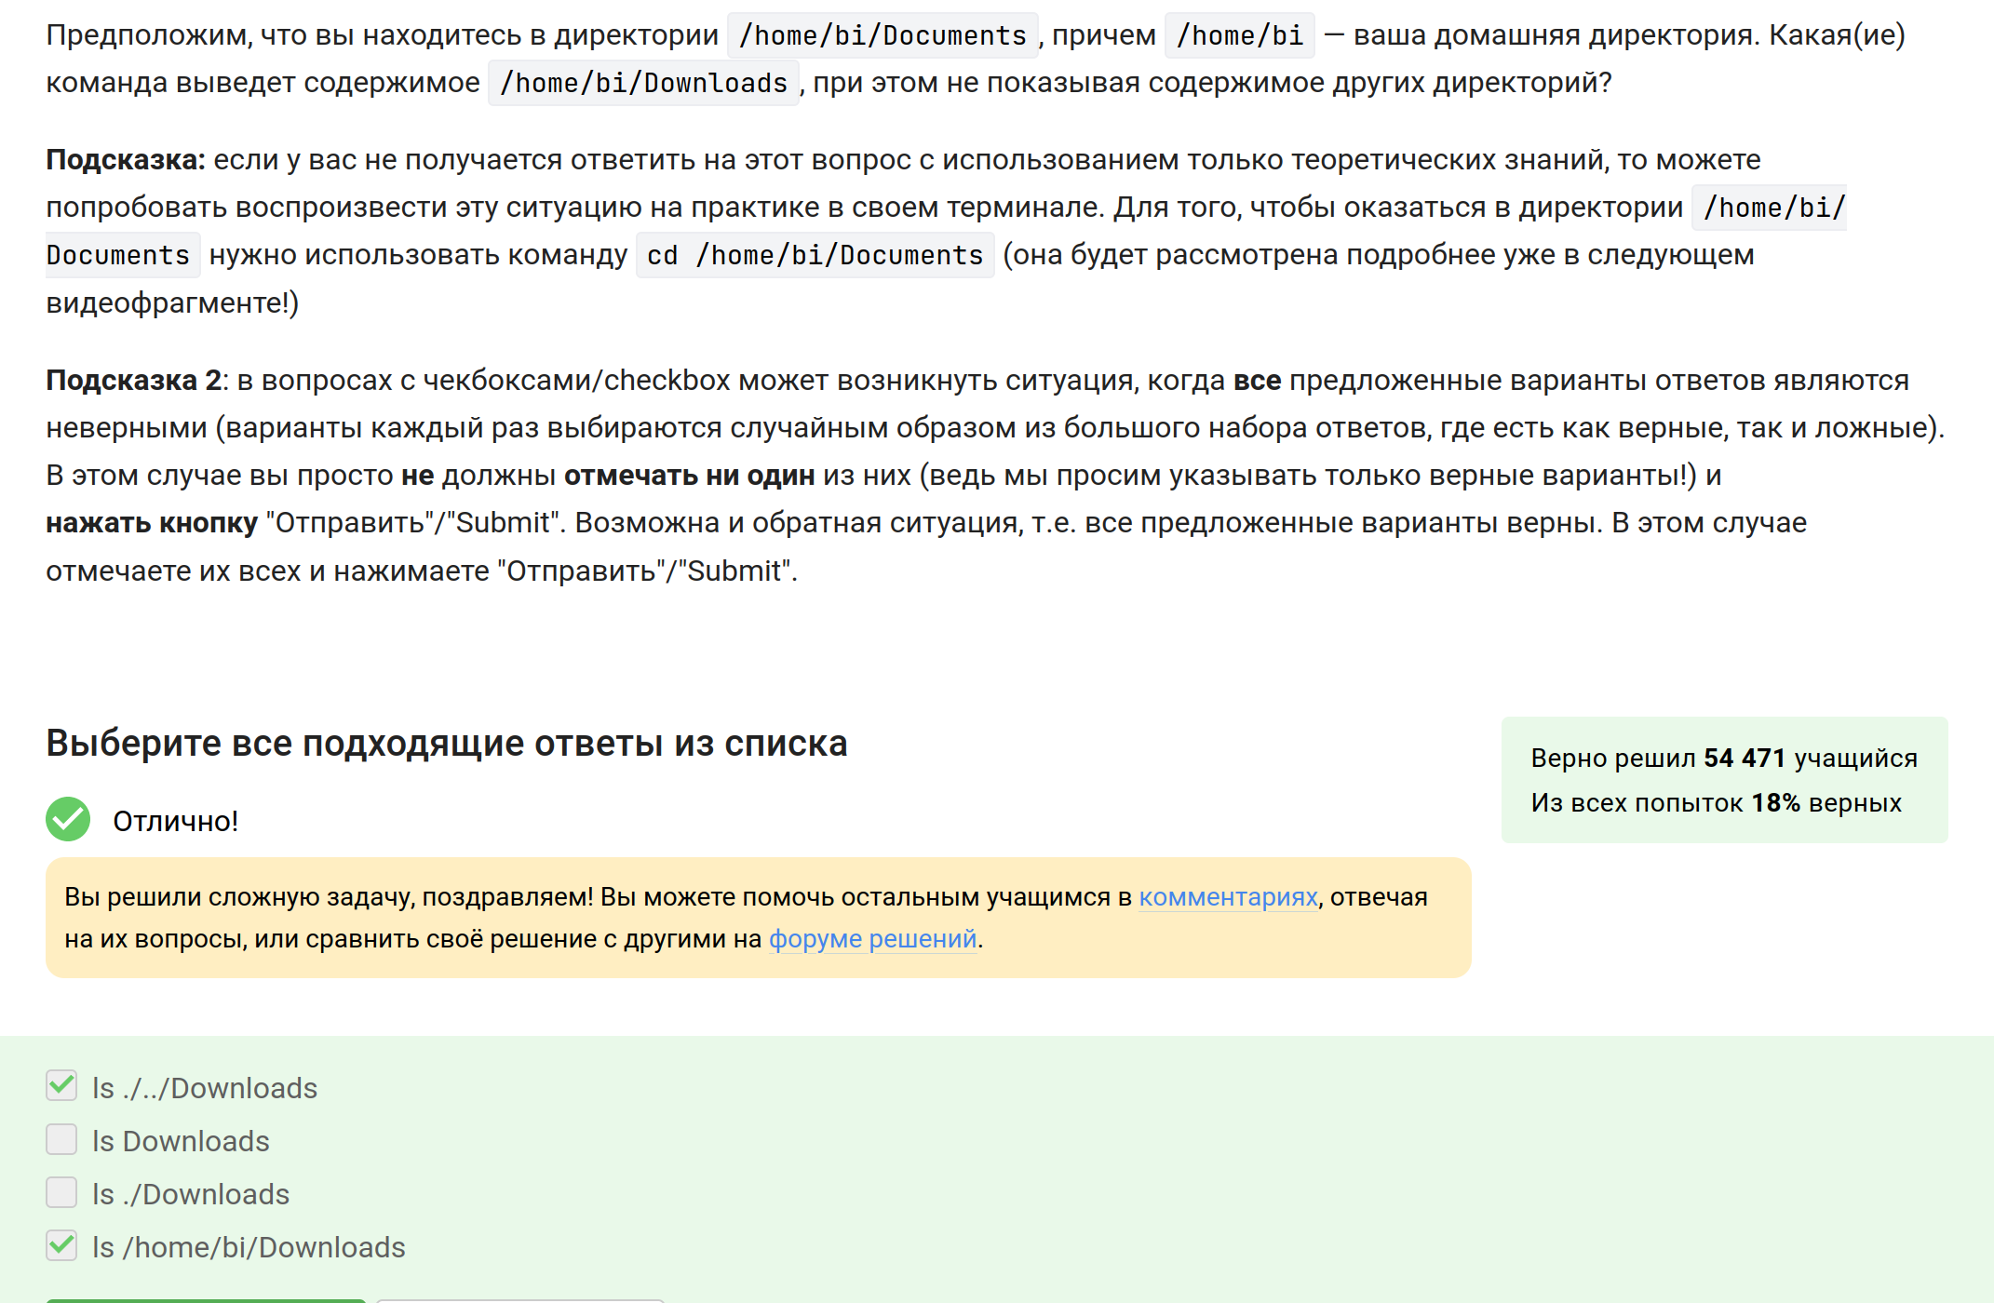

Рис. 15: Задание

Объяснение: rm -r – значит рекурсивное удаление, оно подходит для директорий (рис. 16).

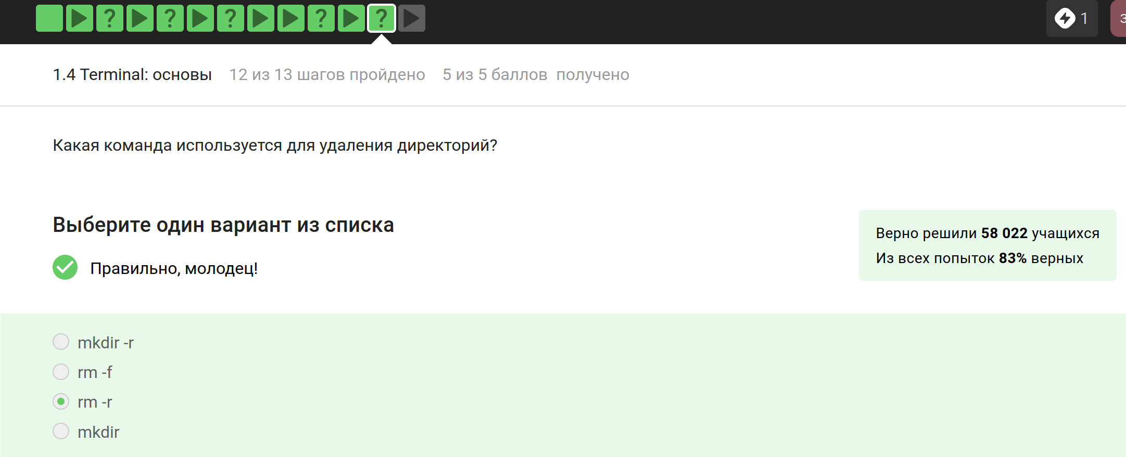

Рис. 16: Задание

Объяснение: команда exit не влияет на работу Firefox, потому что браузер запущен в качестве отдельного процесса (рис. 17).

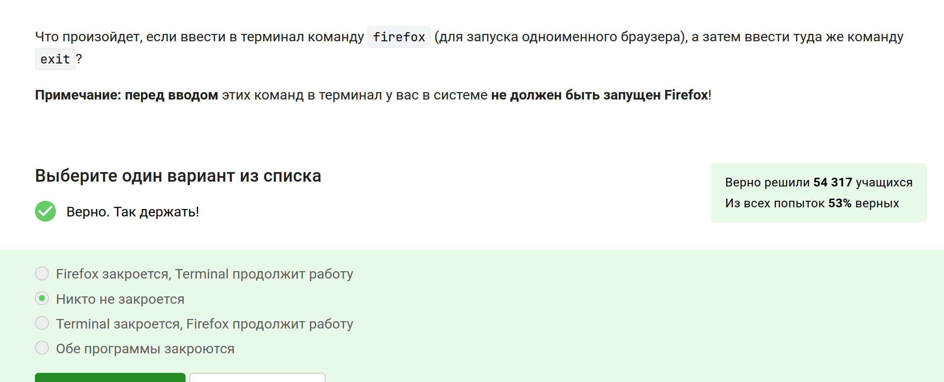

Рис. 17: Задание

Объяснение: эквивалентен запуску программы в фоновом режиме. Запуск - запуск программы. Ctrl+Z - отправка сигнала SIGTSTP процессу, что приостанавливает его выполнение. bg - запуск приостановленного процесса в фоновом режиме (рис. 18).

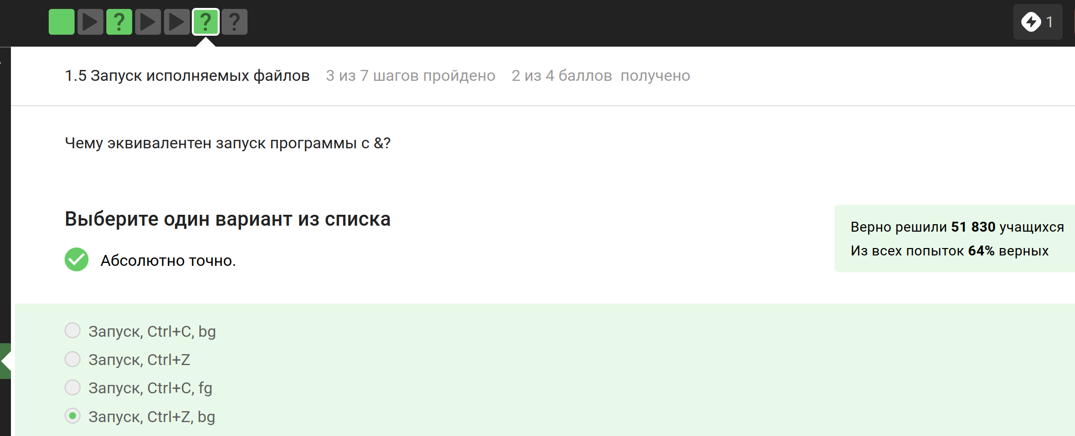

Рис. 18: Задание

Объяснение: на скрине (рис. 19).

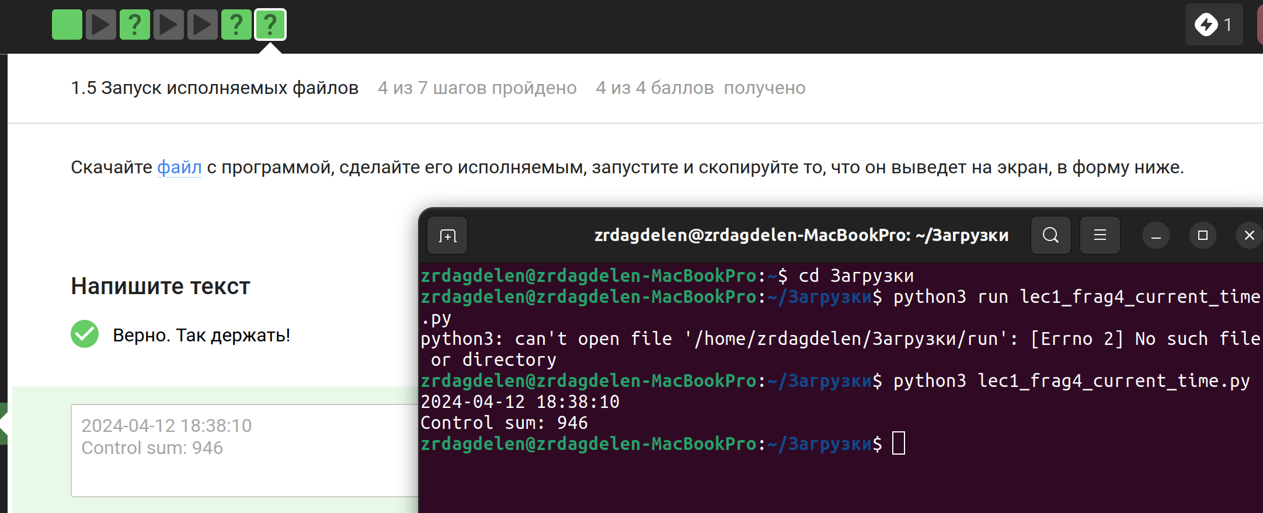

Рис. 19: Задание

Объяснение: обычно, если не указать файл, куда выводить все ошибки, они выводятся на экран, чтобы пользователь сразу увидел (рис. 20).

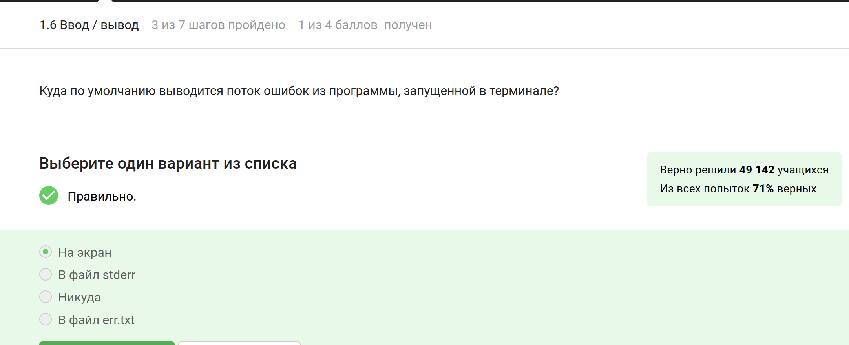

Рис. 20: Задание

Объяснение: 1>> и 2>> являются перенаправлениями для определенных файловых дескрипторов, в данном случае стандартного вывода (файловый дескриптор 1) и стандартной ошибки (файловый дескриптор 2) (рис. 21).

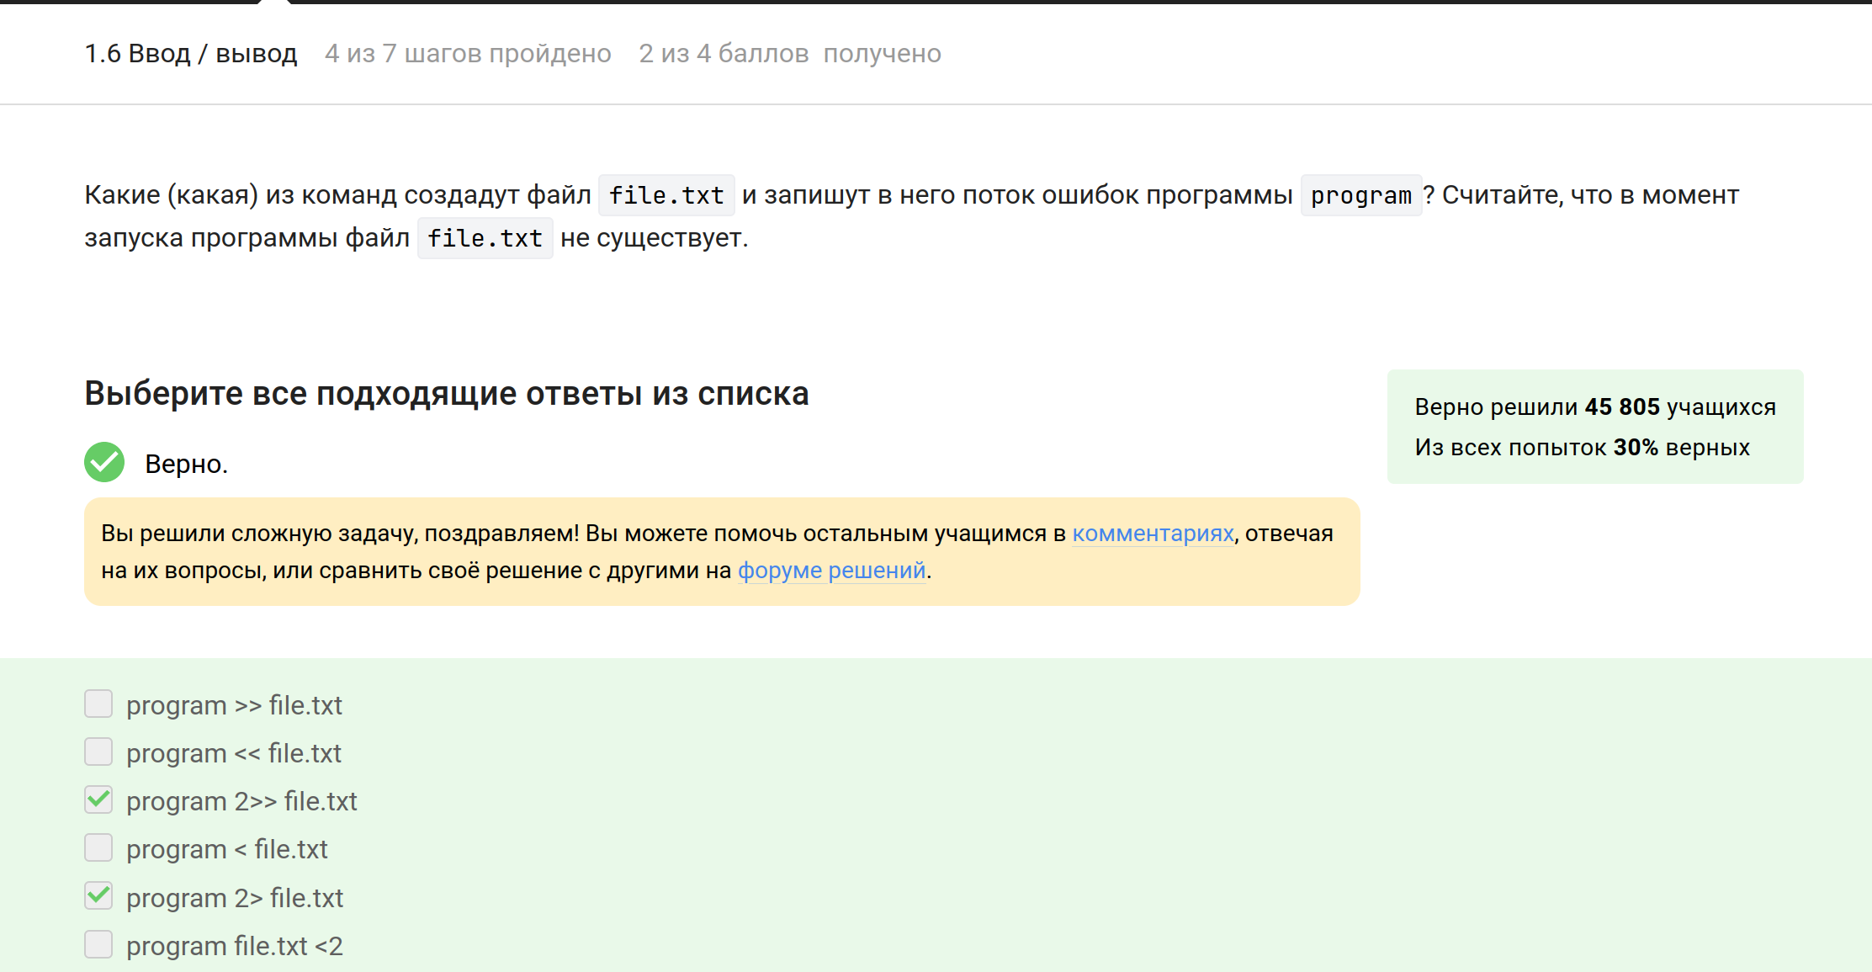

Рис. 21: Задание

Объяснение: Обычно они выводятся на экран, но могут быть перенаправлены в файл или в другую команду для обработки (рис. 22).

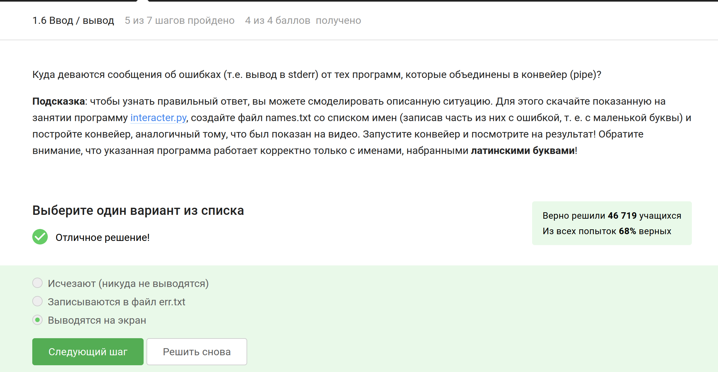

Рис. 22: Задание

Объяснение: -P задает префикс папки. То есть весь скачанный контенет попадает не в текущую папку, а в текущую + префикс. -O вообще никакого отношения к путям не имеет. Это ключ перенаправления вывода в файл. Поэтому часть wget -P /home/alex/Pictures http://example.com/example.jpg скачивает файл по ссылке и пытается разместить его под именем example.jpg в папке /home/alex/Pictures. Но тут срабатывает часть ключа -O 1.jpg и только что скачаный example.jpg конвертируется в 1.jpg и размещается в ТЕКУЩЕЙ папке. Потому что в ключе -O указано только название файла, без пути.(рис. 23).

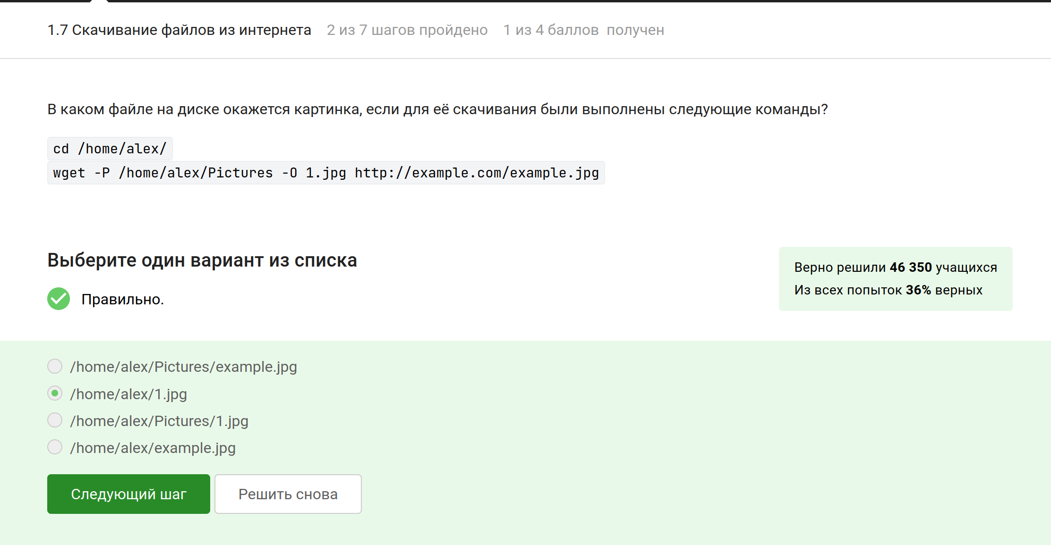

Рис. 23: Задание

Объяснение: -q или –quiet (мануал) (рис. 24).

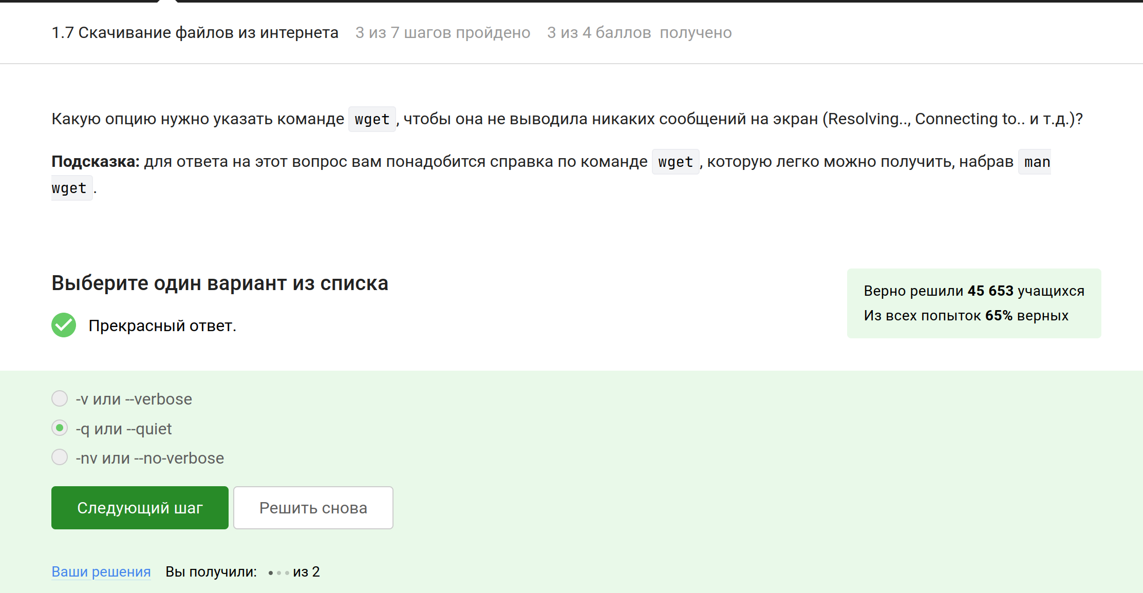

Рис. 24: Задание

Объяснение: wget скачивает указанный вами тип файлов, а так же промежуточные HTML, INDEX и другие файлы. wget удалит все файлы, не относящиеся к указанному типу (рис. 25).

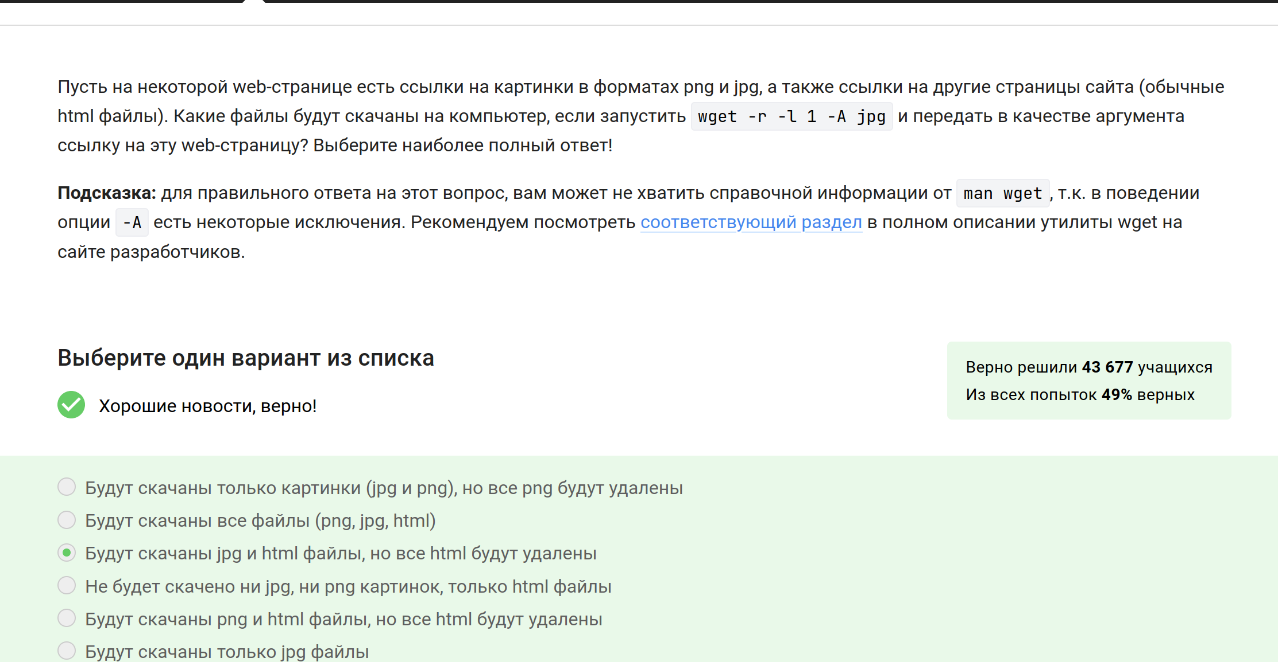

Рис. 25: Задание

Объяснение: gzip удаляет архив после его распаковки, а после распаковки zip-файла, сам архив сохраняется(рис. 26).

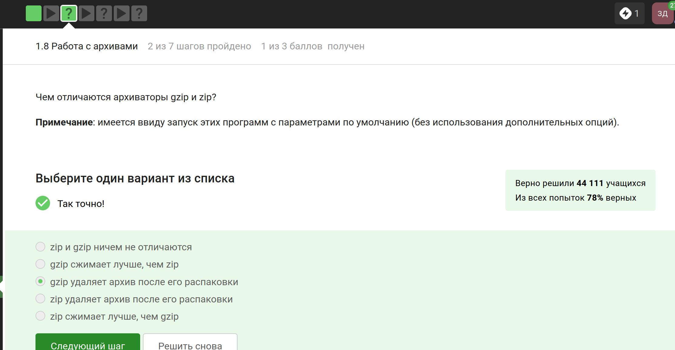

Рис. 26: Задание

Объяснение: tar - архиватор, gzip - компрессор, zip - 2 в 1, архиватор и компрессор (рис. 27).

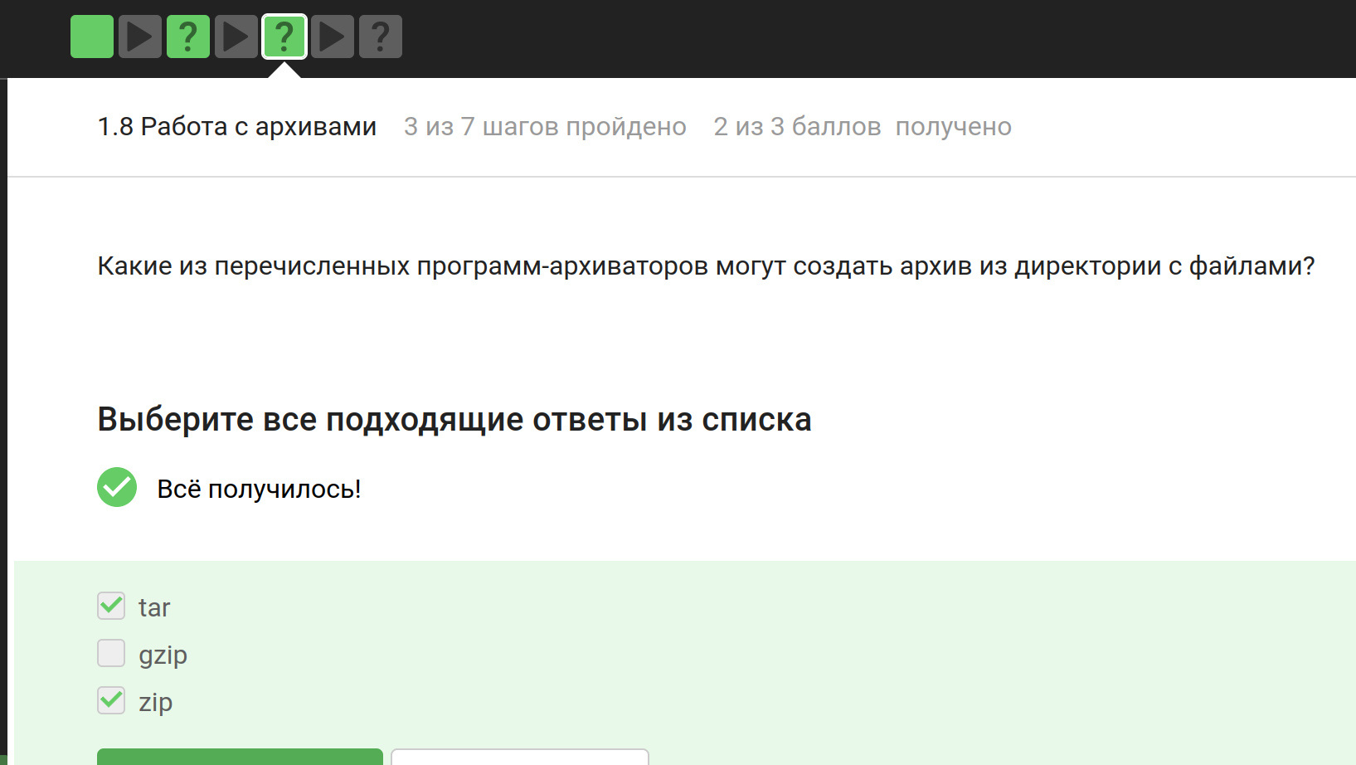

Рис. 27: Задание

Объяснение: c: создание нового архива. -j: использование сжатия bzip2. -f: указание имени архивного файла. (рис. 28).

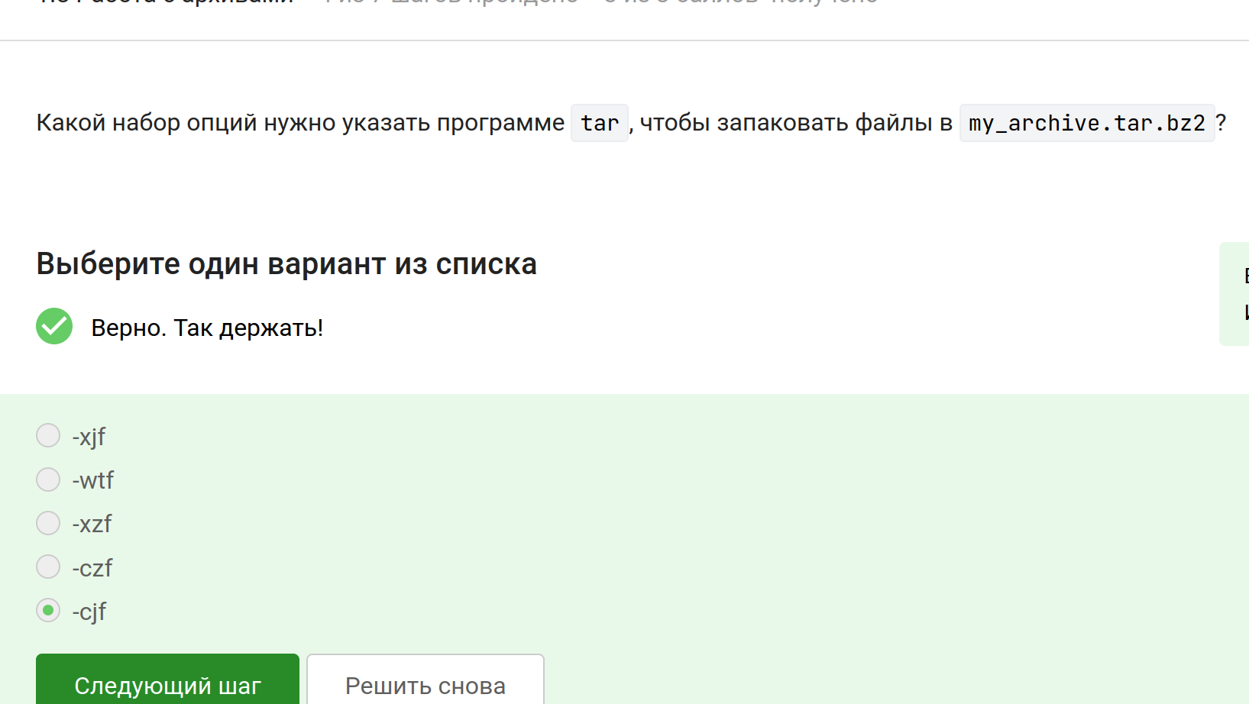

Рис. 28: Задание

Объяснение:

alexey.*: найдет файлы, начинающиеся с “alexey.” (маленькие буквы!) и имеющие любое расширение.

*.?: найдет файлы с расширением из одного символа (вопросительный знак!).

*.jpg ищет файлы только с расширением .jpg (а нам нужно jpeg!) (рис. 29).

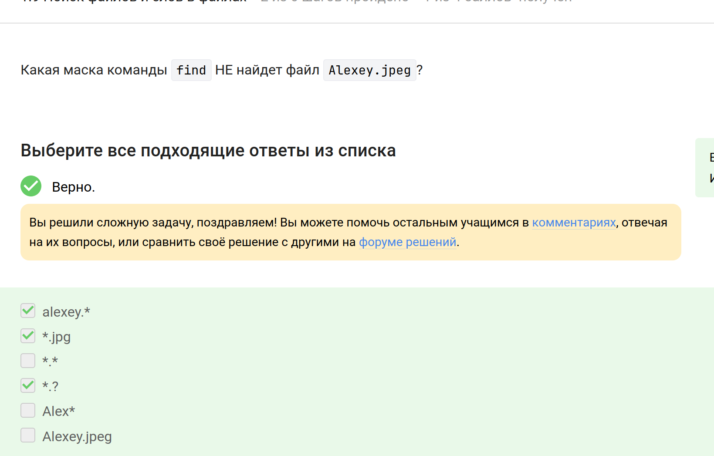

Рис. 29: Задание

Объяснение: на скрине (рис. 30).

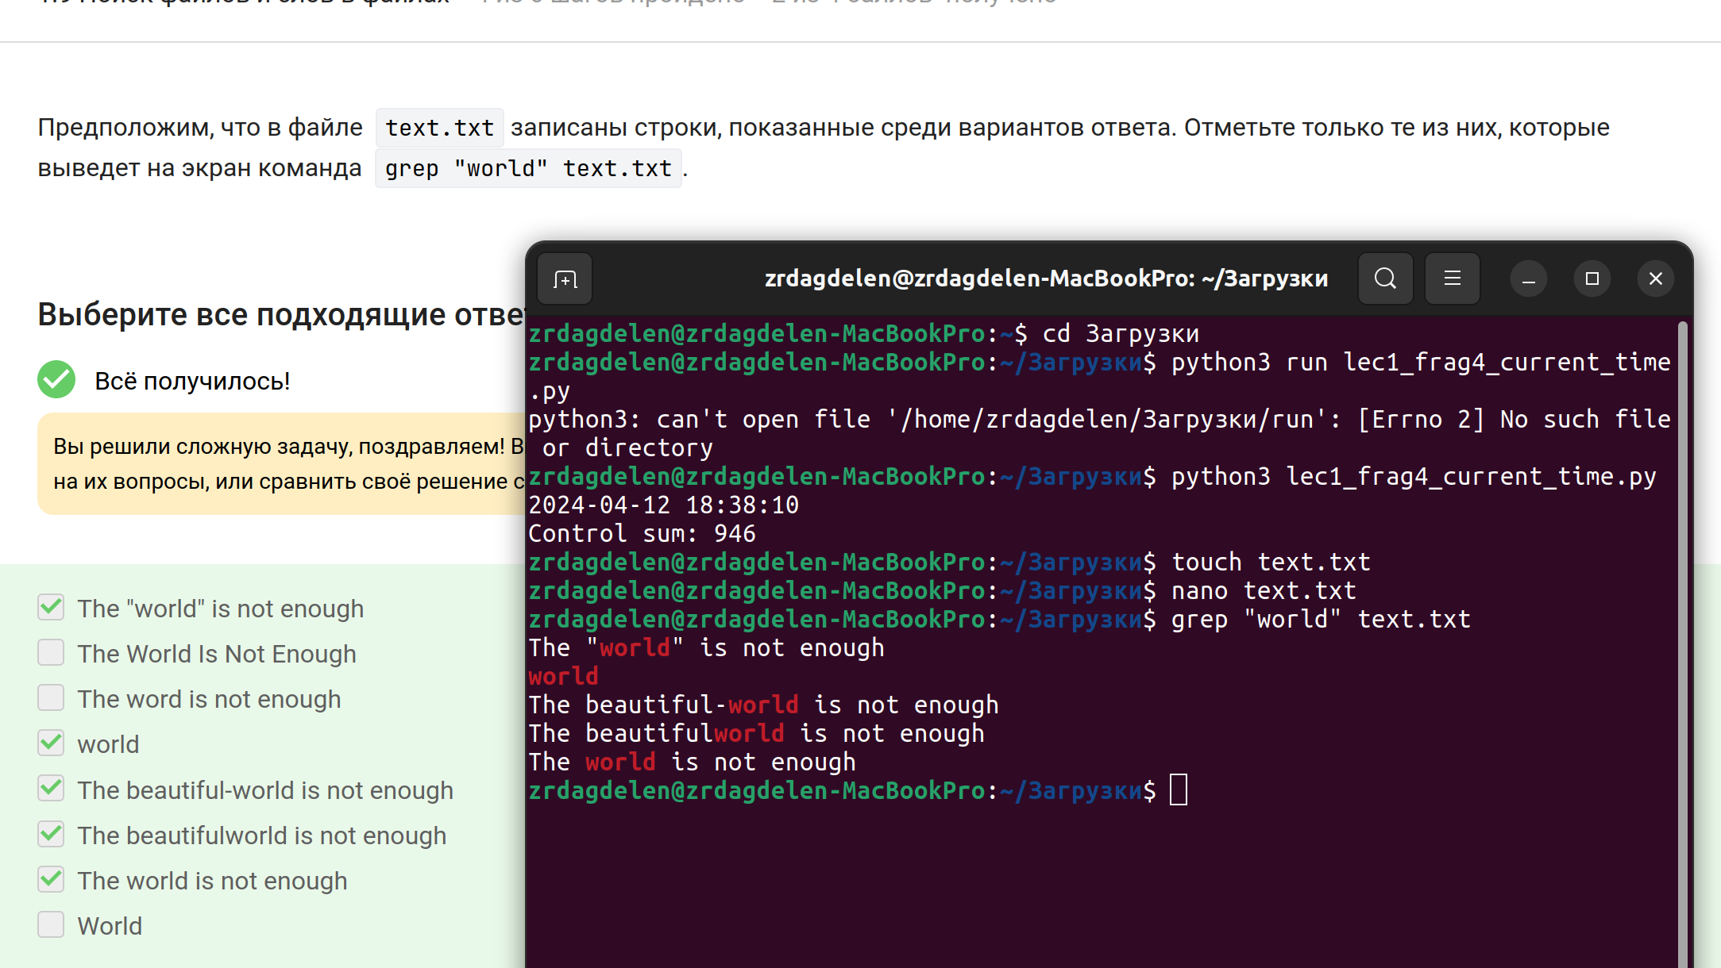

Рис. 30: Задание

Объяснение: на скрине (сделала так, чтобы все строчки с нужным словом сохранялись в файле lovee.txt и также прописала названия всех файлов, из которых нужно найти строчки + ключ -h, который не дает программе прописывать названия произведений перед строчкой) (рис. 31).

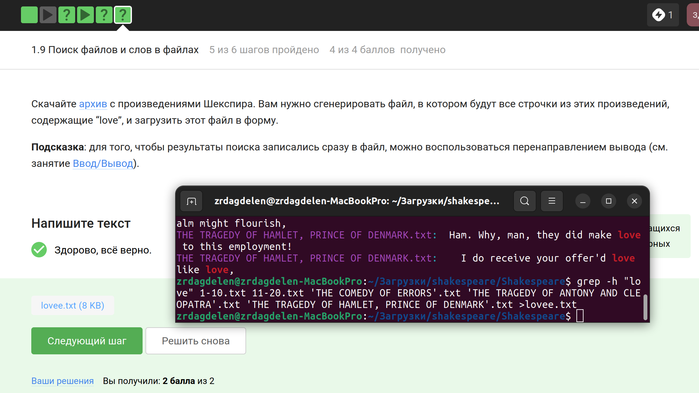

Рис. 31: Задание

## 3.2 2. Работа на сервере

Объяснение: все подходит, удаленный сервер для всего этого используется(рис. 32).

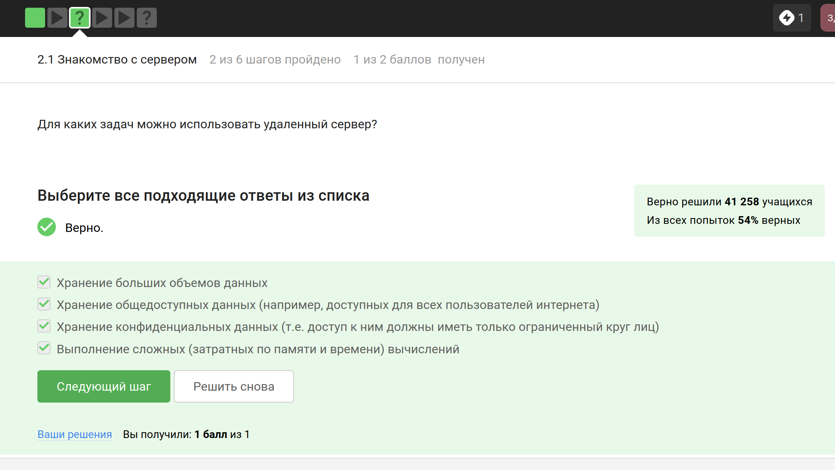

Рис. 32: Задание

Объяснение: безопасно можно пересылать ТОЛЬКО ПУБЛИЧНЫЙ ключ(рис. 33).

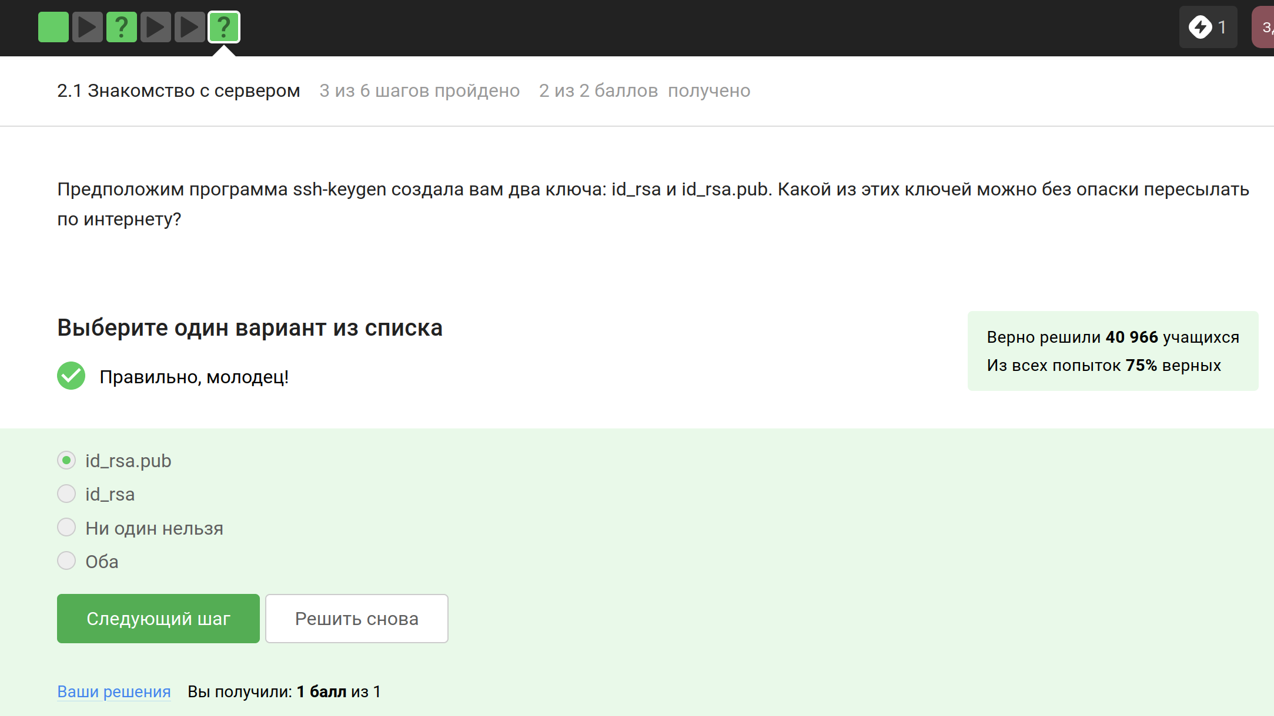

Рис. 33: Задание

Объяснение: scp – скопировать, -r – рекурсивно (рис. 34).

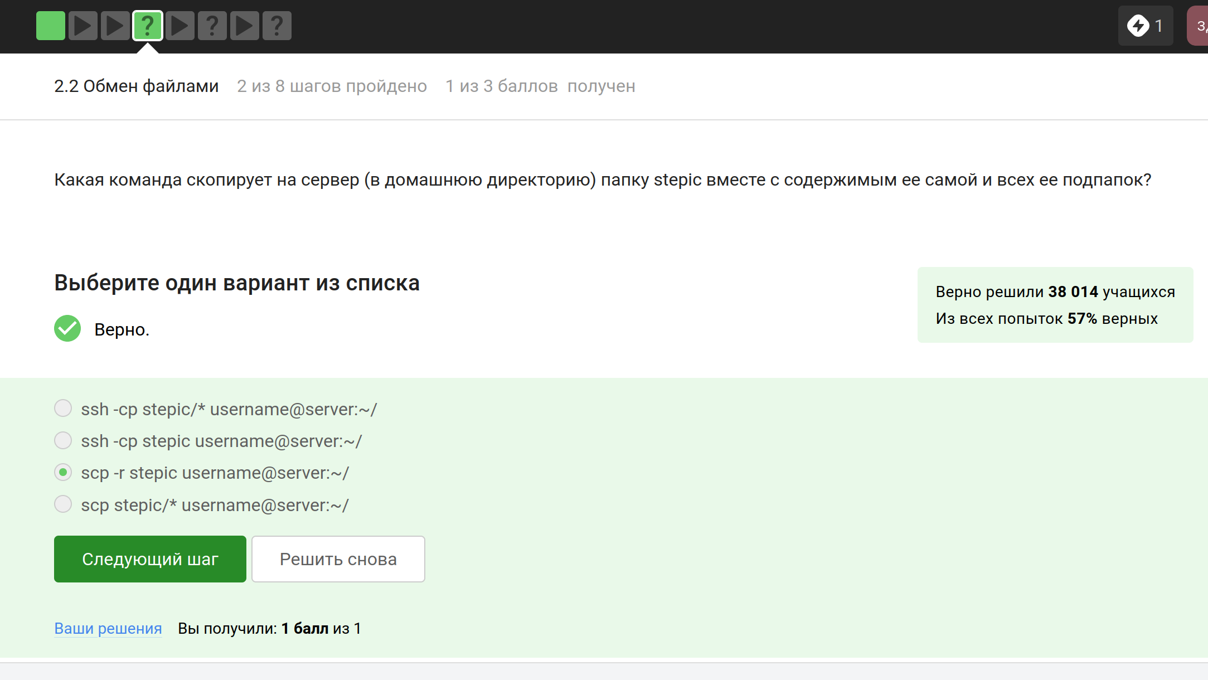

Рис. 34: Задание

Объяснение: update - это обновление ссылки, т.е. когда мы пишем команду sudo apt-get install program и выдаётся ошибка, что не может найти пакет: либо ссылка не подходит, либо нет подключения к интернету(рис. 35).

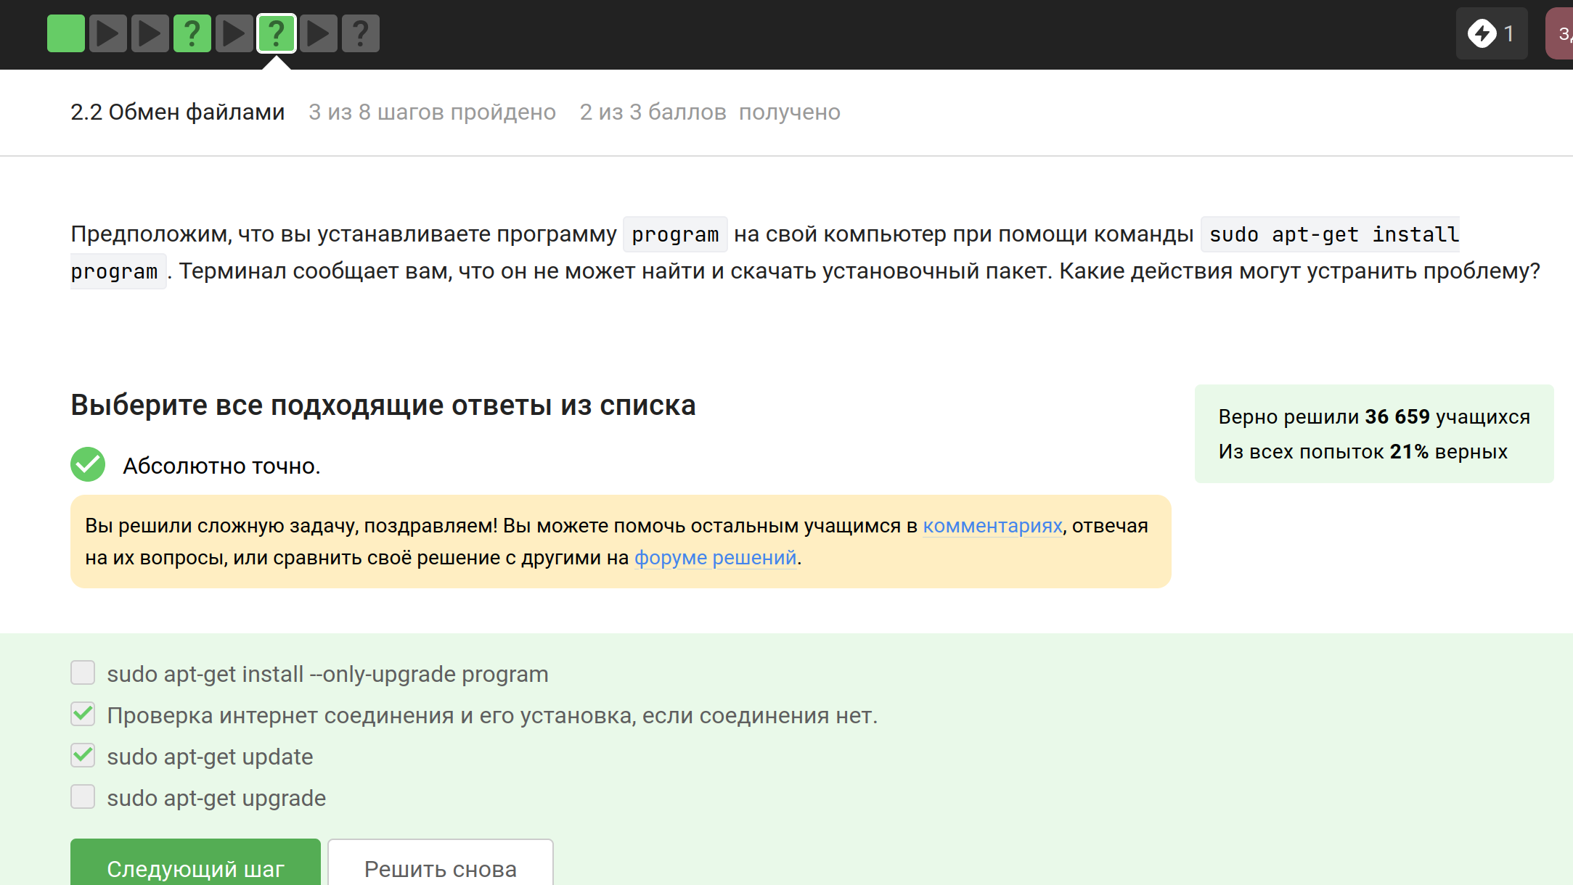

Рис. 35: Задание

Объяснение: Filezilla нужна для того, что отмечено (рис. 36).

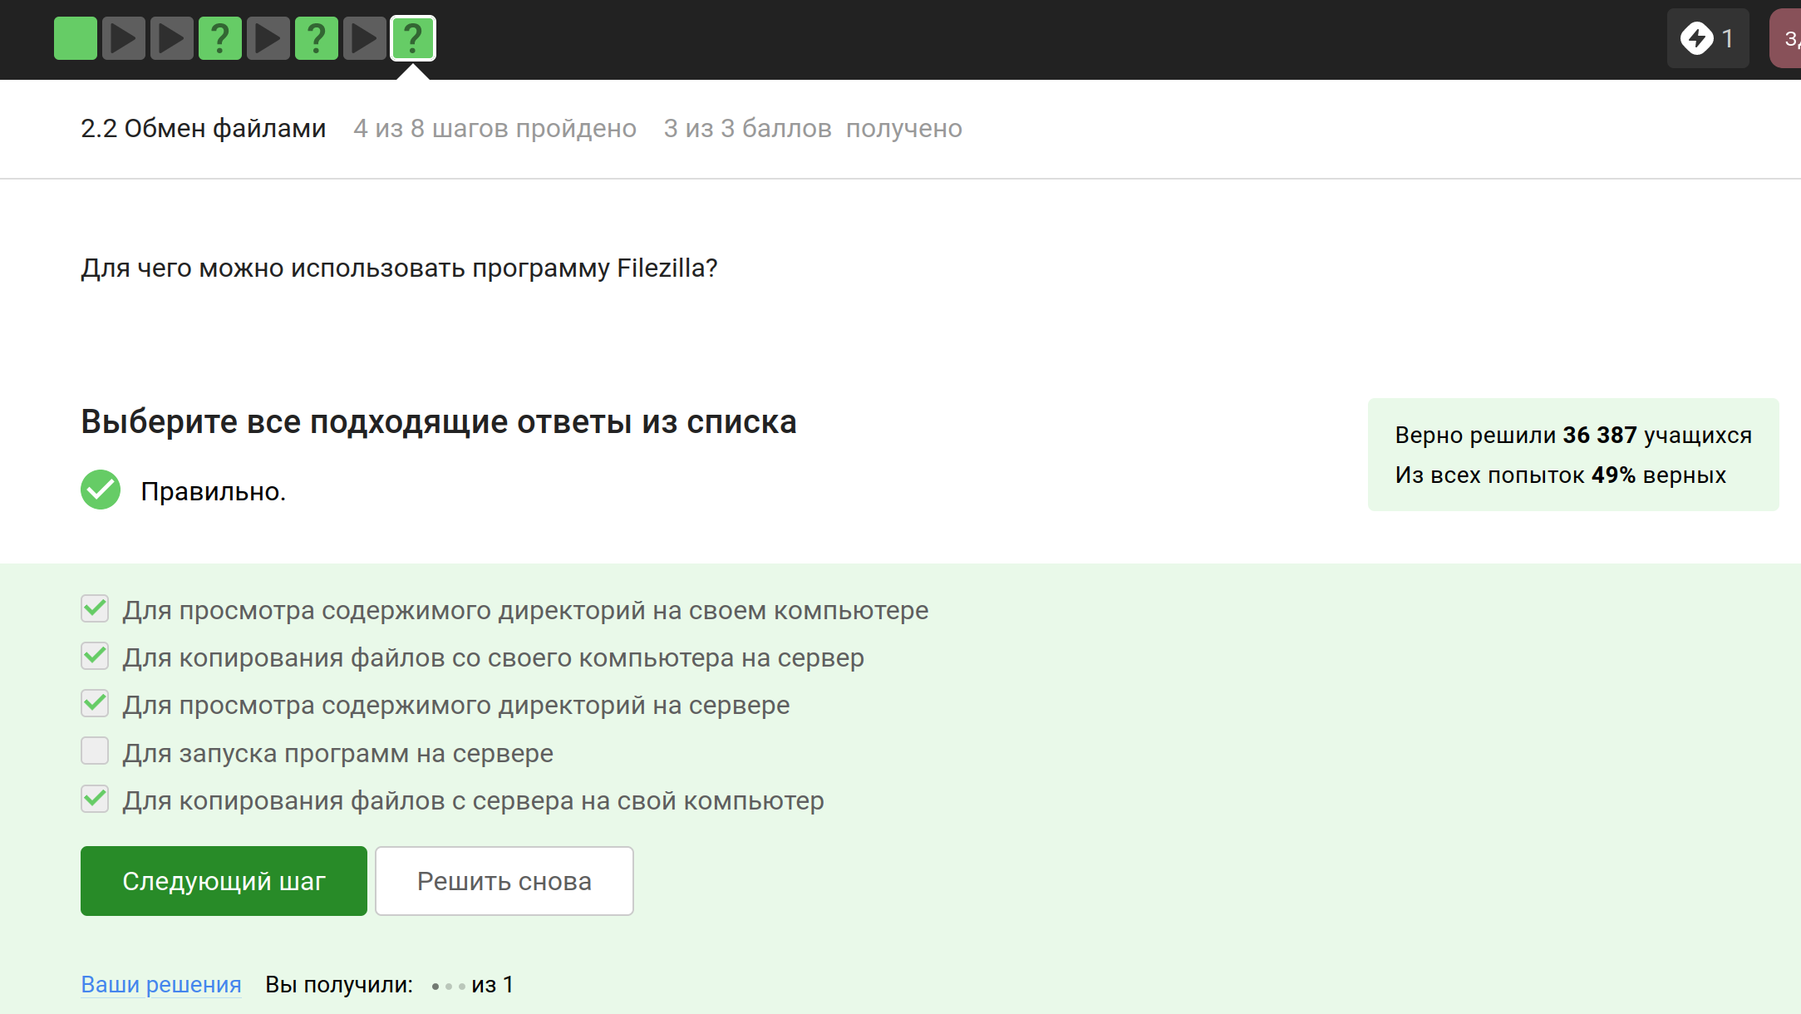

Рис. 36: Задание

Объяснение: сделать все возможное и что звучит разумно (отмечены правильные ответы) (рис. 37).

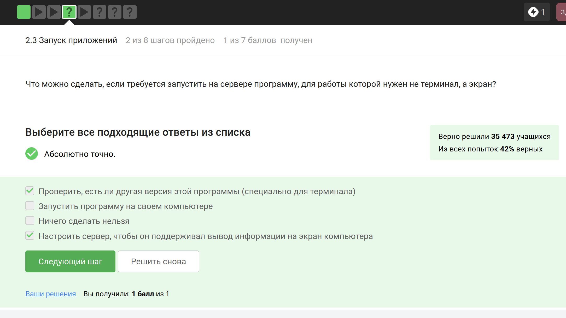

Рис. 37: Задание

Объяснение: можно разными способами, но я обычно использую program -h (там на русском)(рис. 38).

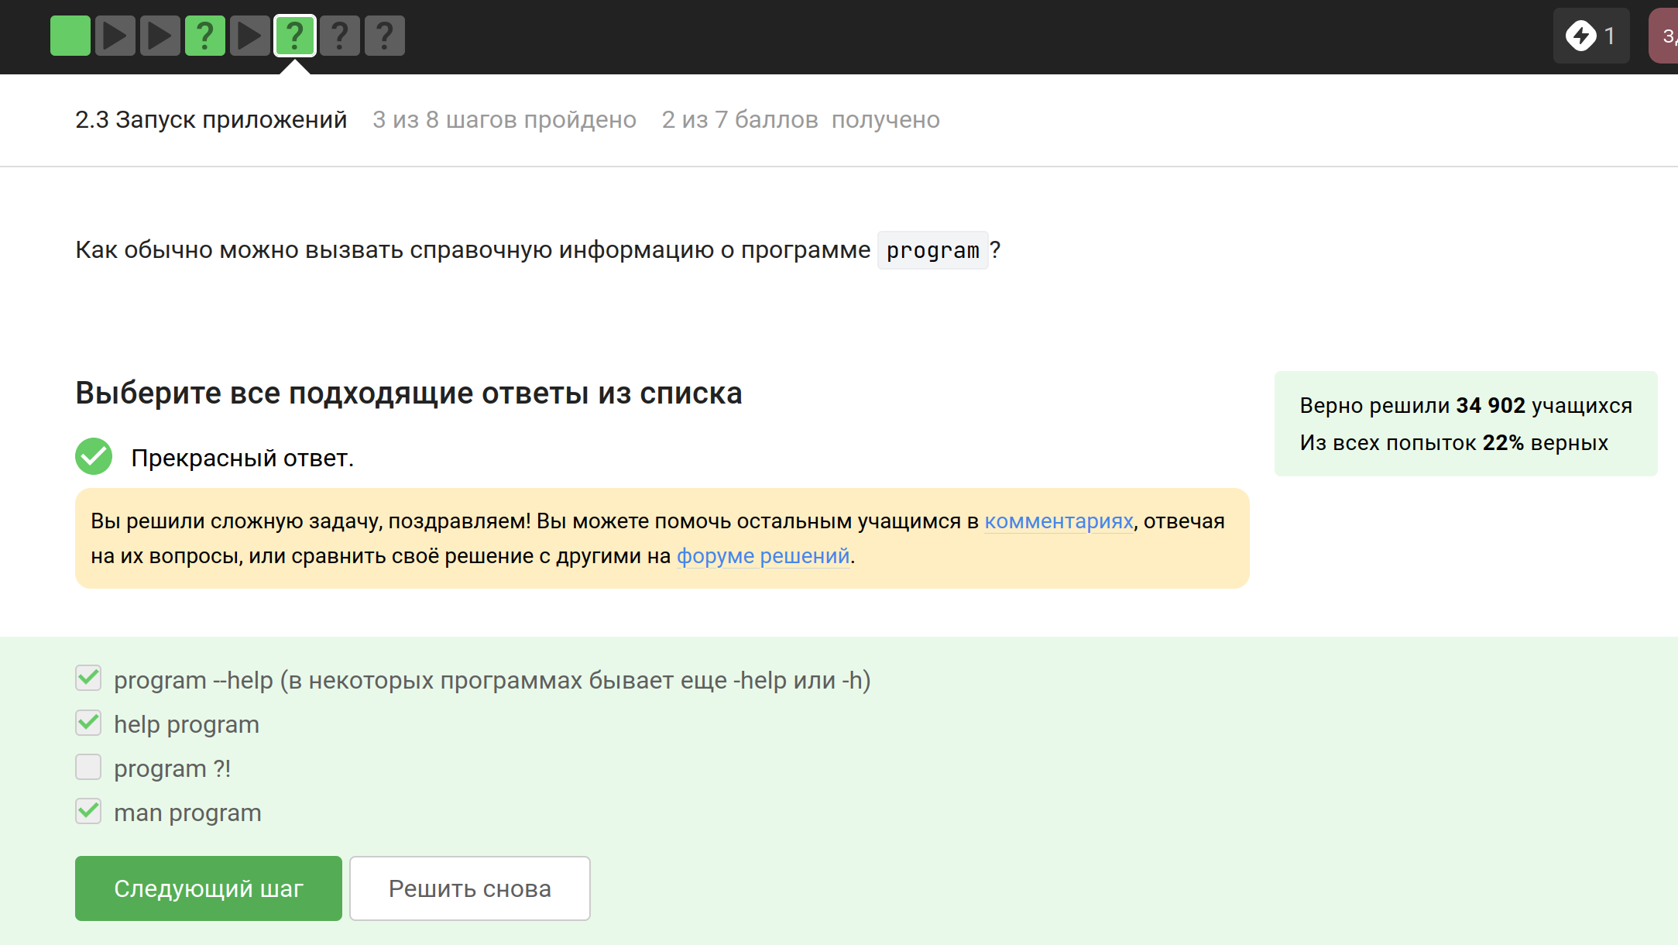

Рис. 38: Задание

Объяснение:из мануала: -f –format Bypasses the normal sequence file format detection and forces the program to use the specified format. Valid formats are **bam,sam,bam_mapped,sam_mapped and fastq** (рис. 39).

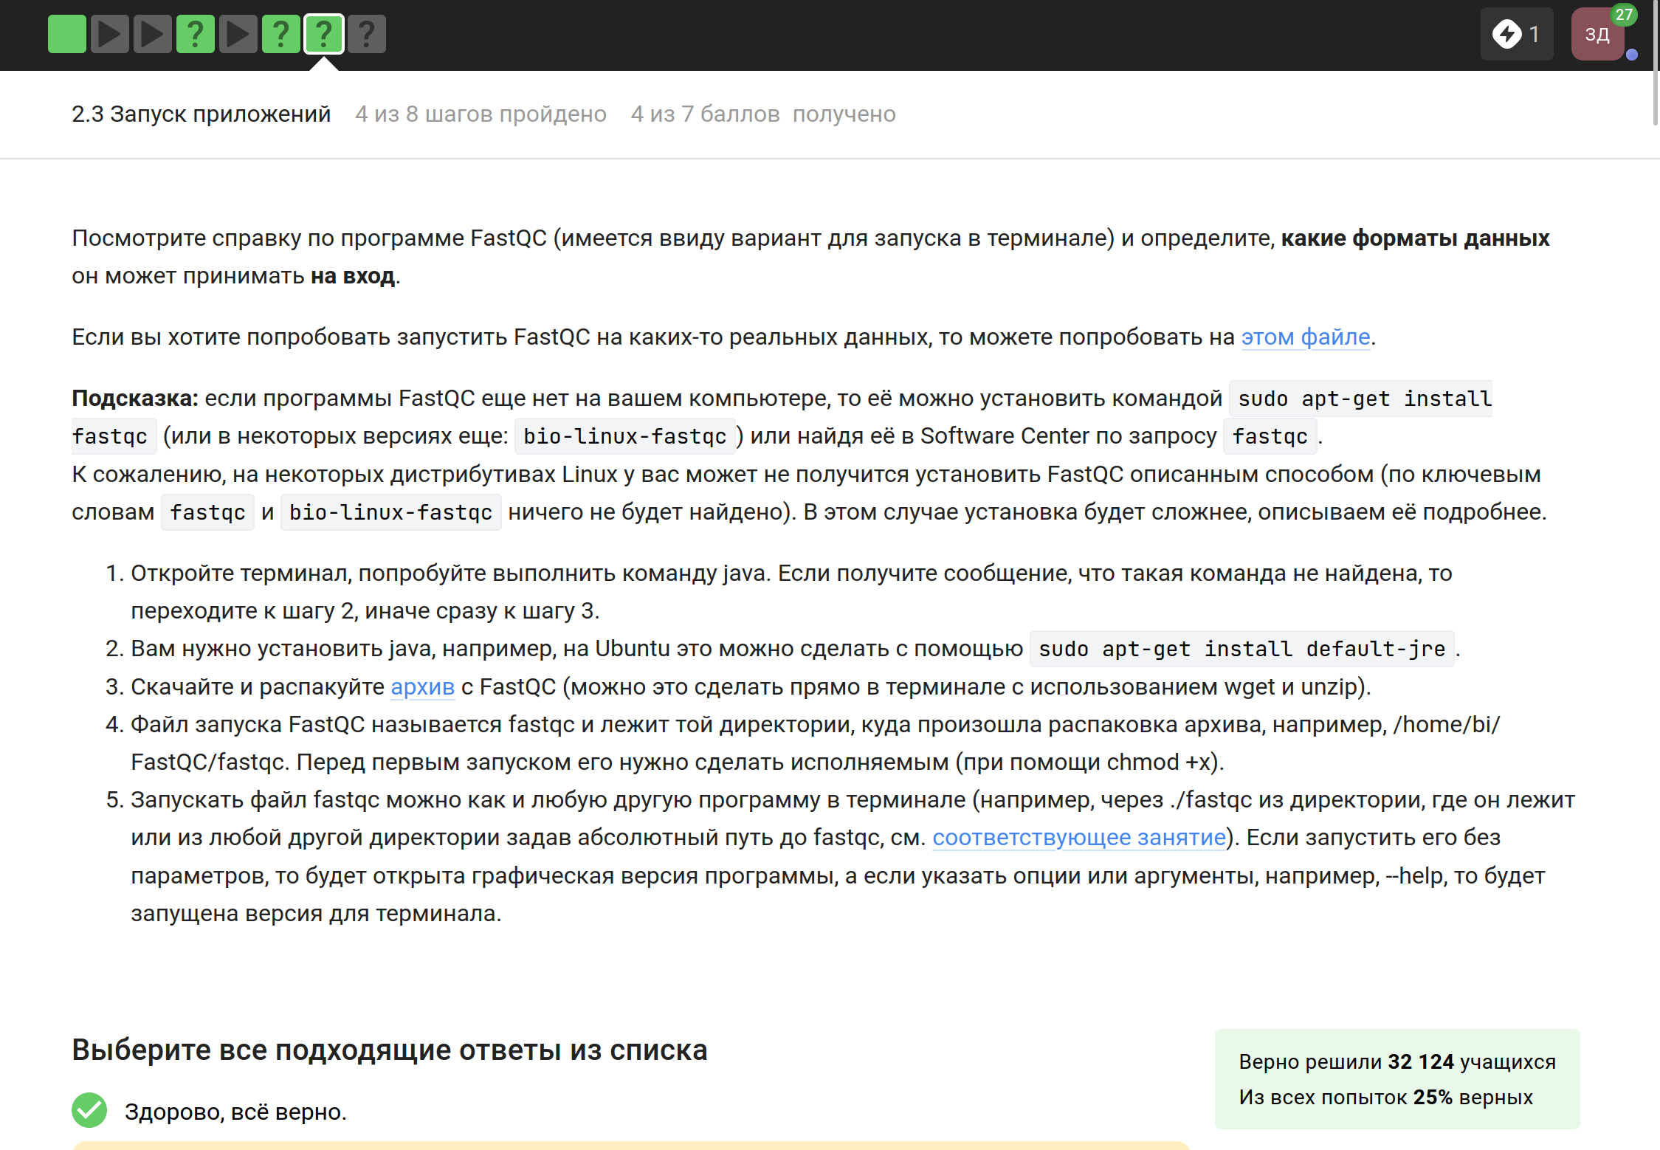

Рис. 39: Задание

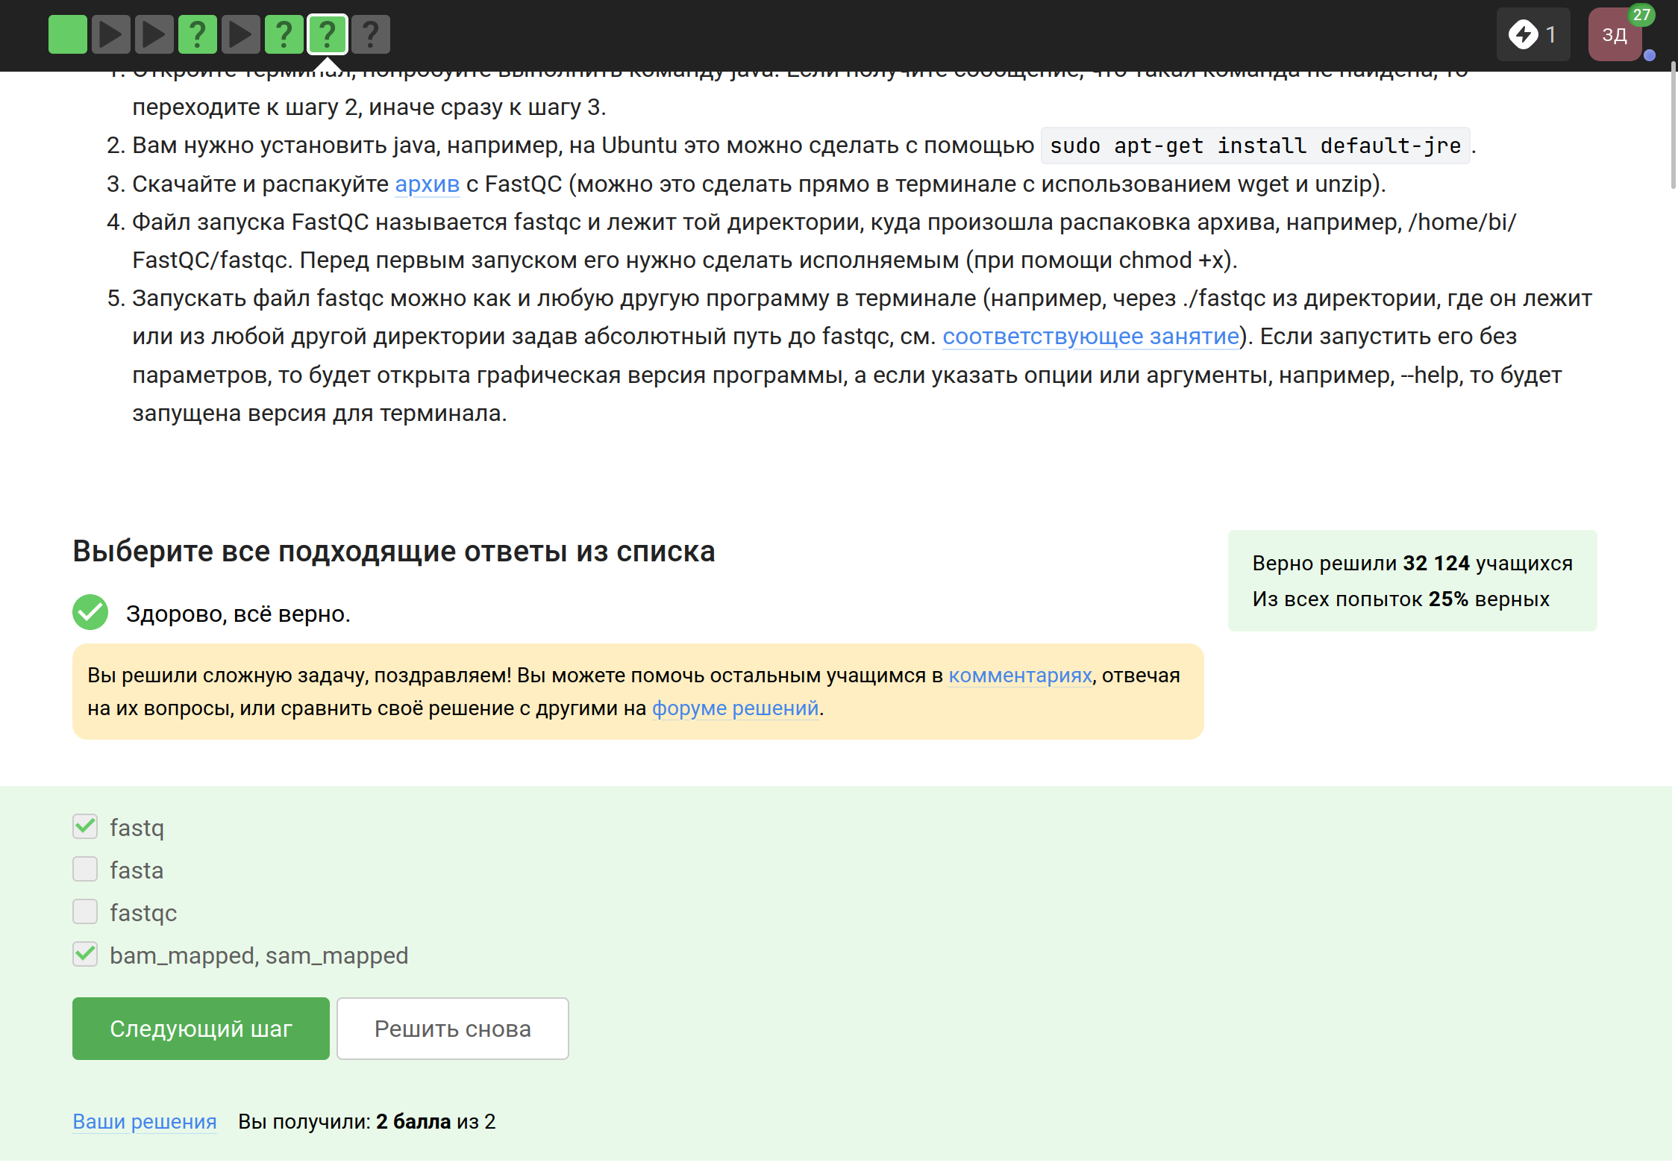

Рис. 40: Задание

Объяснение: -align: Выполнить множественное выравнивание.(рис. 41).

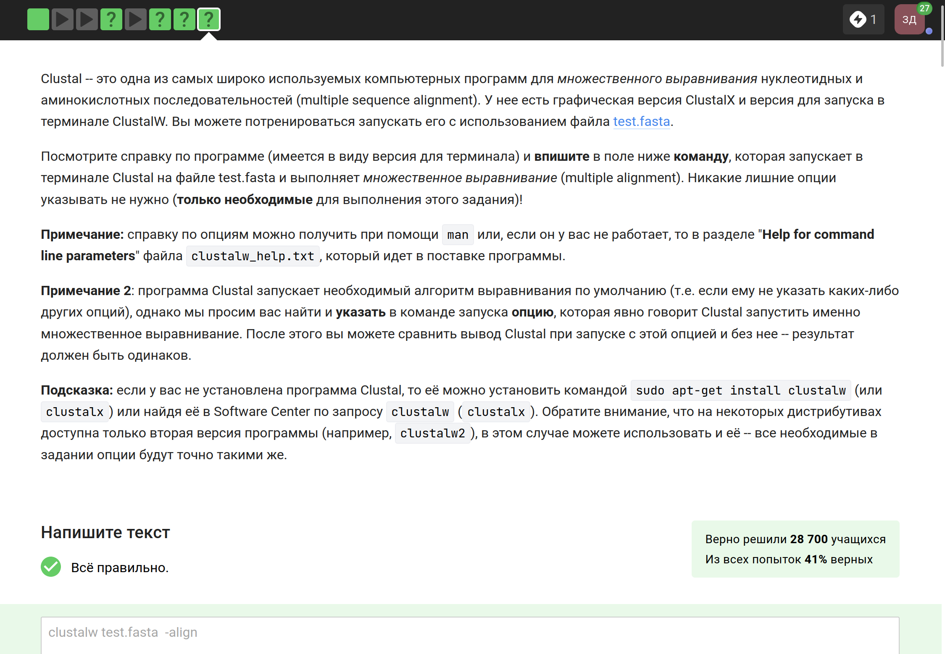

Рис. 41: Задание

Объяснение: Комбинация Ctrl+С - завершает процесса. Комбинация Ctrl+Z - приостанавливает процесса (рис. 42).

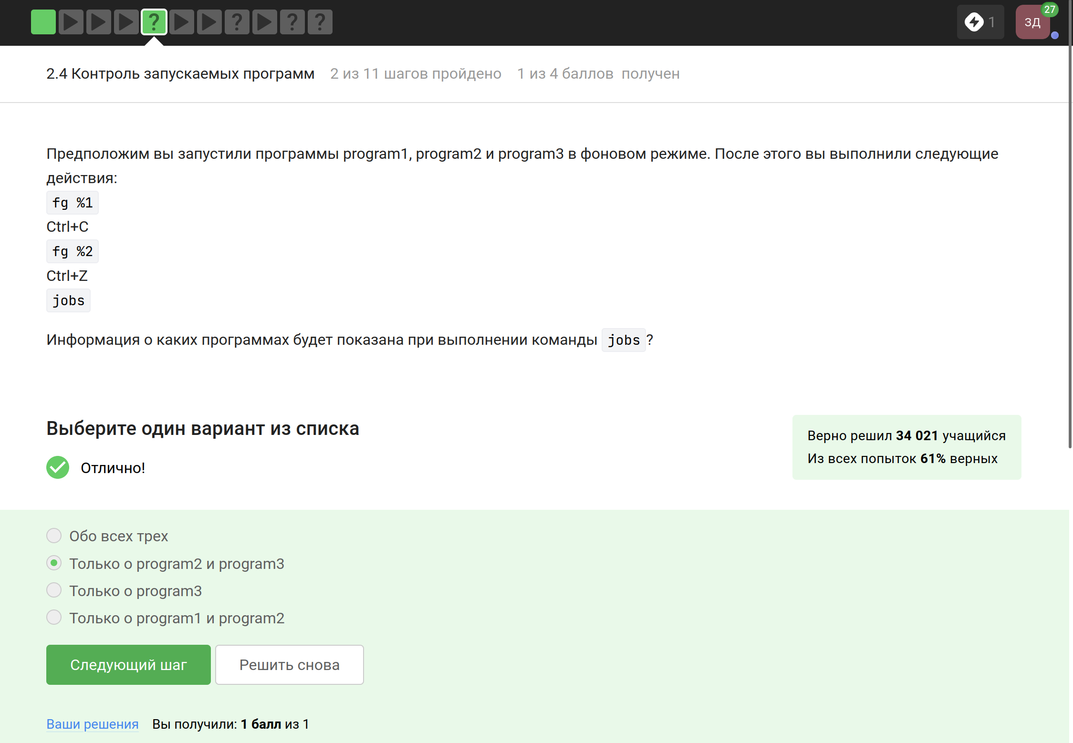

Рис. 42: Задание

Объяснение: ps и top выводят номер процесса - его PID (process identificator), это такой номер, который присваивается процессу самой ОС, когда процесс запускается. А jobs присваивает процессам свою нумерацию - по порядку запуска процессов (рис. 43).

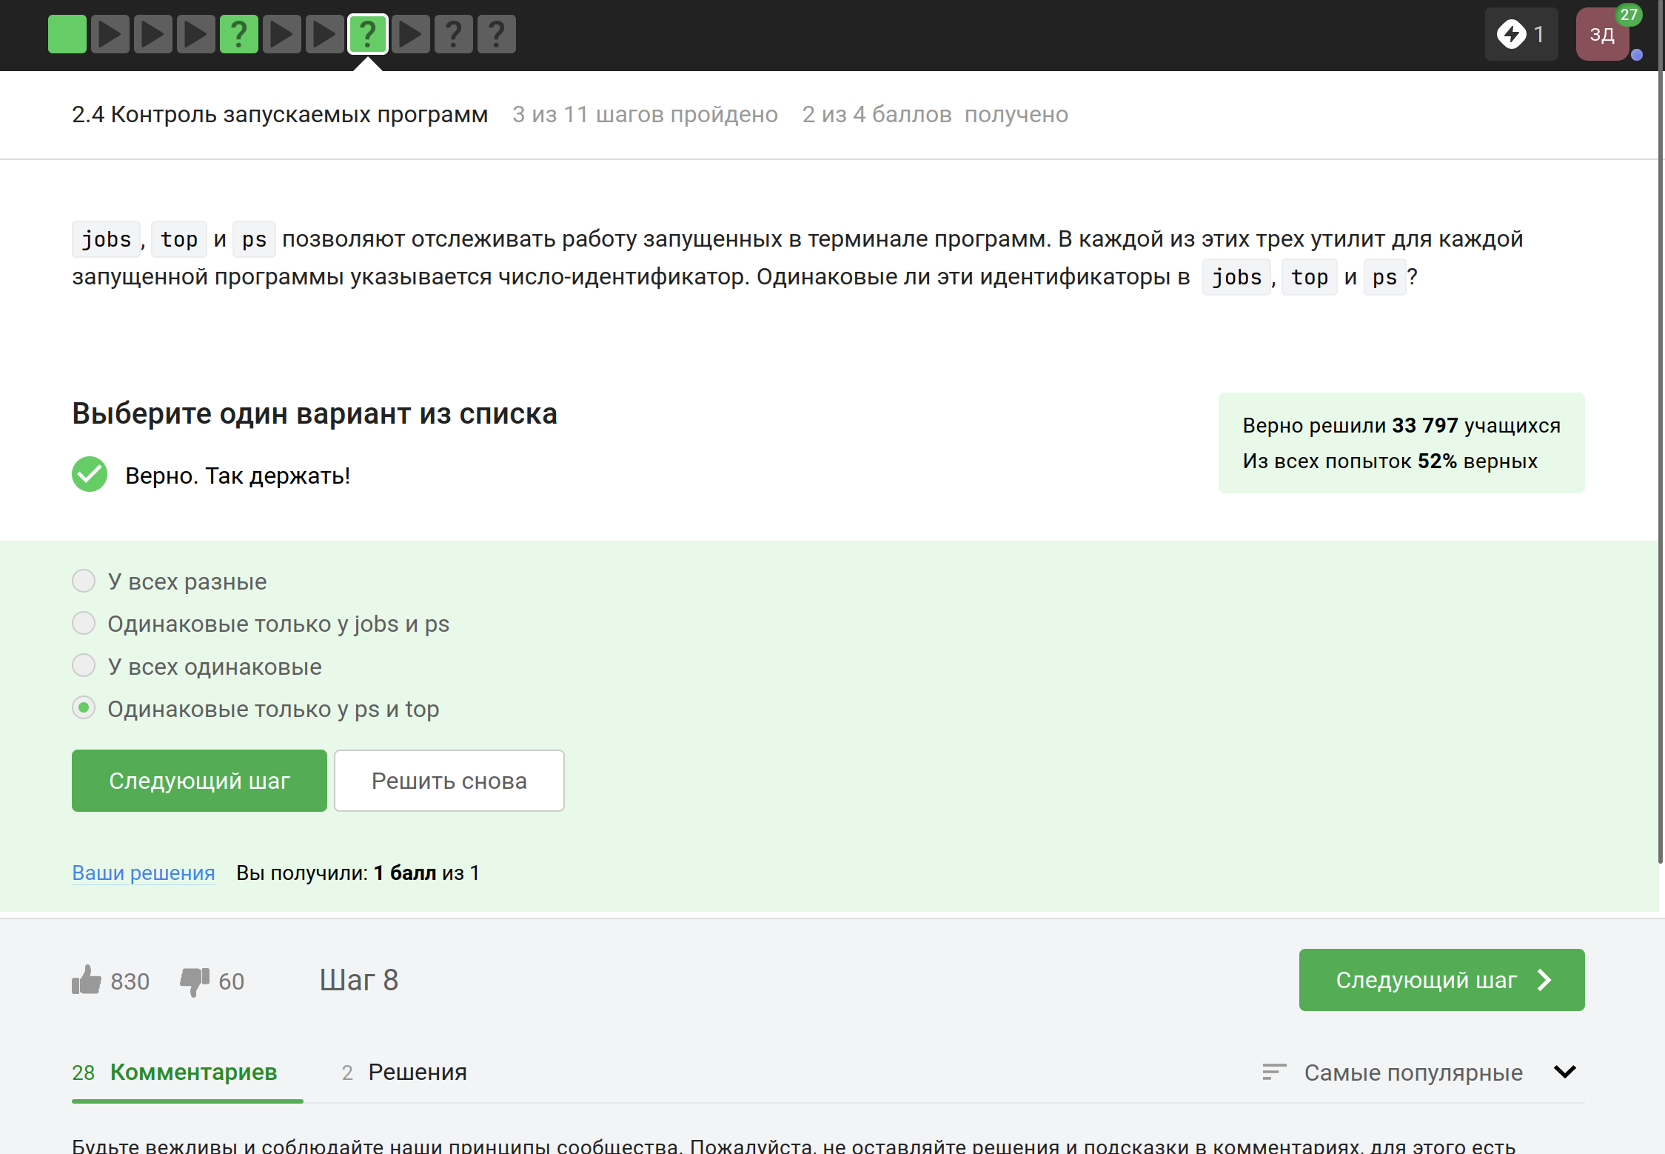

Рис. 43: Задание

Объяснение: Просто kill завершает, а kill -9 убивает процесс (рис. 44).

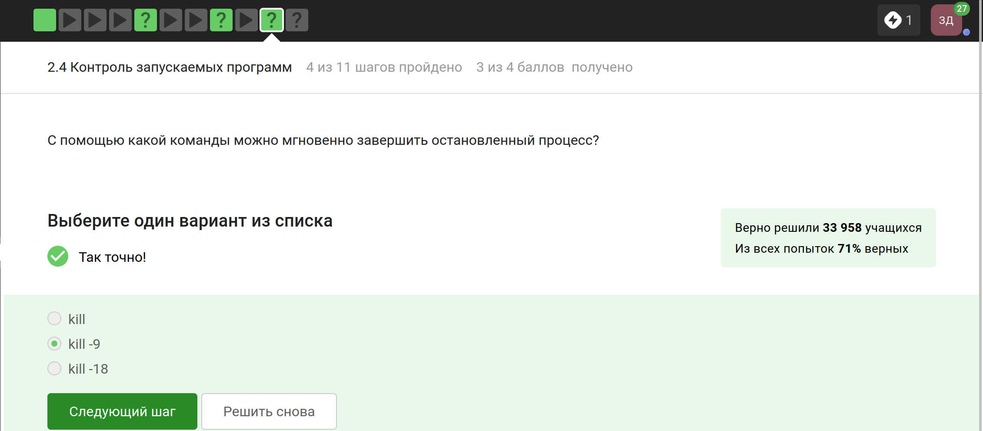

Рис. 44: Задание

Объяснение: Если использовать команду kill (без опций) по отношению к процессу, который был приостановлен при помощи Ctrl+Z, то будет отправлен сигнал SIGTERM. Этот сигнал просит процесс завершиться, но он может быть проигнорирован(рис. 45).

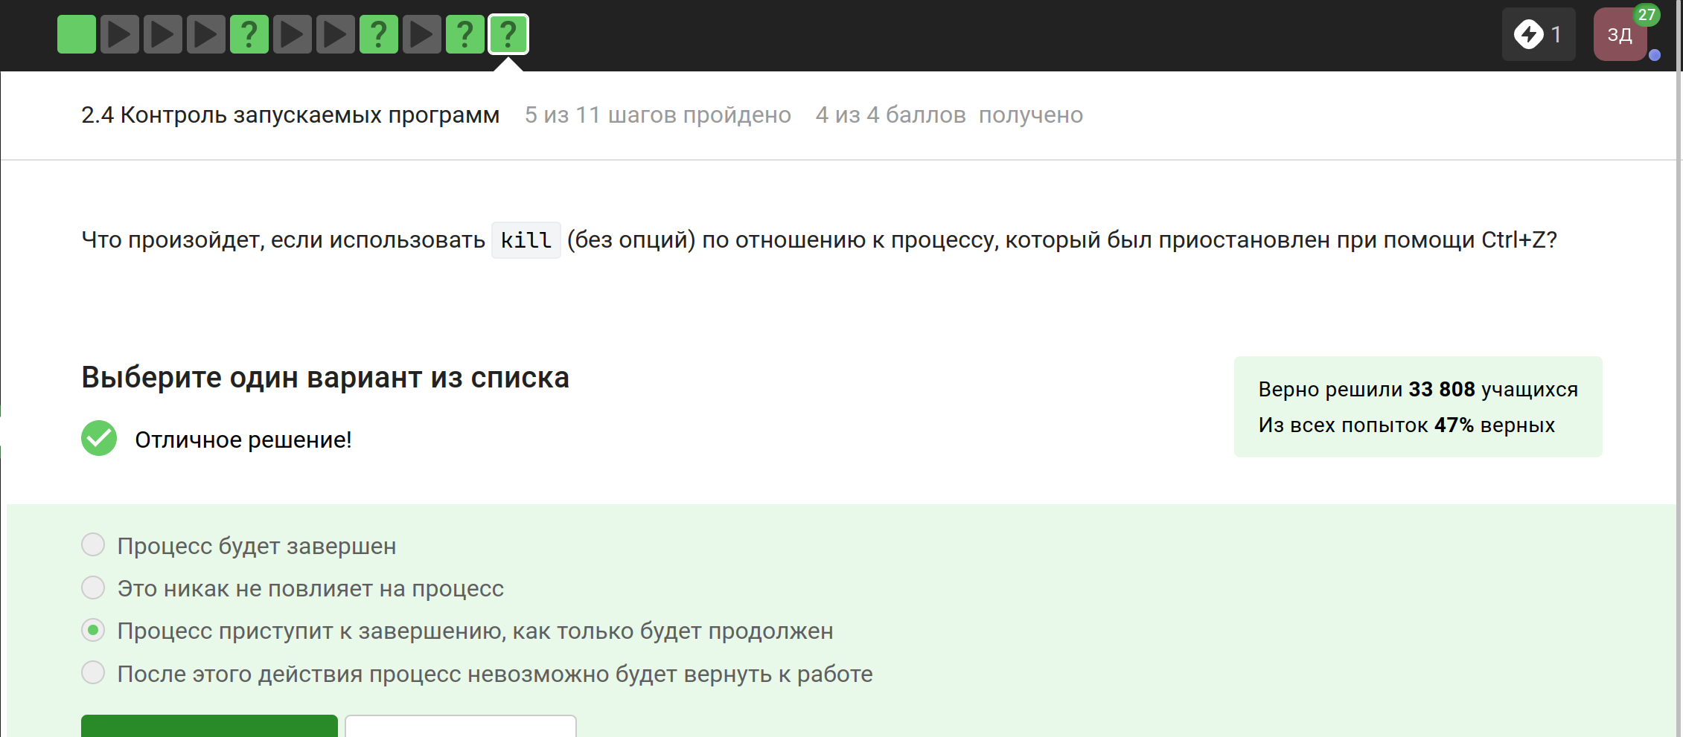

Рис. 45: Задание

Объяснение: Сигнал, посланный с помощью Ctrl+Z, приостанавливает работу приложения, и оно не выполняет никаких вычислений, пока не будет возобновлено (рис. 46).

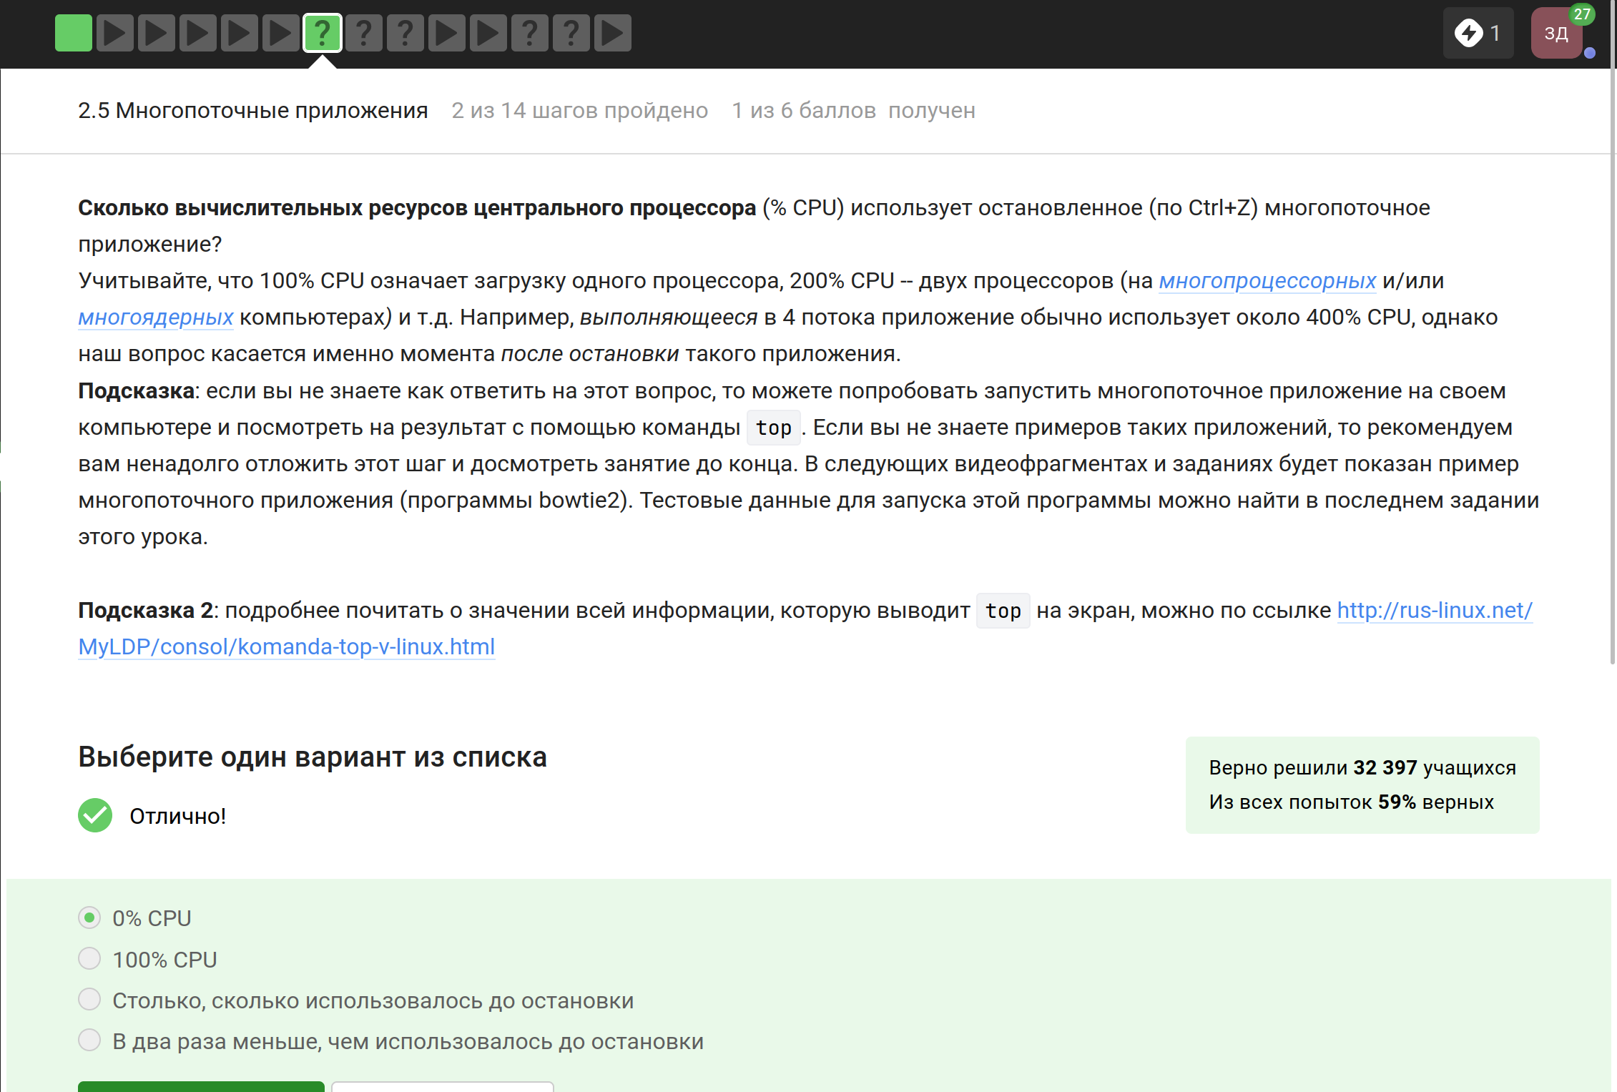

Рис. 46: Задание

Объяснение:Остановленное многопоточное приложение продолжает занимать память, потому что оно не завершается полностью, а приостанавливает свою работу. Память, выделенная для приложения, остается зарезервированной, поскольку операционная система не знает, будет ли приложению когда-нибудь нужна эта память в будущем (рис. 47).

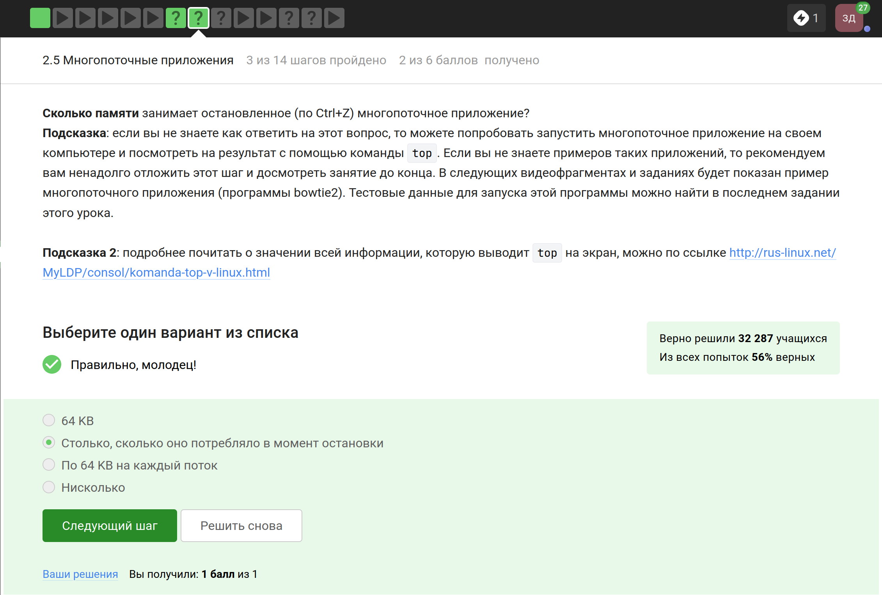

Рис. 47: Задание

Объяснение: никак нельзя (рис. 48).

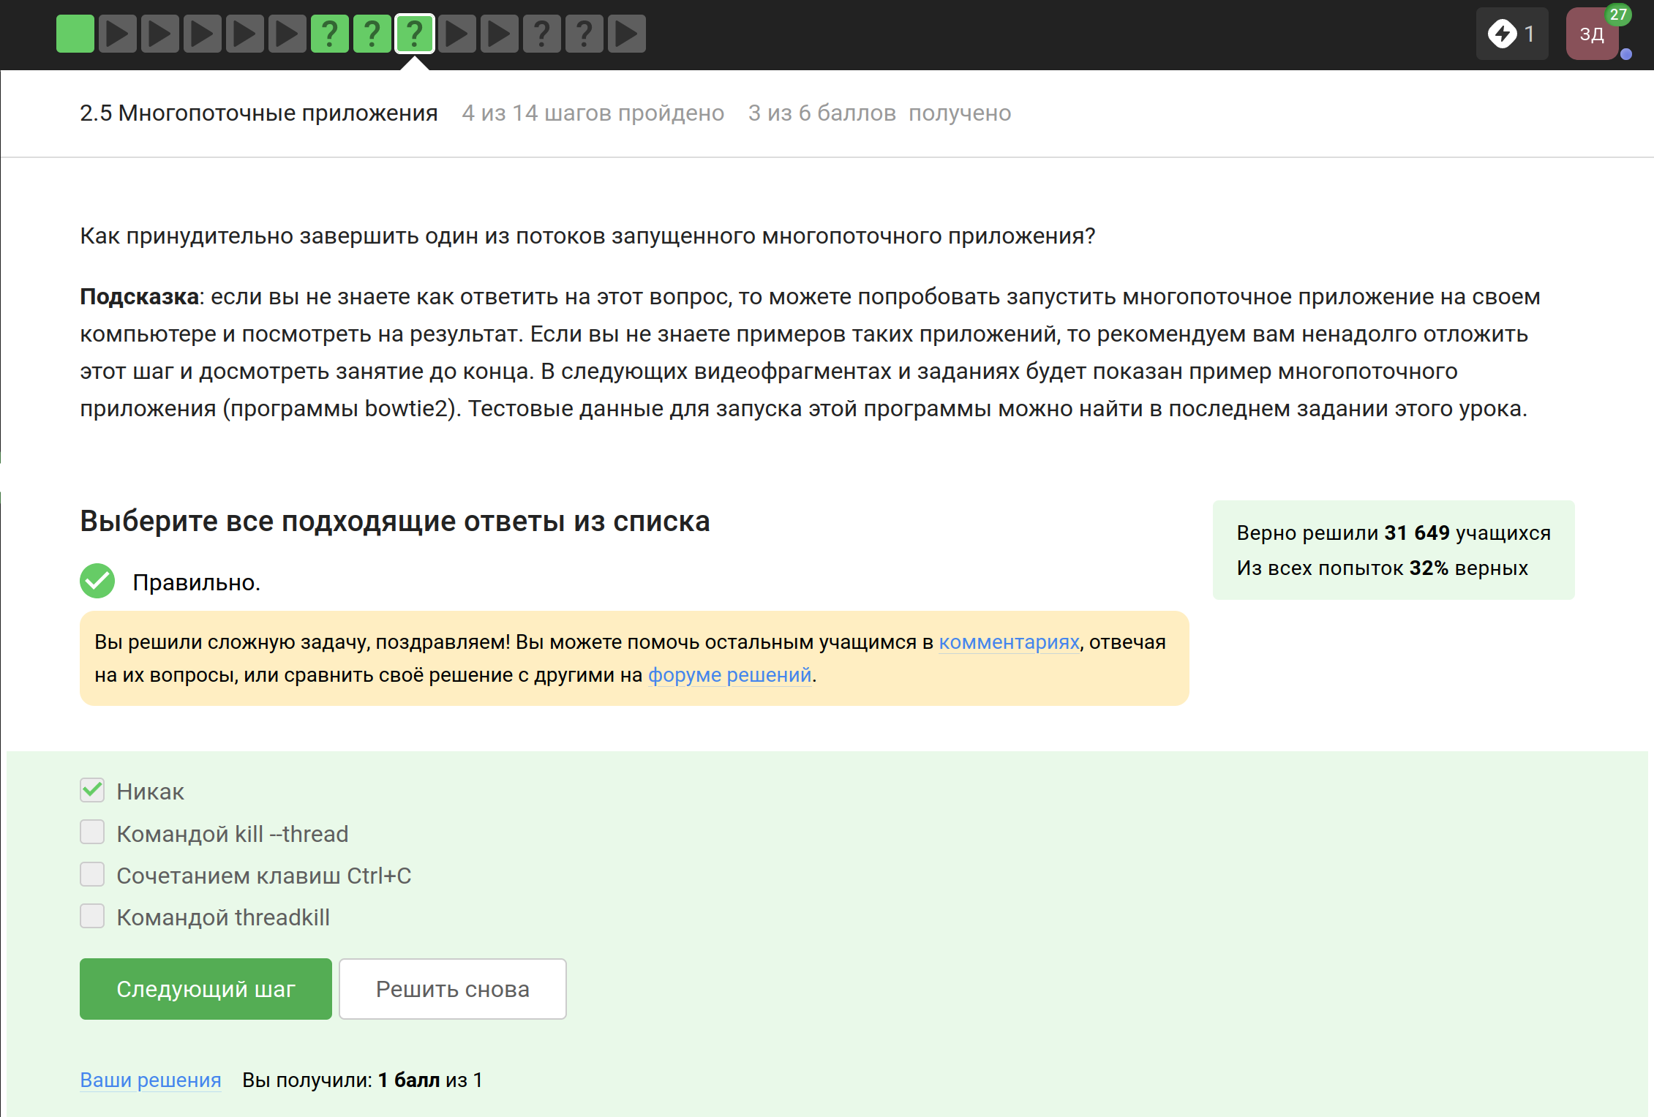

Рис. 48: Задание

Объяснение: запуск bowtie2-build не предназначен для выполнения в несколько потоков, в то время как запуск bowtie2 может быть распараллелен (рис. 49).

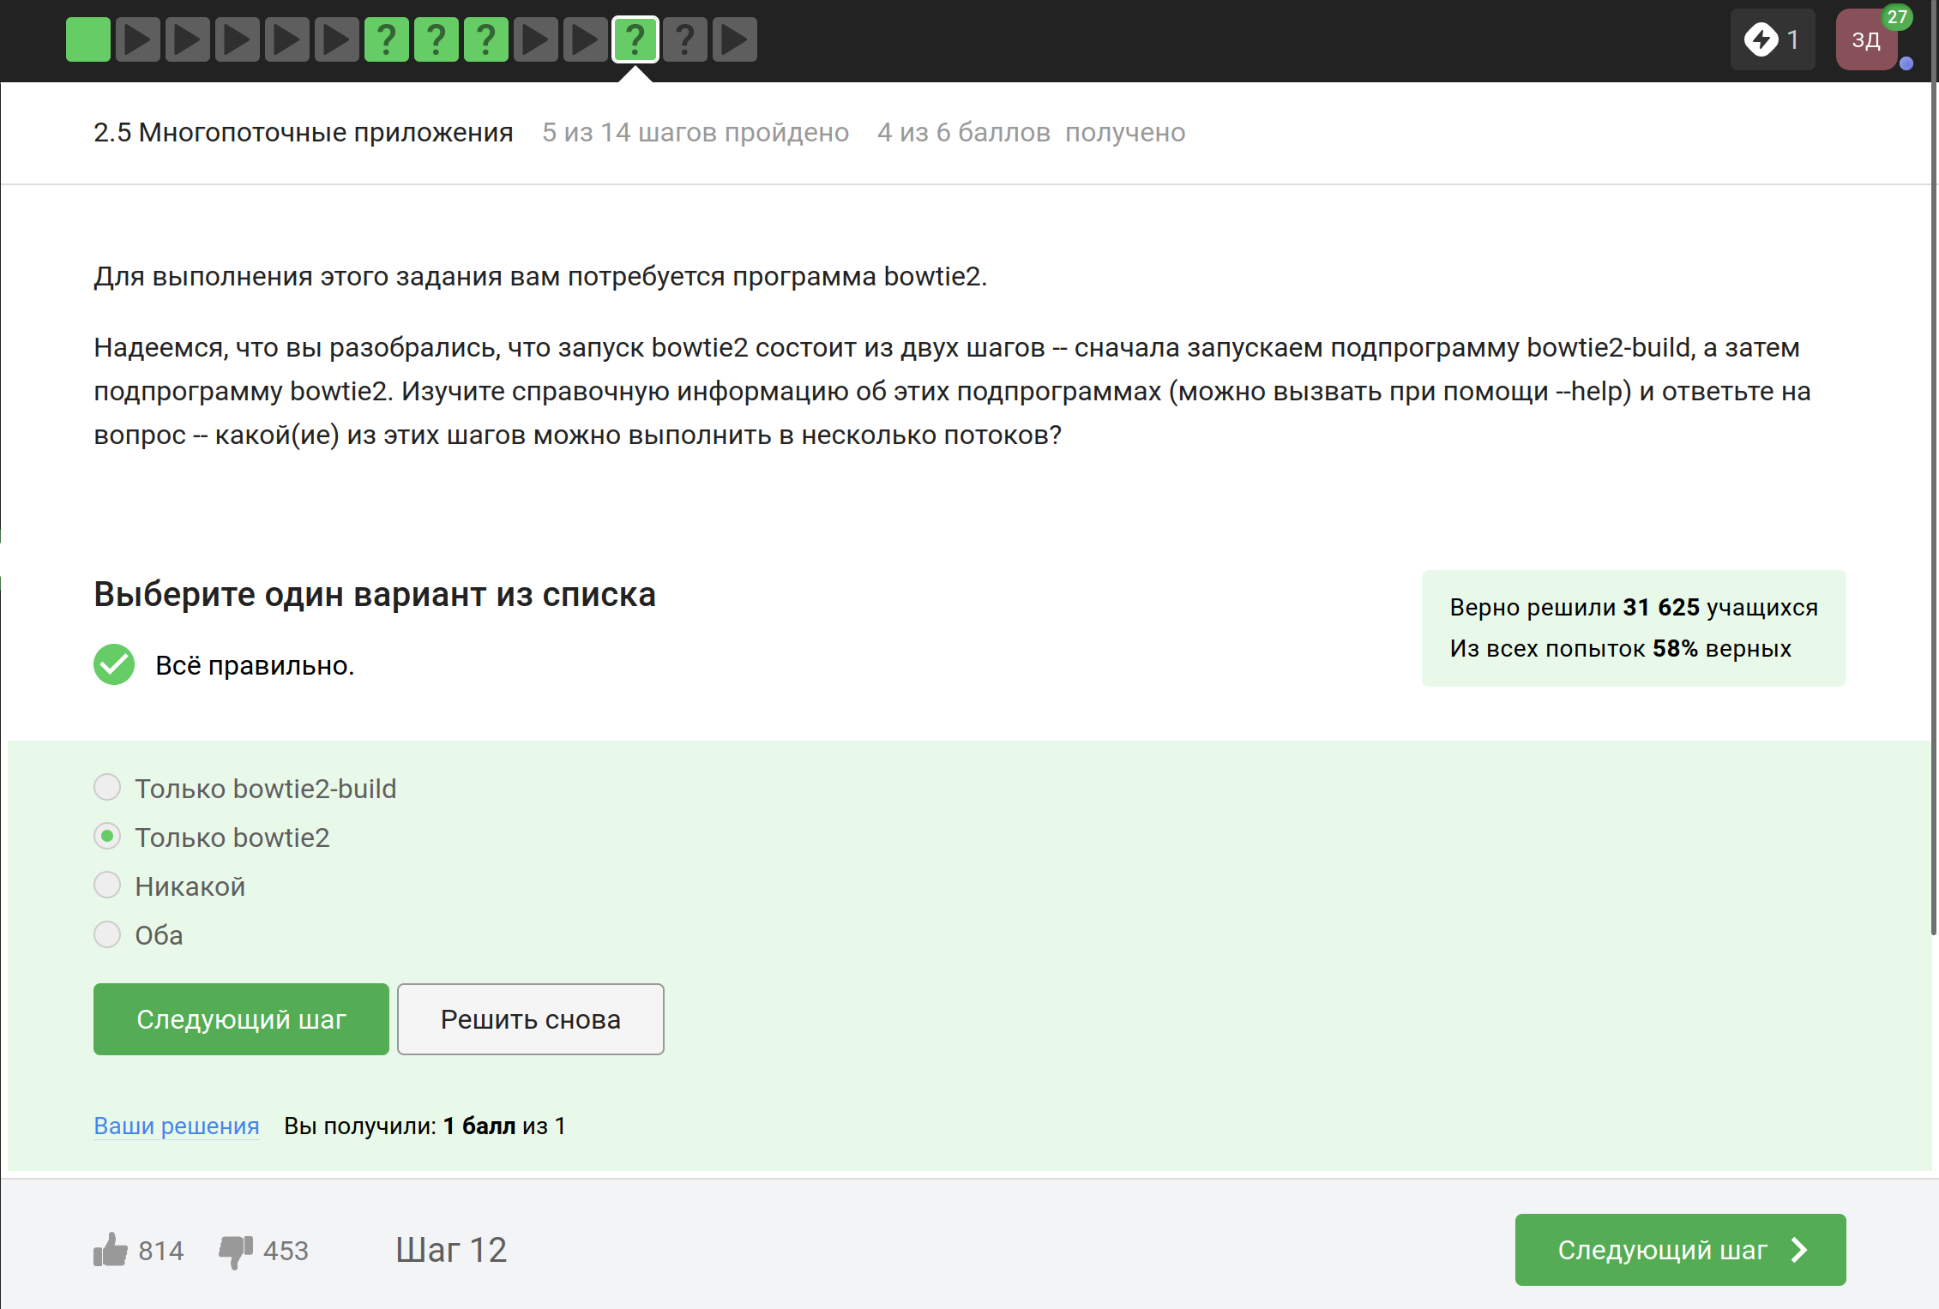

Рис. 49: Задание

Объяснение: на скрине (рис. 50).

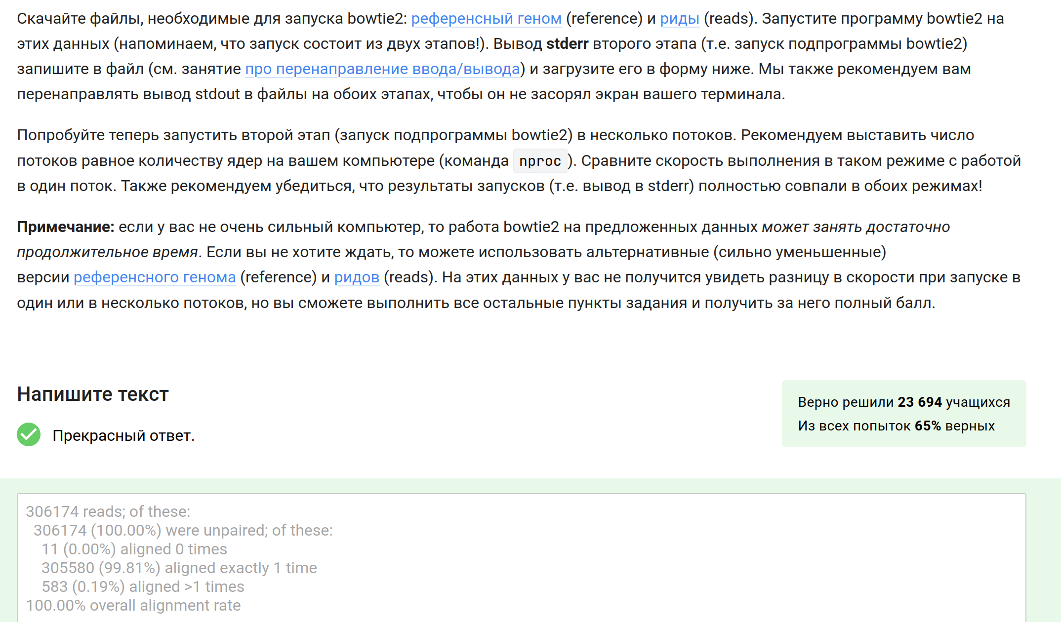

Рис. 50: Задание

Объяснение: команда fg во втором терминале не знает о приостановленном процессе в первом терминале, поэтому она не может его переместить в передний план (рис. 51).

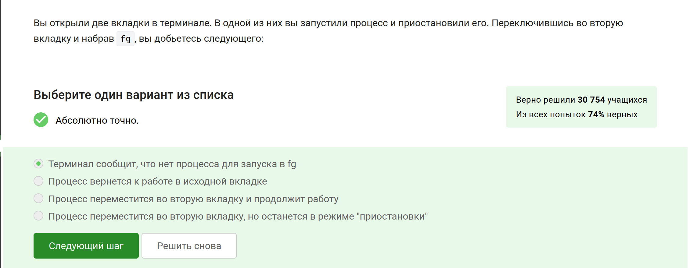

Рис. 51: Задание

Объяснение: если у вас есть только одно окно в сессии tmux, и вы выходите из оболочки в этом окне, то сессия tmux также будет завершена (рис. 52).

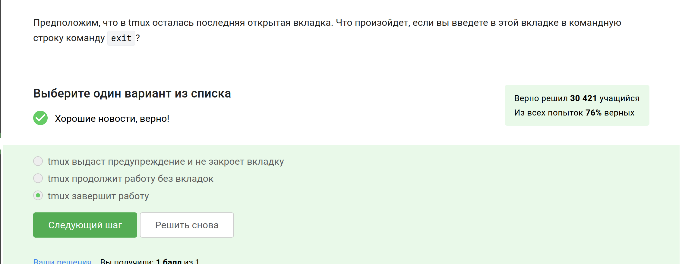

Рис. 52: Задание

Объяснение: сессии tmux разработаны таким образом, чтобы они могли отсоединяться от терминала, в котором они были запущены, позволяя вам отключаться от сервера и подключаться позже без потери своей работы(рис. 53).

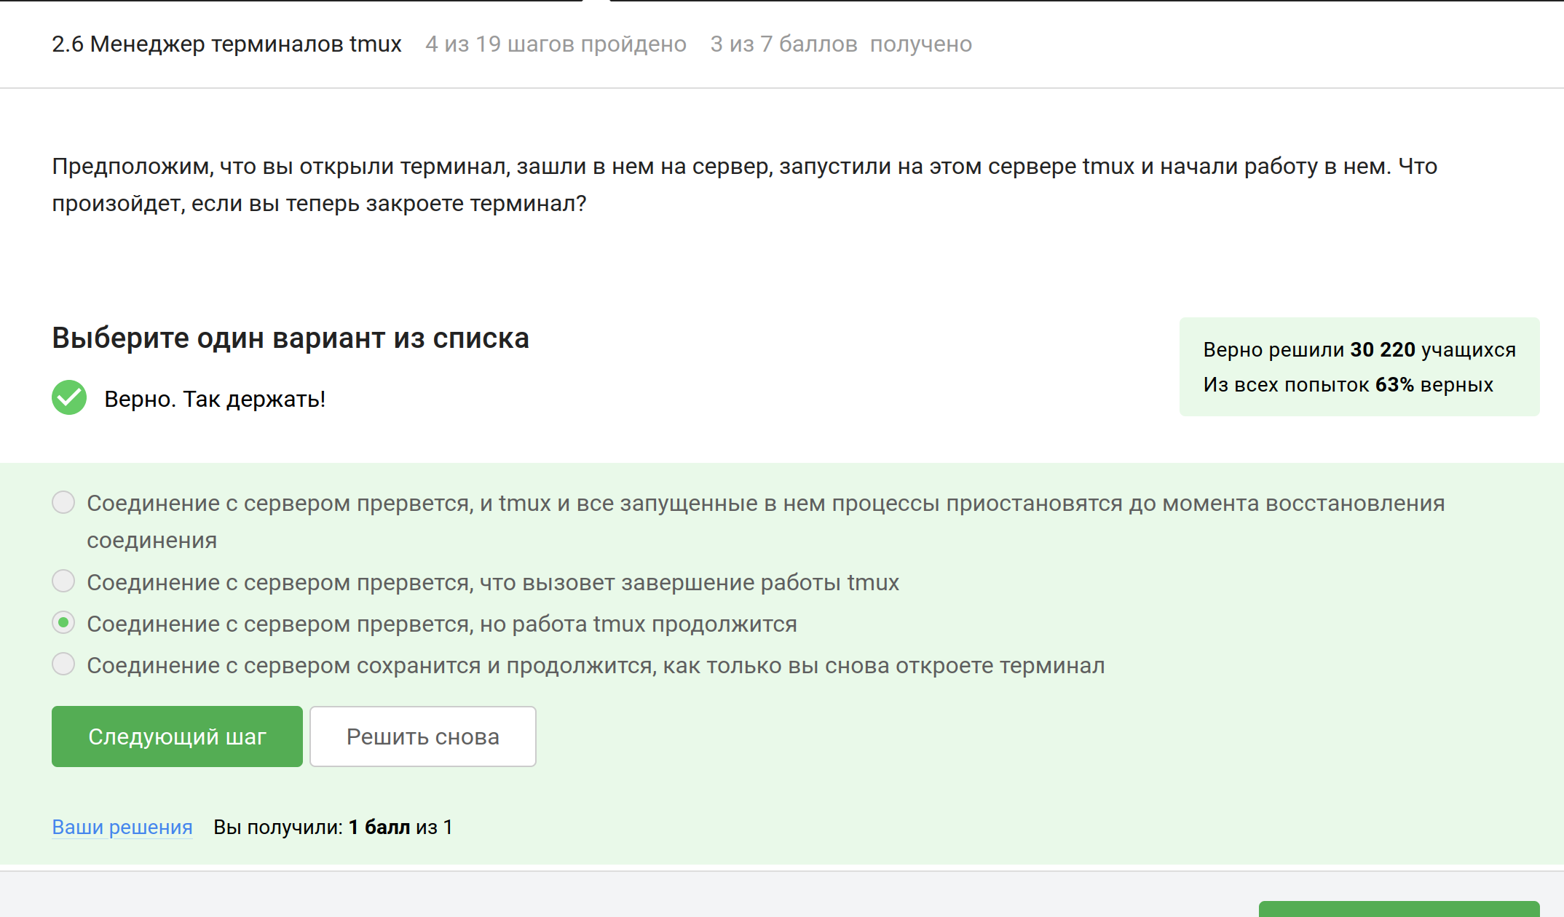

Рис. 53: Задание

Объяснение: Вкладка закроется (потому что закрыли принудительно), а следовательно пропадет и запущенный в ней процесс (рис. 54).

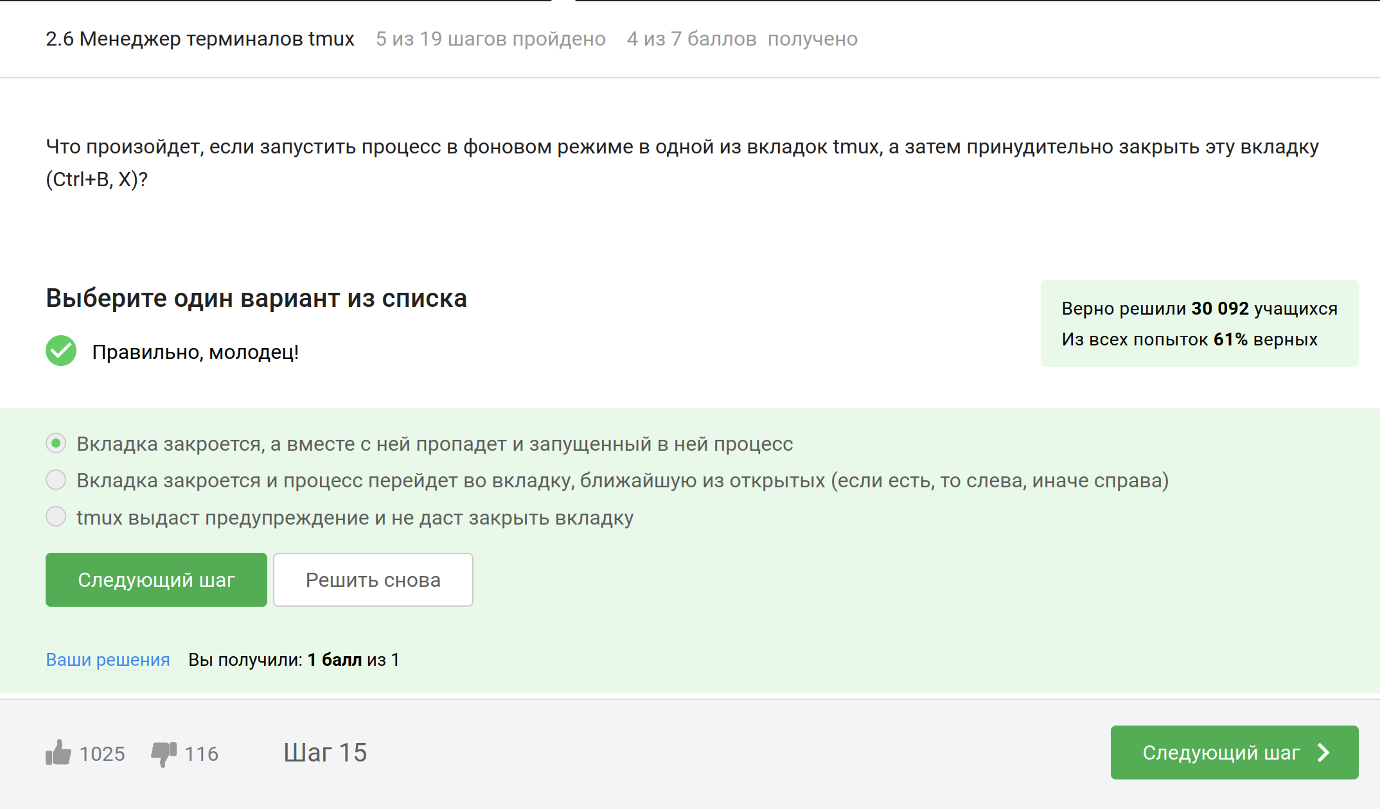

Рис. 54: Задание

Объяснение: на скрине мануал (рис. 55).

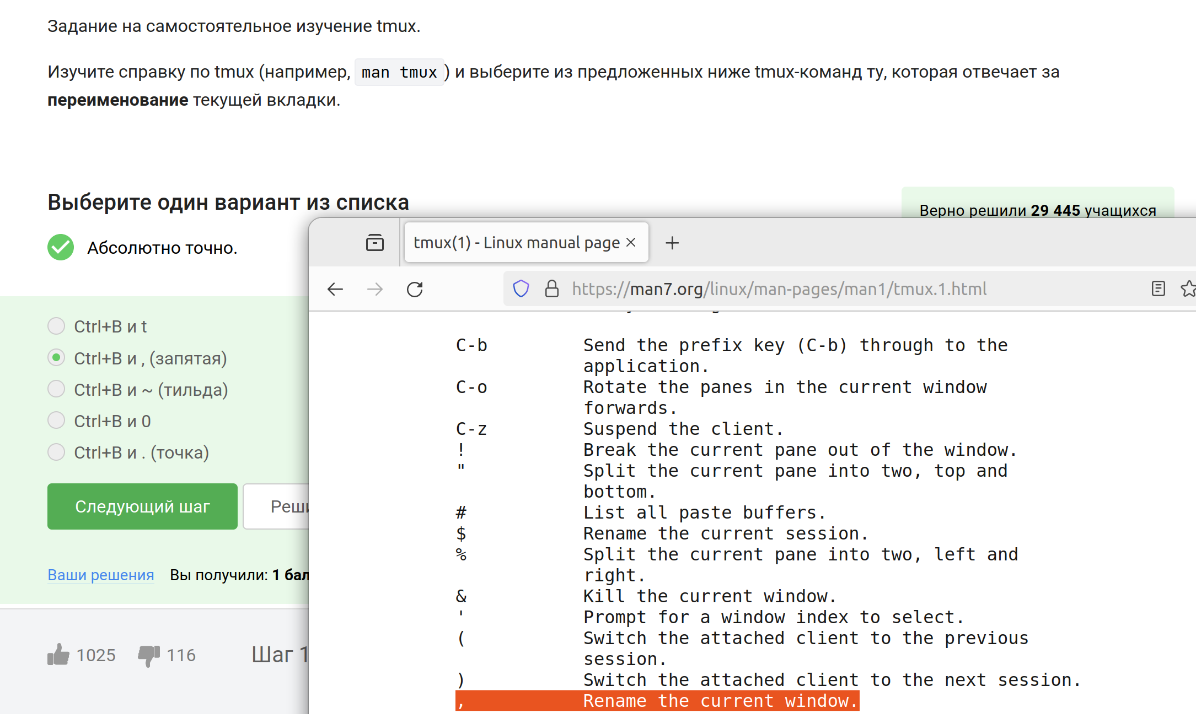

Рис. 55: Задание

Объяснение: выделенные ответы правильные, так как проверяла в терминале (рис. 56).

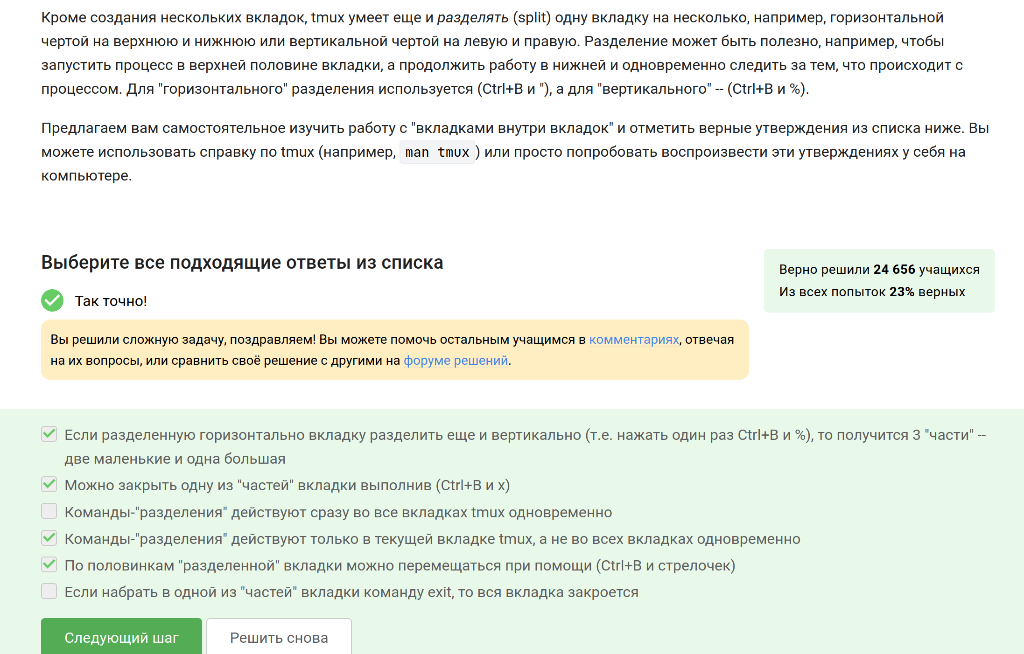

Рис. 56: Задание

## 3.3 3. Продвинутые темы

Объяснение: для выхода из редактора Vim после открытия файла, не внося изменений, нужно нажать клавишу Esc, затем :q и нажать Enter (рис. 57).

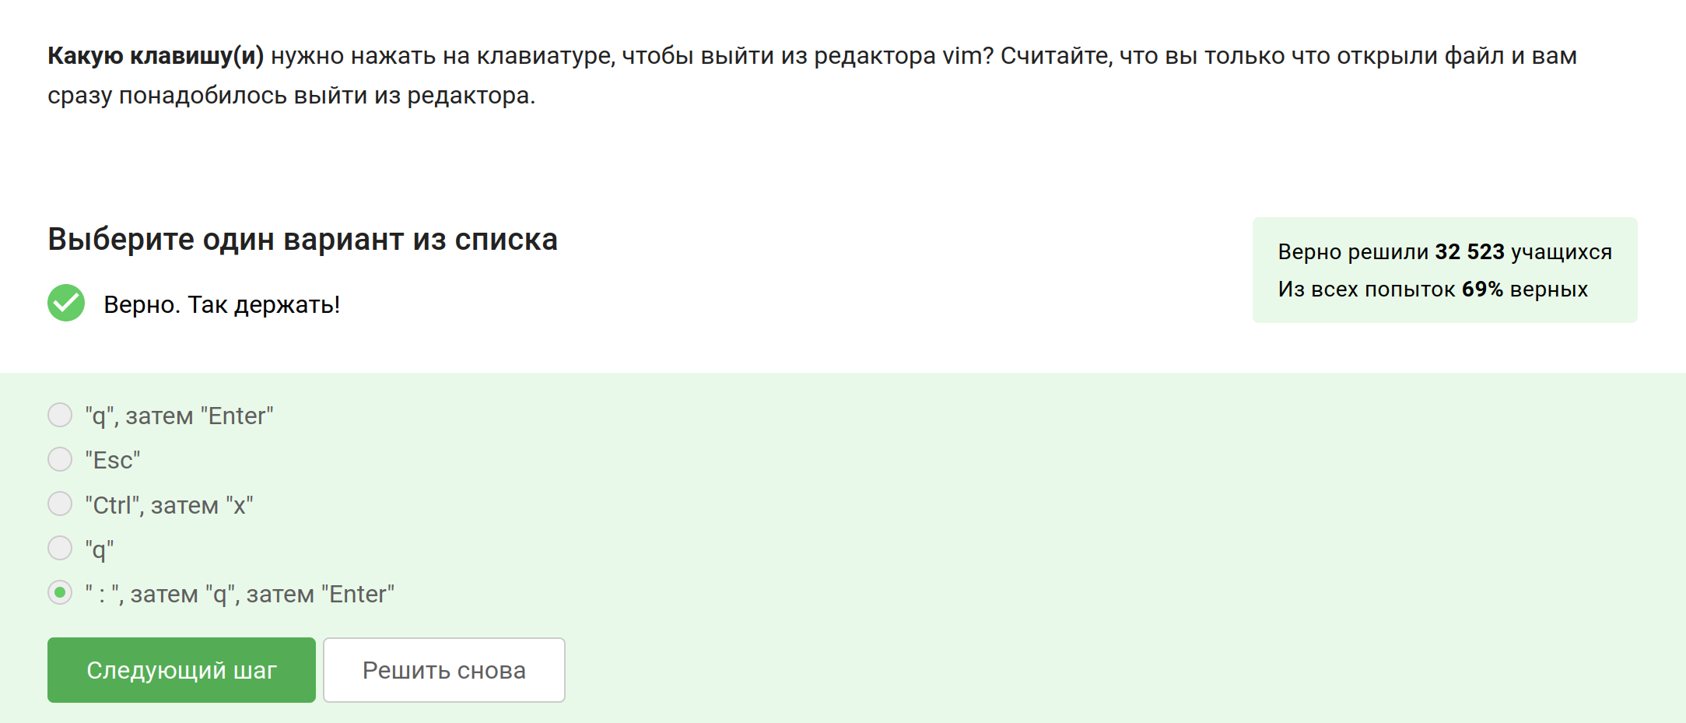

Рис. 57: Задание

Объяснение: на схеме можно увидеть отличие больших слов от маленьких. Разница между W и w в том, что W переходит только на начала слов(буквенные) игнорируя символы и пробелы. ‘w’ считает и точки, и знаки равно, и лишние пробелы(рис. 58).

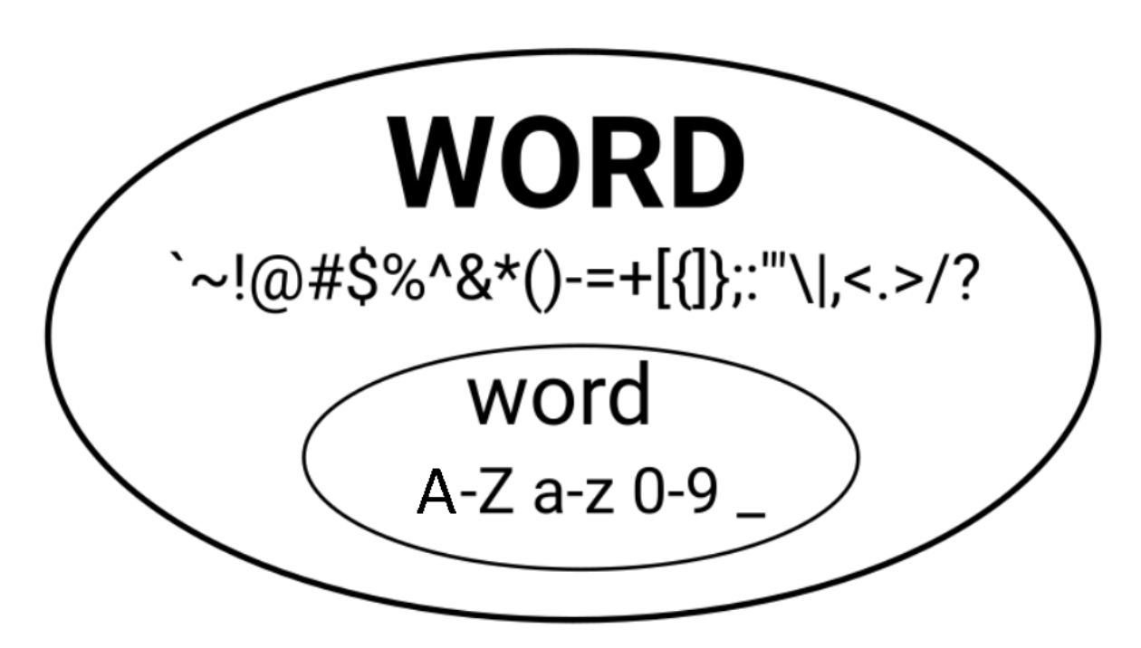

Рис. 58: Объяснение

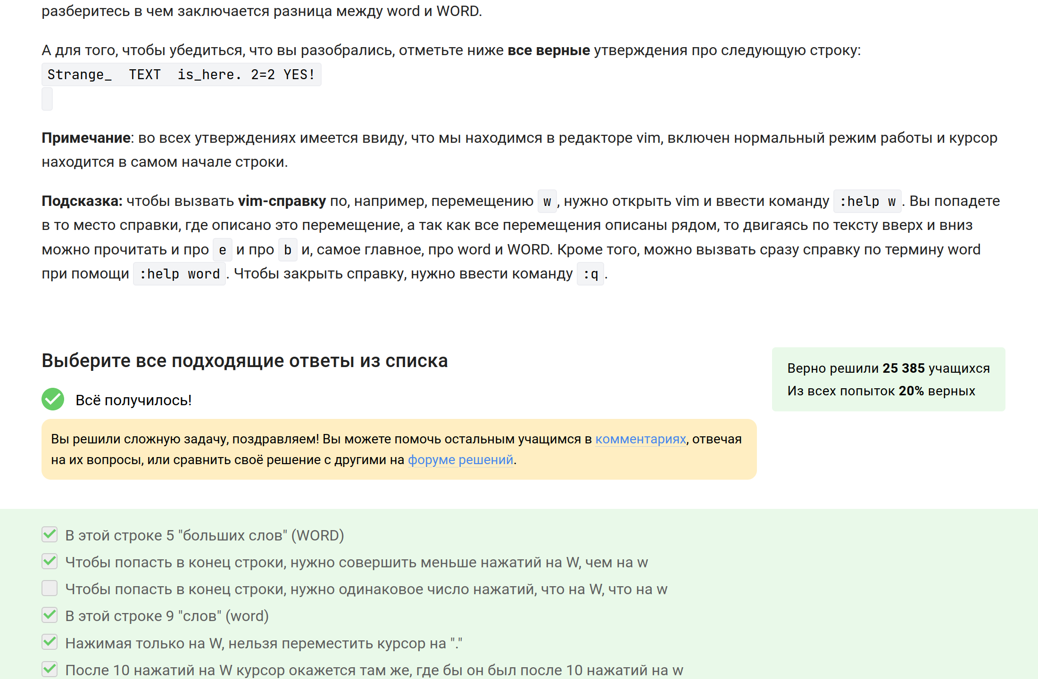

Рис. 59: Задание

Объяснение: проверила в терминале(рис. 60).

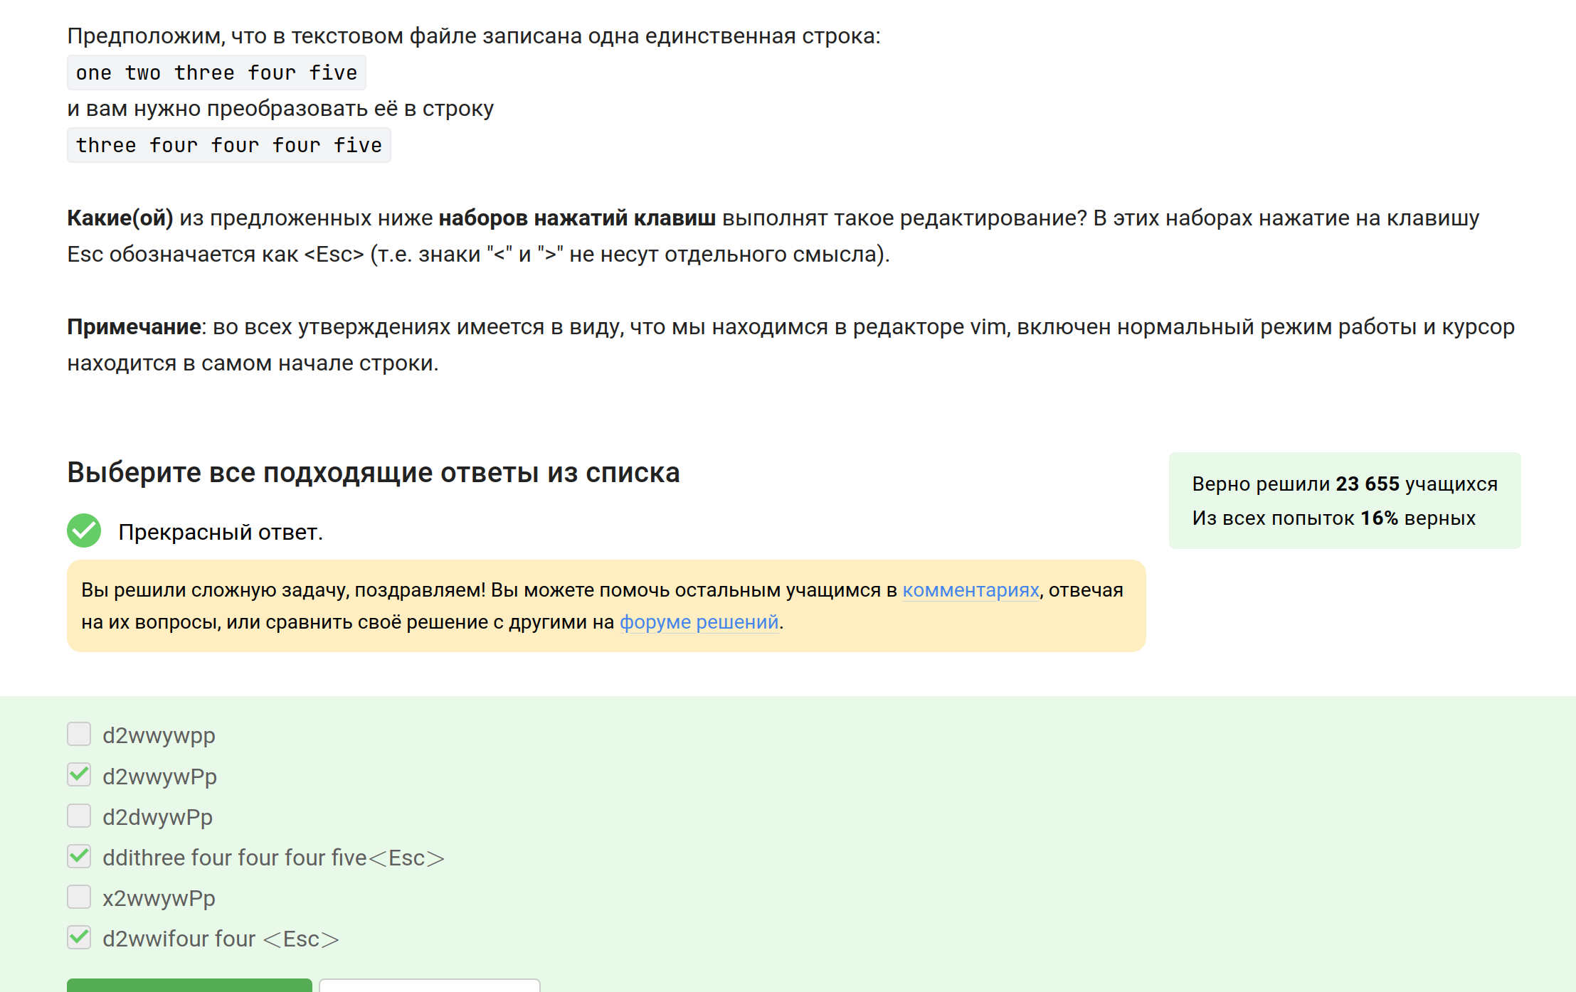

Рис. 60: Задание

Объяснение: % - применяет команду ко всем строкам в файле.

s/ - начало команды замены.

/Windows/ - искомое слово “Windows”

Linux - слово, на которое будет произведена замена.(рис. 61).

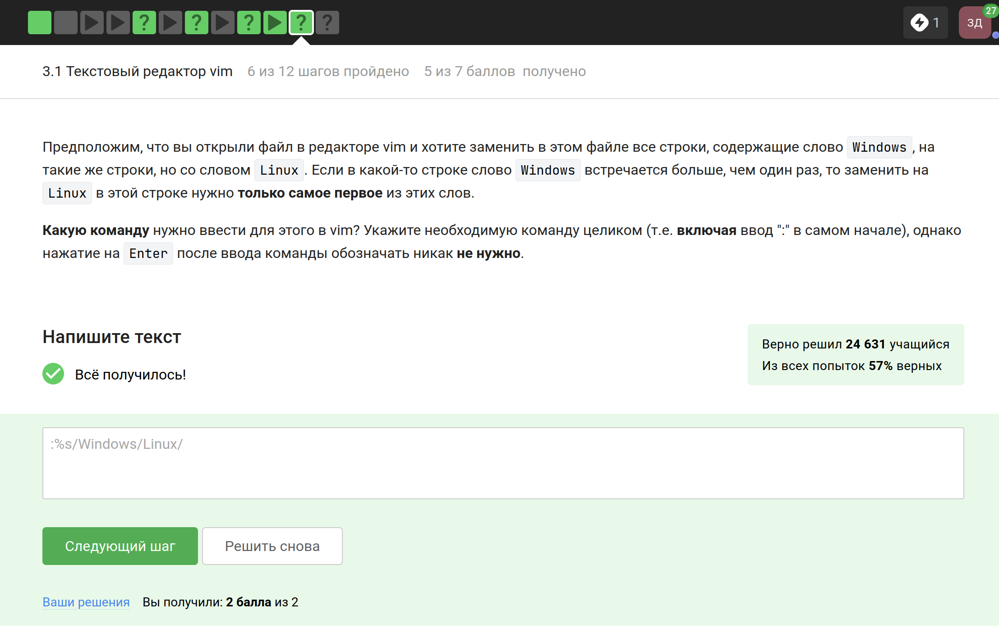

Рис. 61: Задание

Объяснение: все выбранные ответы являются верными (это база) (рис. 62).

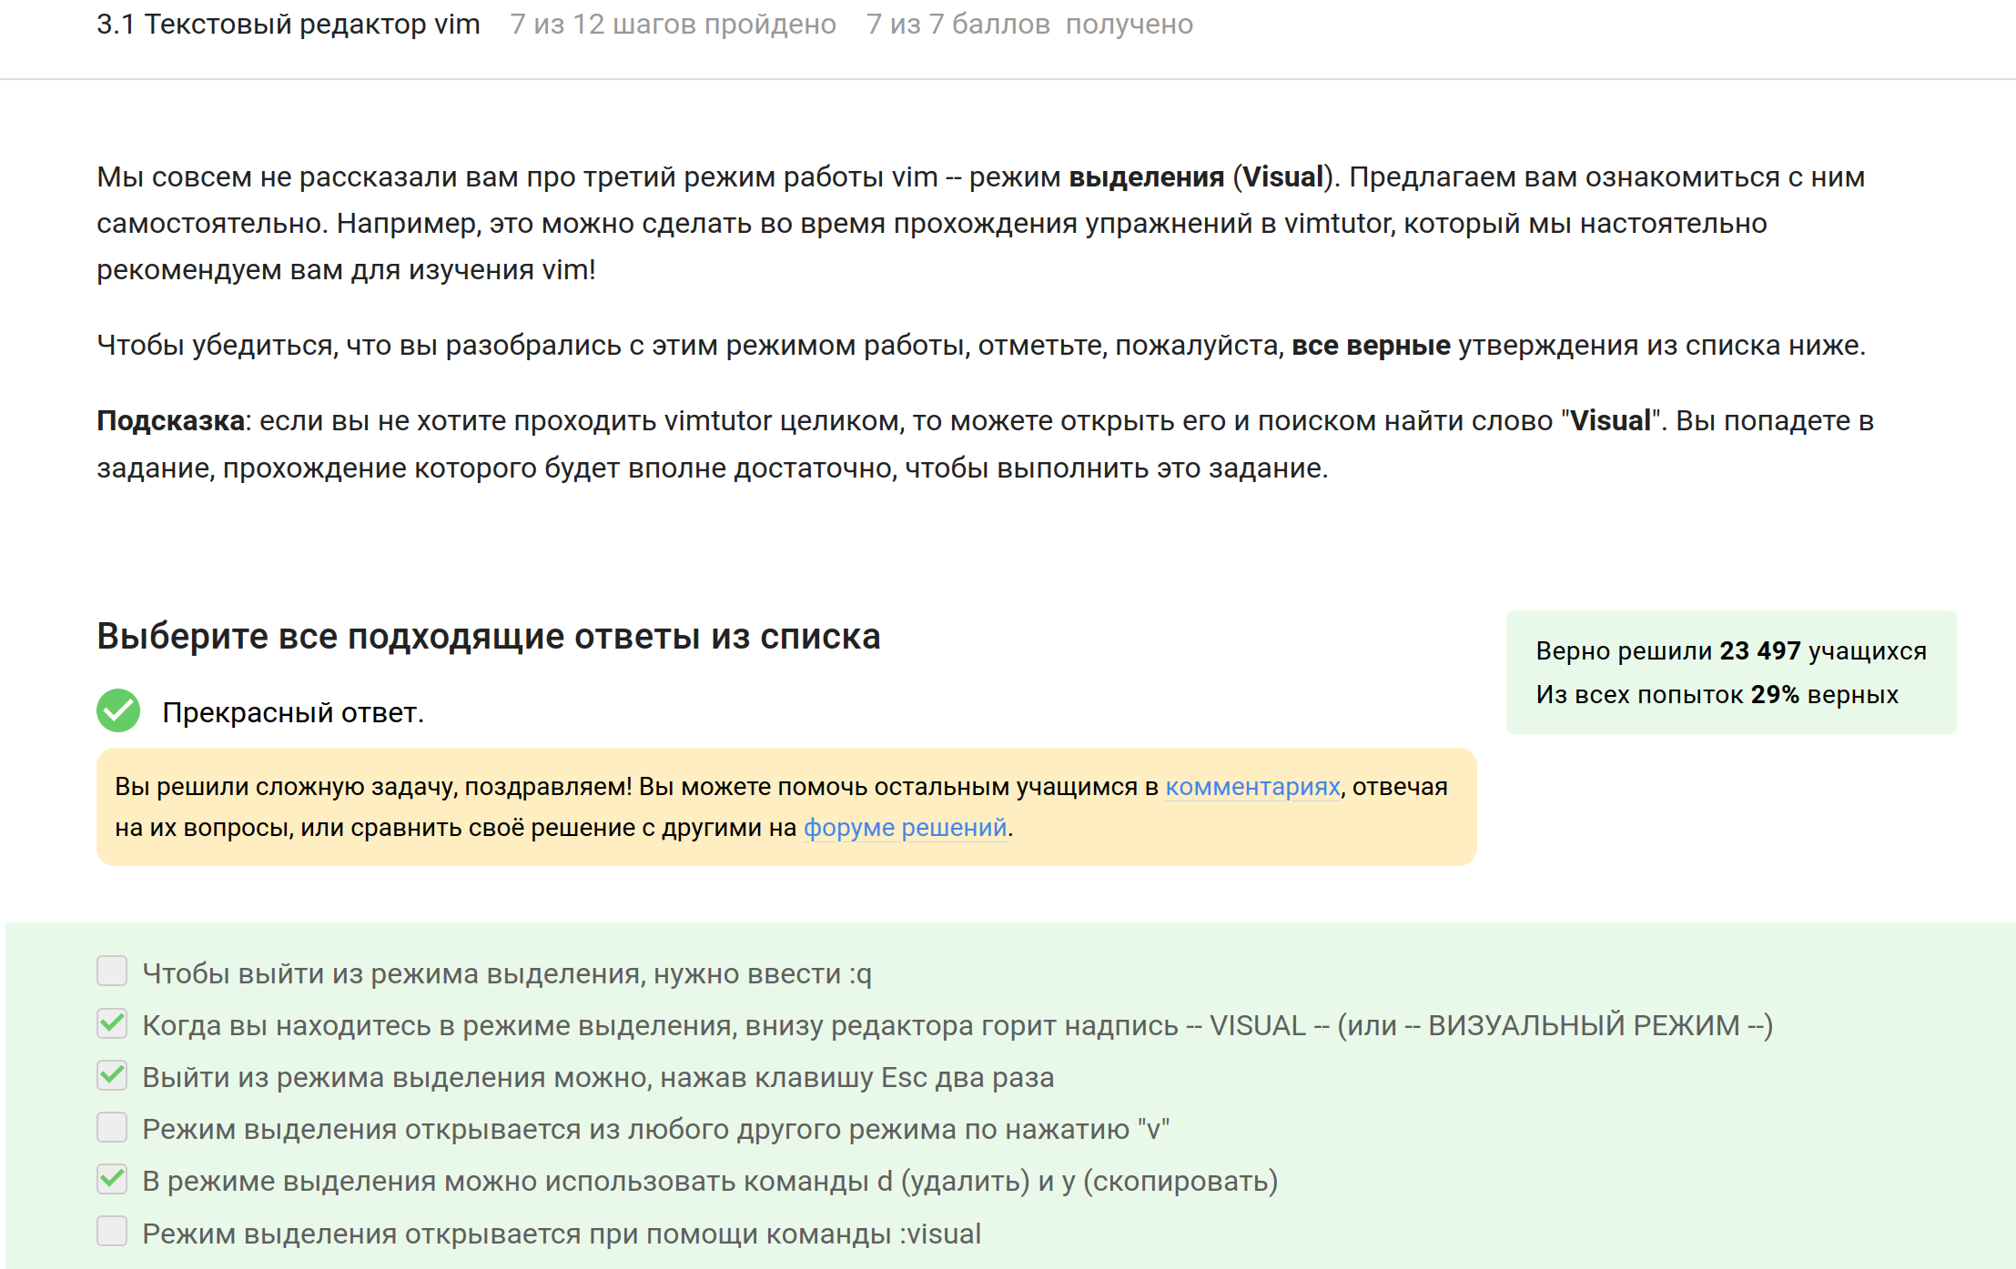

Рис. 62: Задание

Объяснение: Тест некорректно сформулирован, т.к. в разных версиях Linux поведение оболочки по части запоминания истории может отличаться от “правильного” ответа. Но скорее всего - только из набора С, потому что у каждой оболочки свой буфер, который при выходе из нее буде записываться в файл истории .bash_history или .zsh_history например(рис. 63).

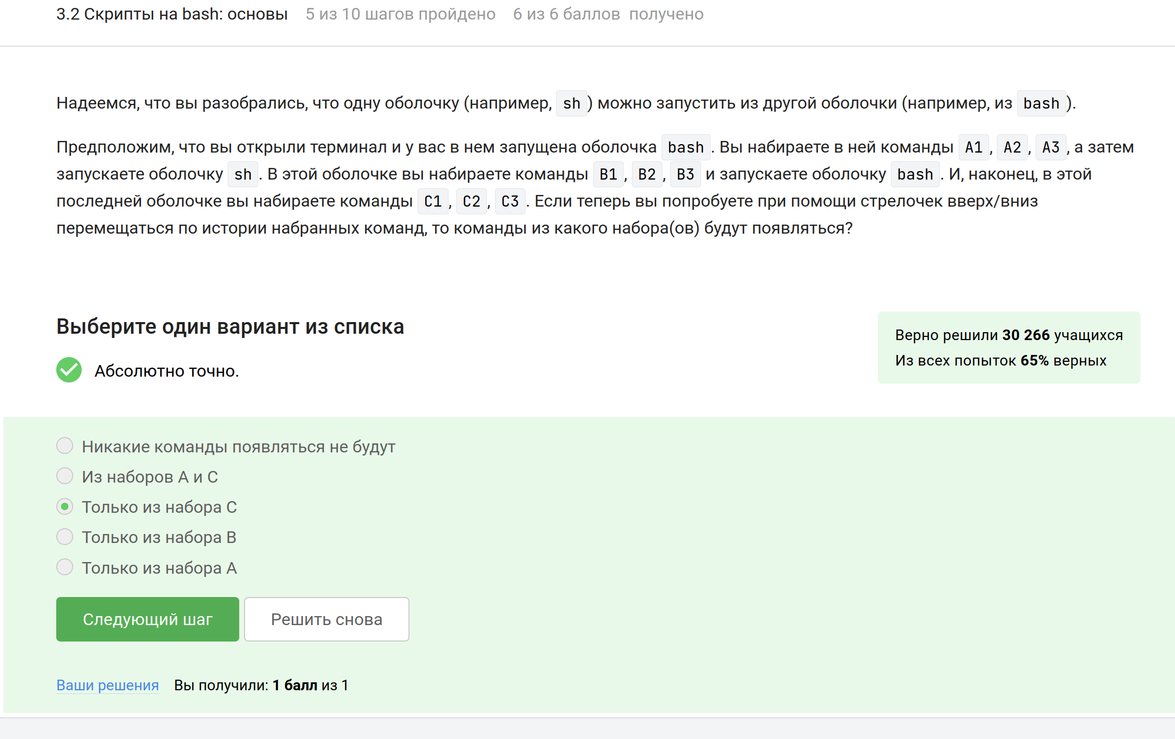

Рис. 63: Задание

Объяснение: связано с тем, что файл был создан в директории /home/bi/, а не в текущей рабочей директории /home/bi/Documents/ или /home/bi/Desktop/, в которых выполнялись другие команды скрипта.(рис. 64).

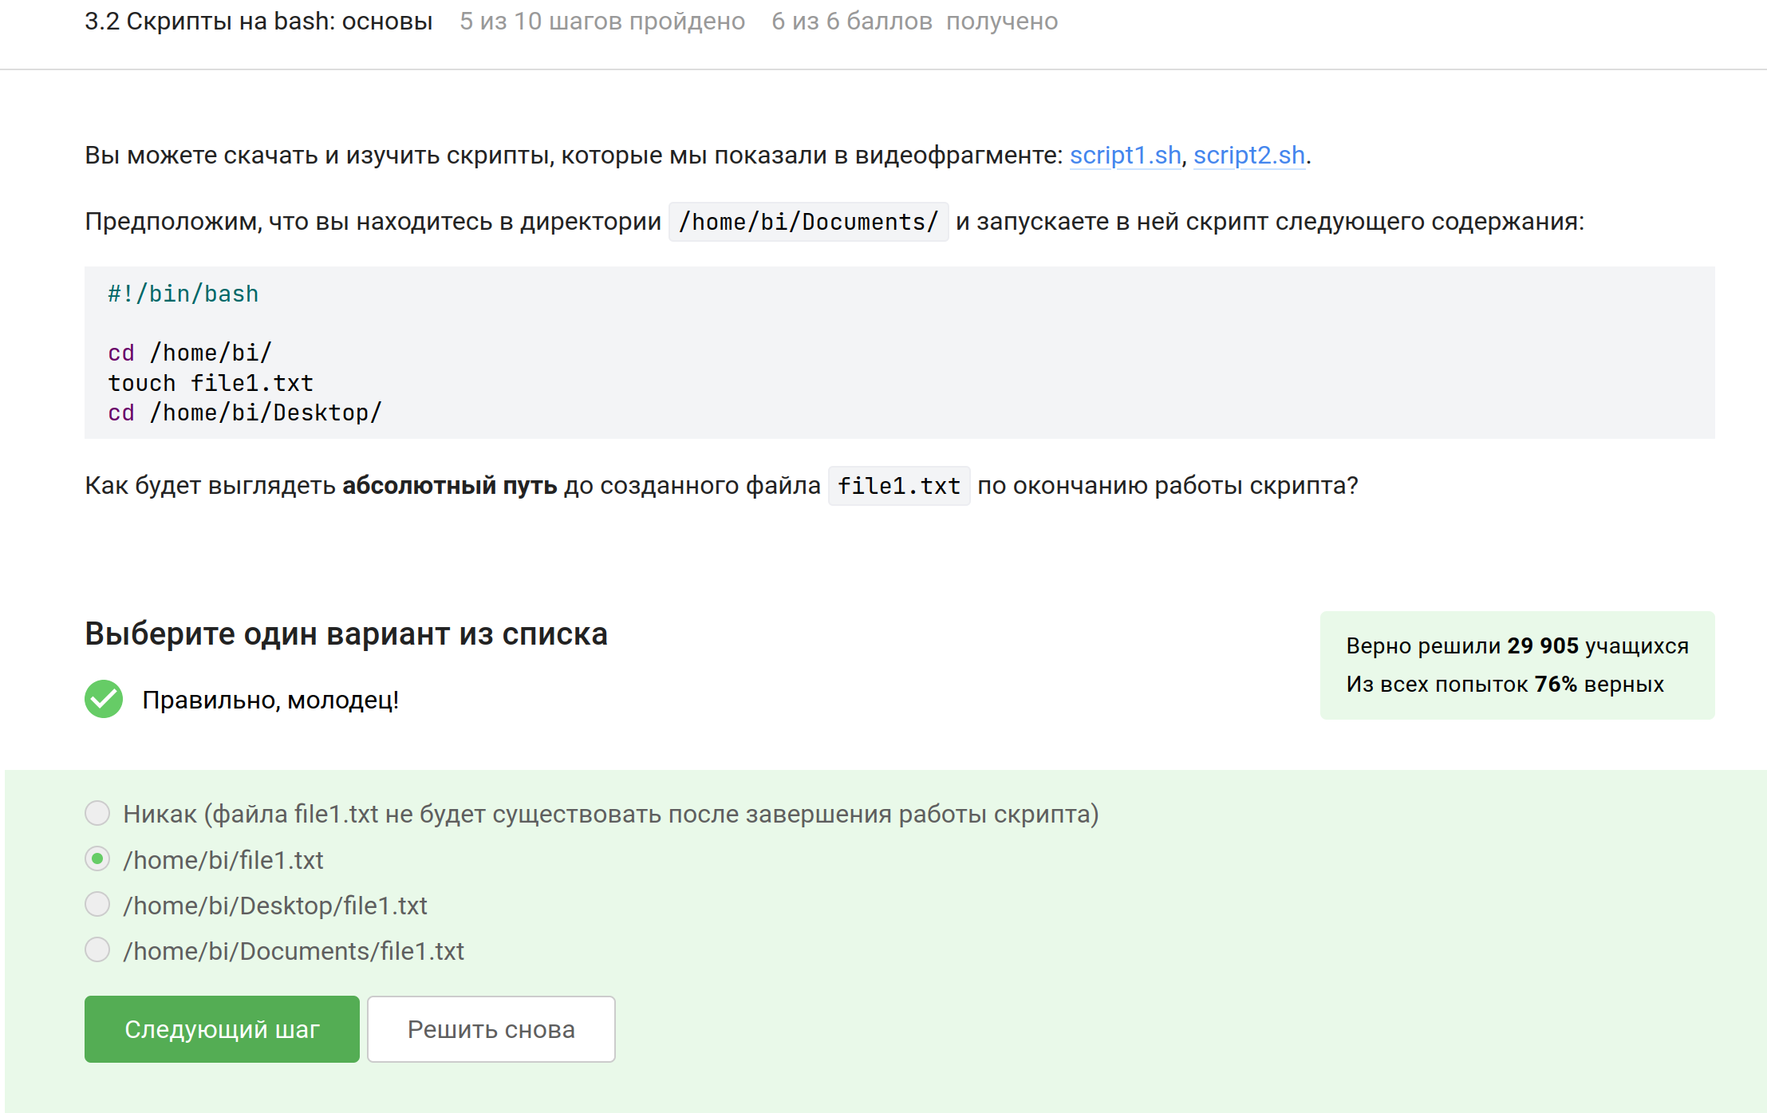

Рис. 64: Задание

Объяснение: стандартное правило, применяется также для названий переменных в кодах python или c++ (рис. 65).

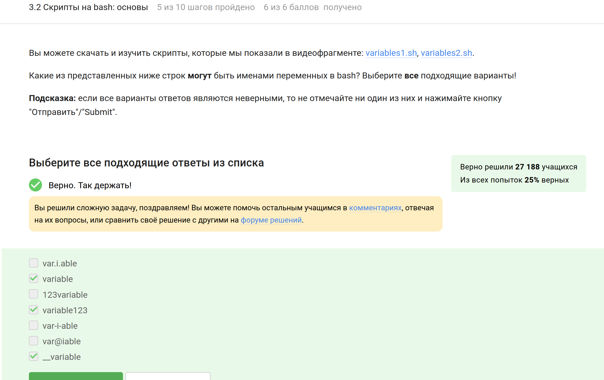

Рис. 65: Задание

Объяснение: обьяснения закомментировала(рис. 66).

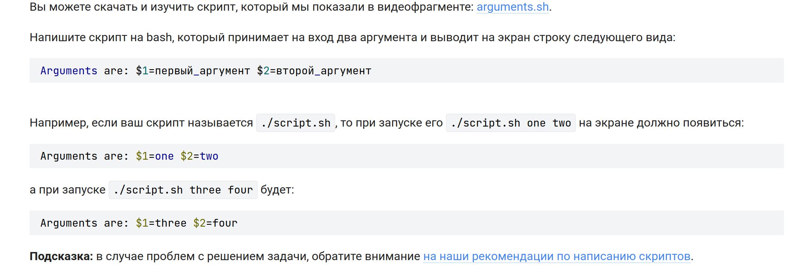

Рис. 66: Задание

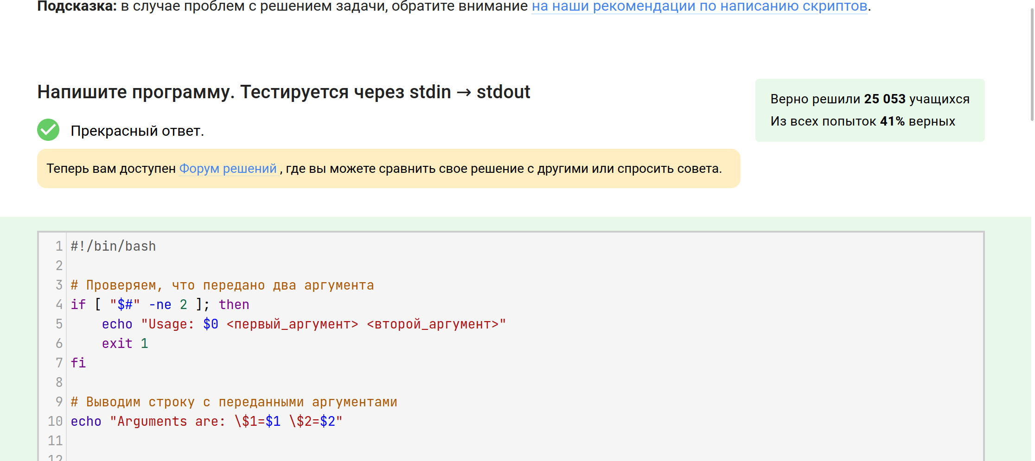

Рис. 67: Задание

Объяснение: || – это логическая операция ИЛИ, -le –меньше или равно, !– отрицание (рис. 68).

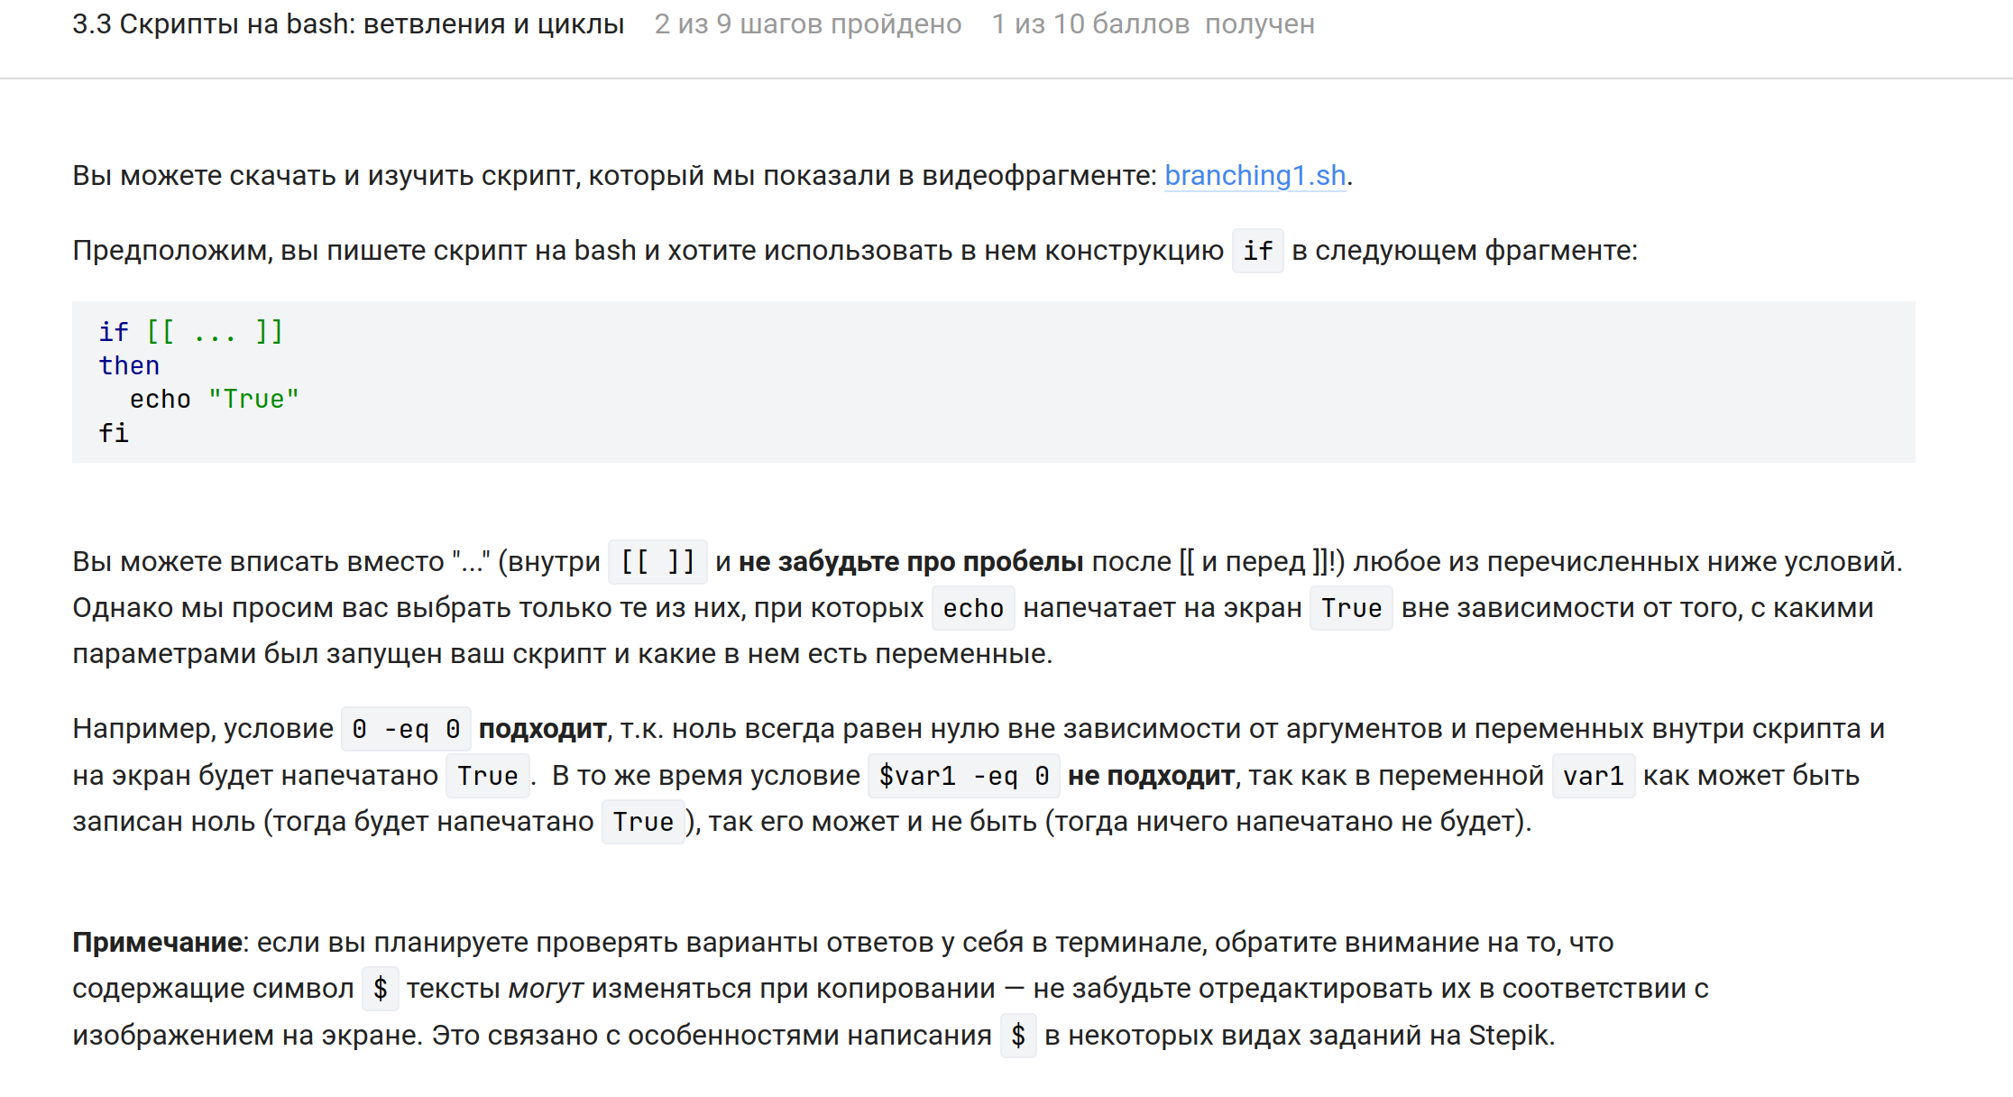

Рис. 68: Задание

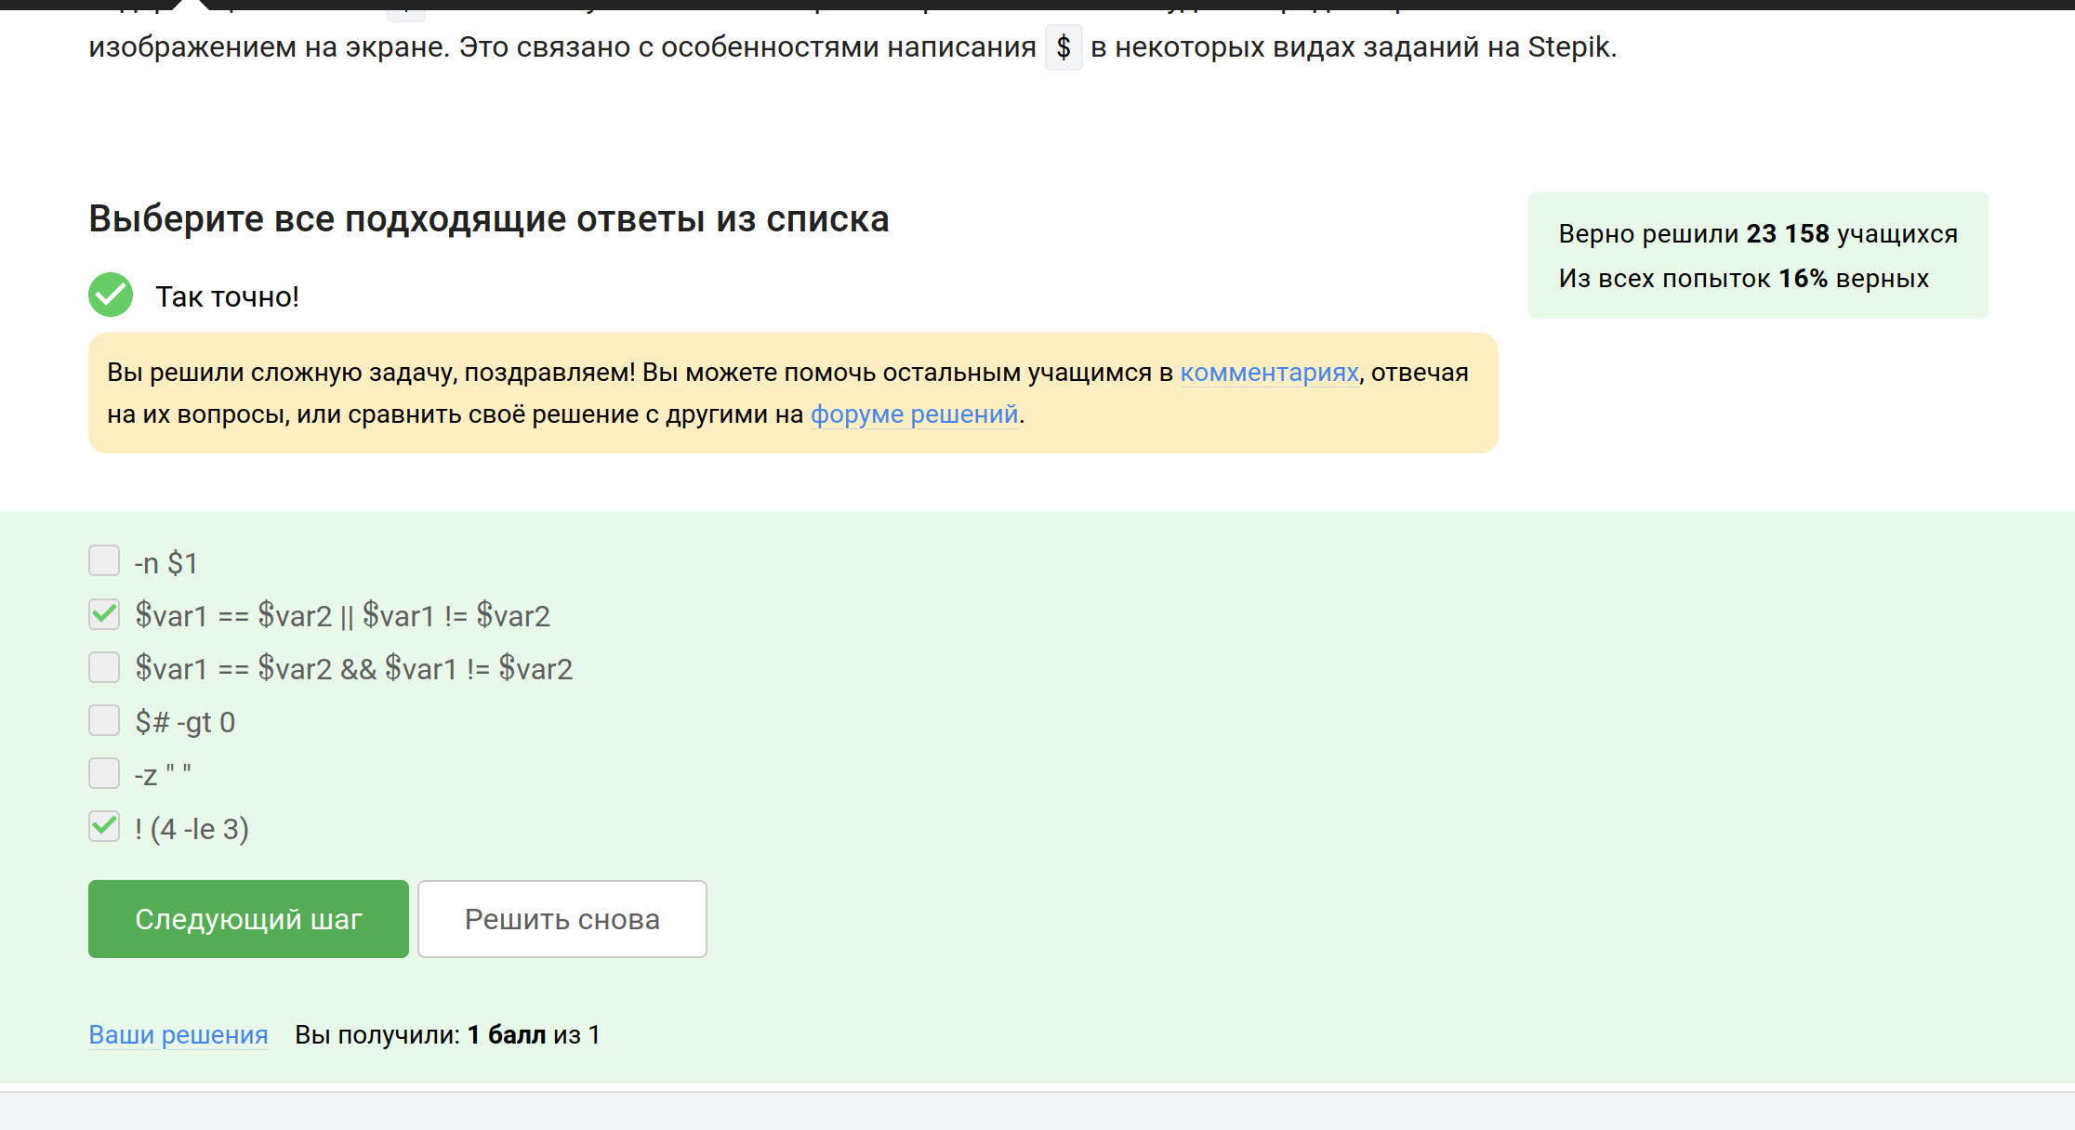

Рис. 69: Задание

Объяснение: -gt – >, больше; -lt – (<) меньше; -eq – (==) равно(рис. 70).

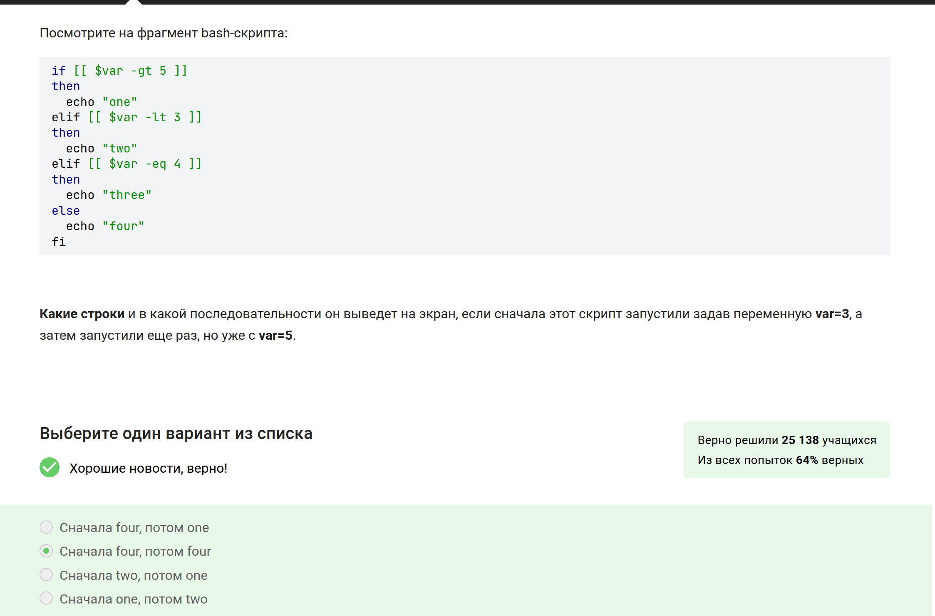

Рис. 70: Задание

Объяснение: закомментировала в коде объяснение (рис. 71).

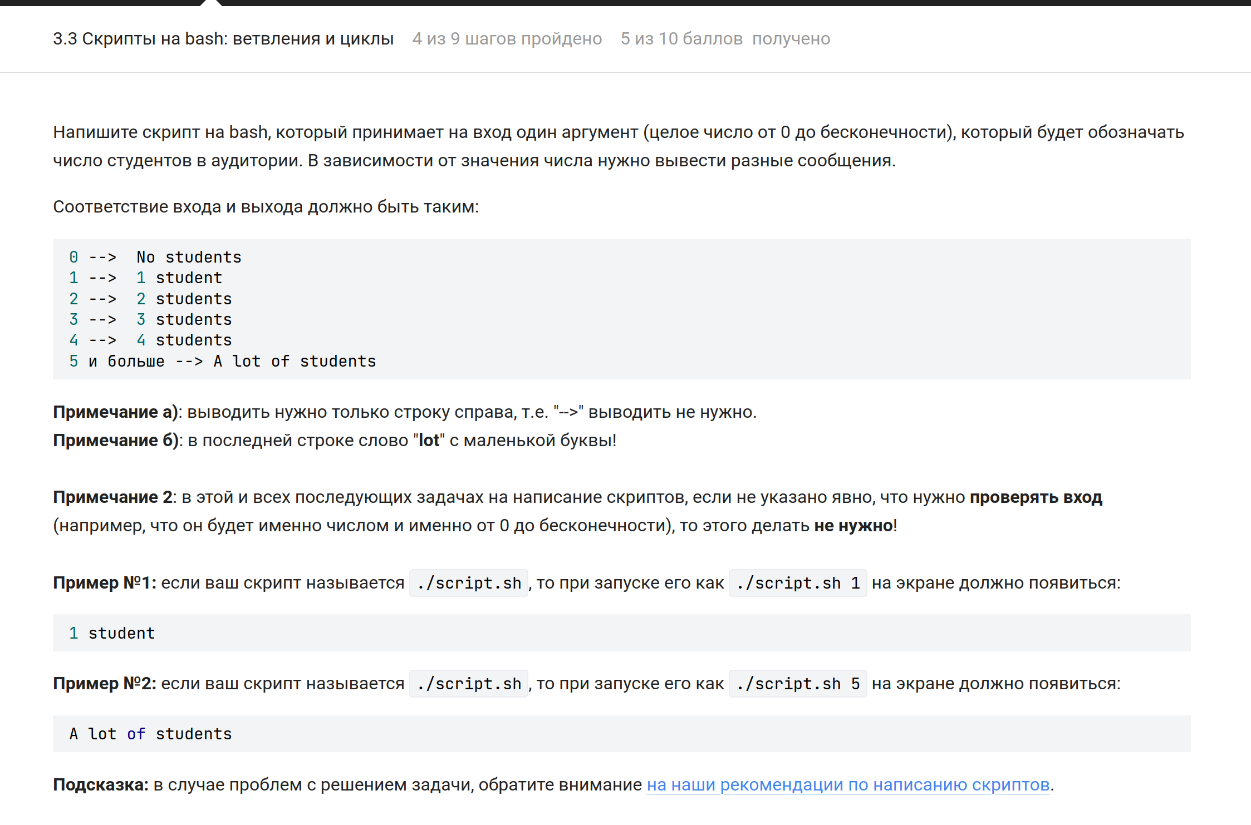

Рис. 71: Задание

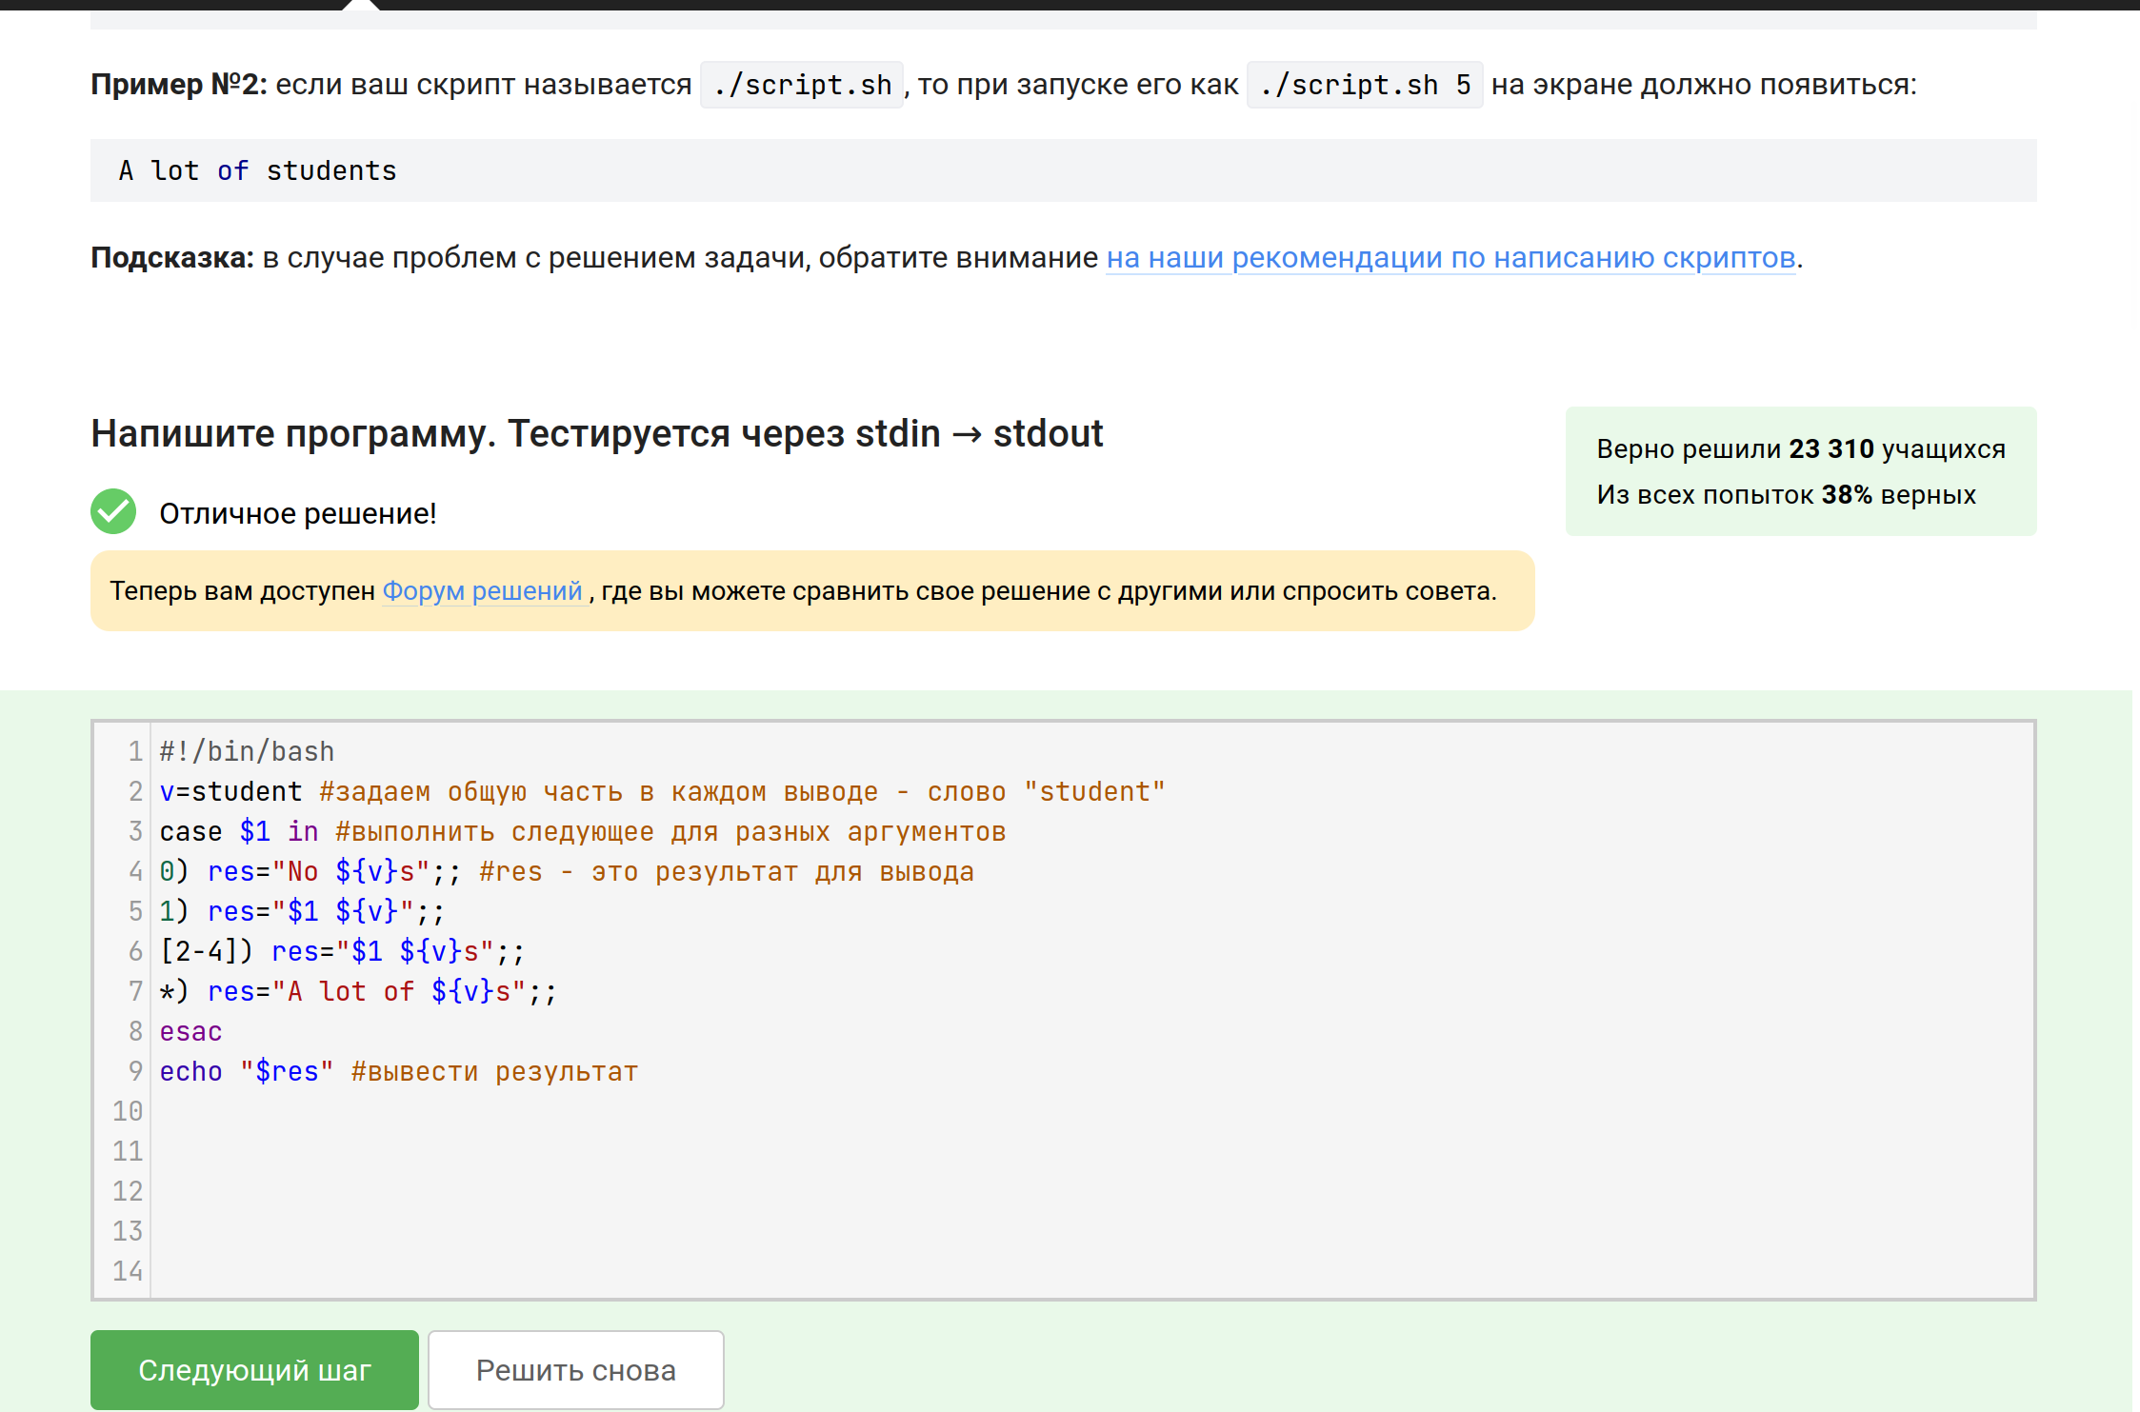

Рис. 72: Задание

Объяснение: Запятая не разделитель значений, разделитель значений - ПРОБЕЛ(рис. 73).

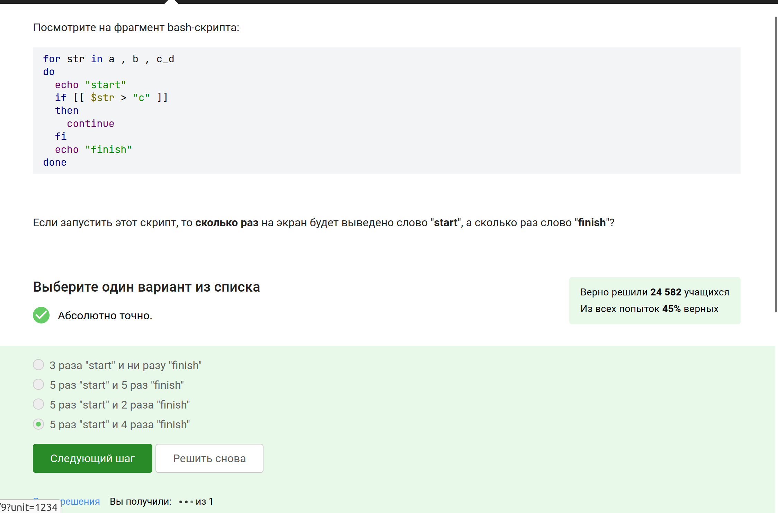

Рис. 73: Задание

Объяснение: представляет собой бесконечный цикл, который запрашивает у пользователя ввод имени и возраста, а затем определяет и выводит на экран возрастную группу пользователя (рис. 74).

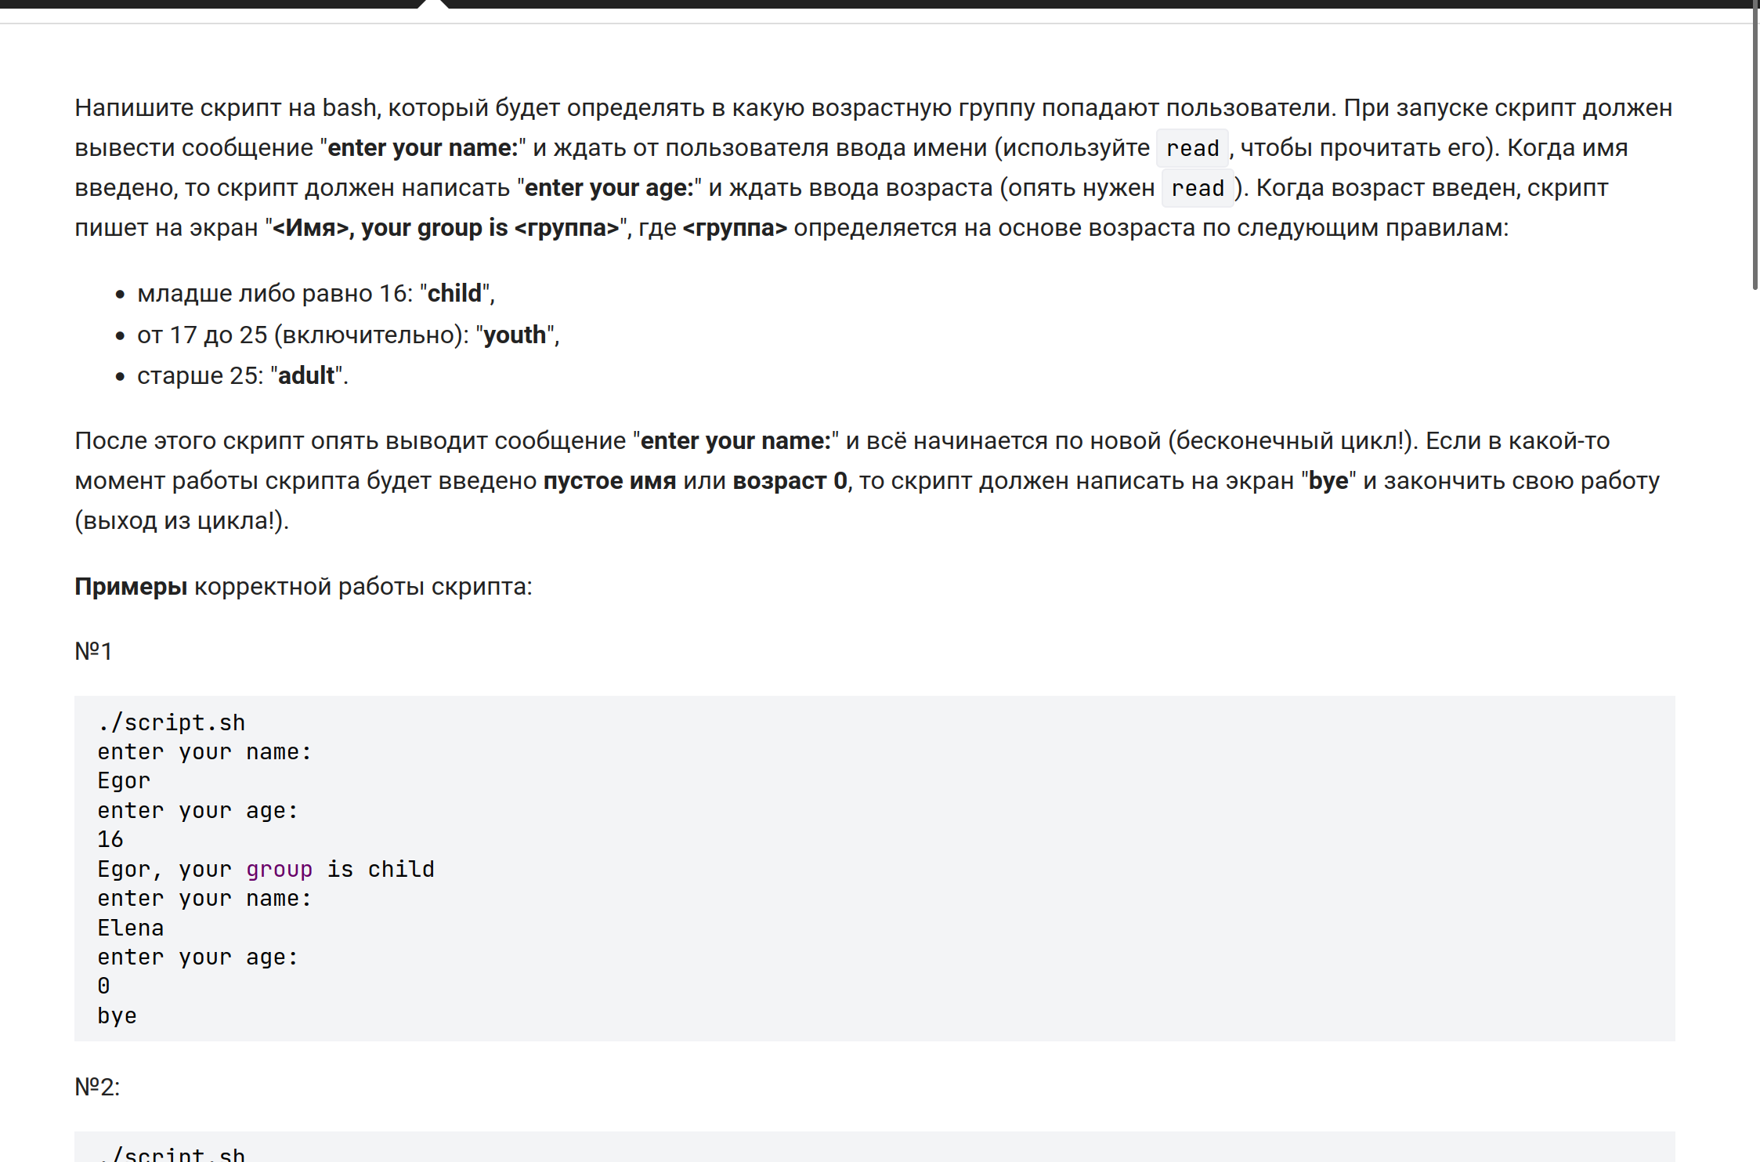

Рис. 74: Задание

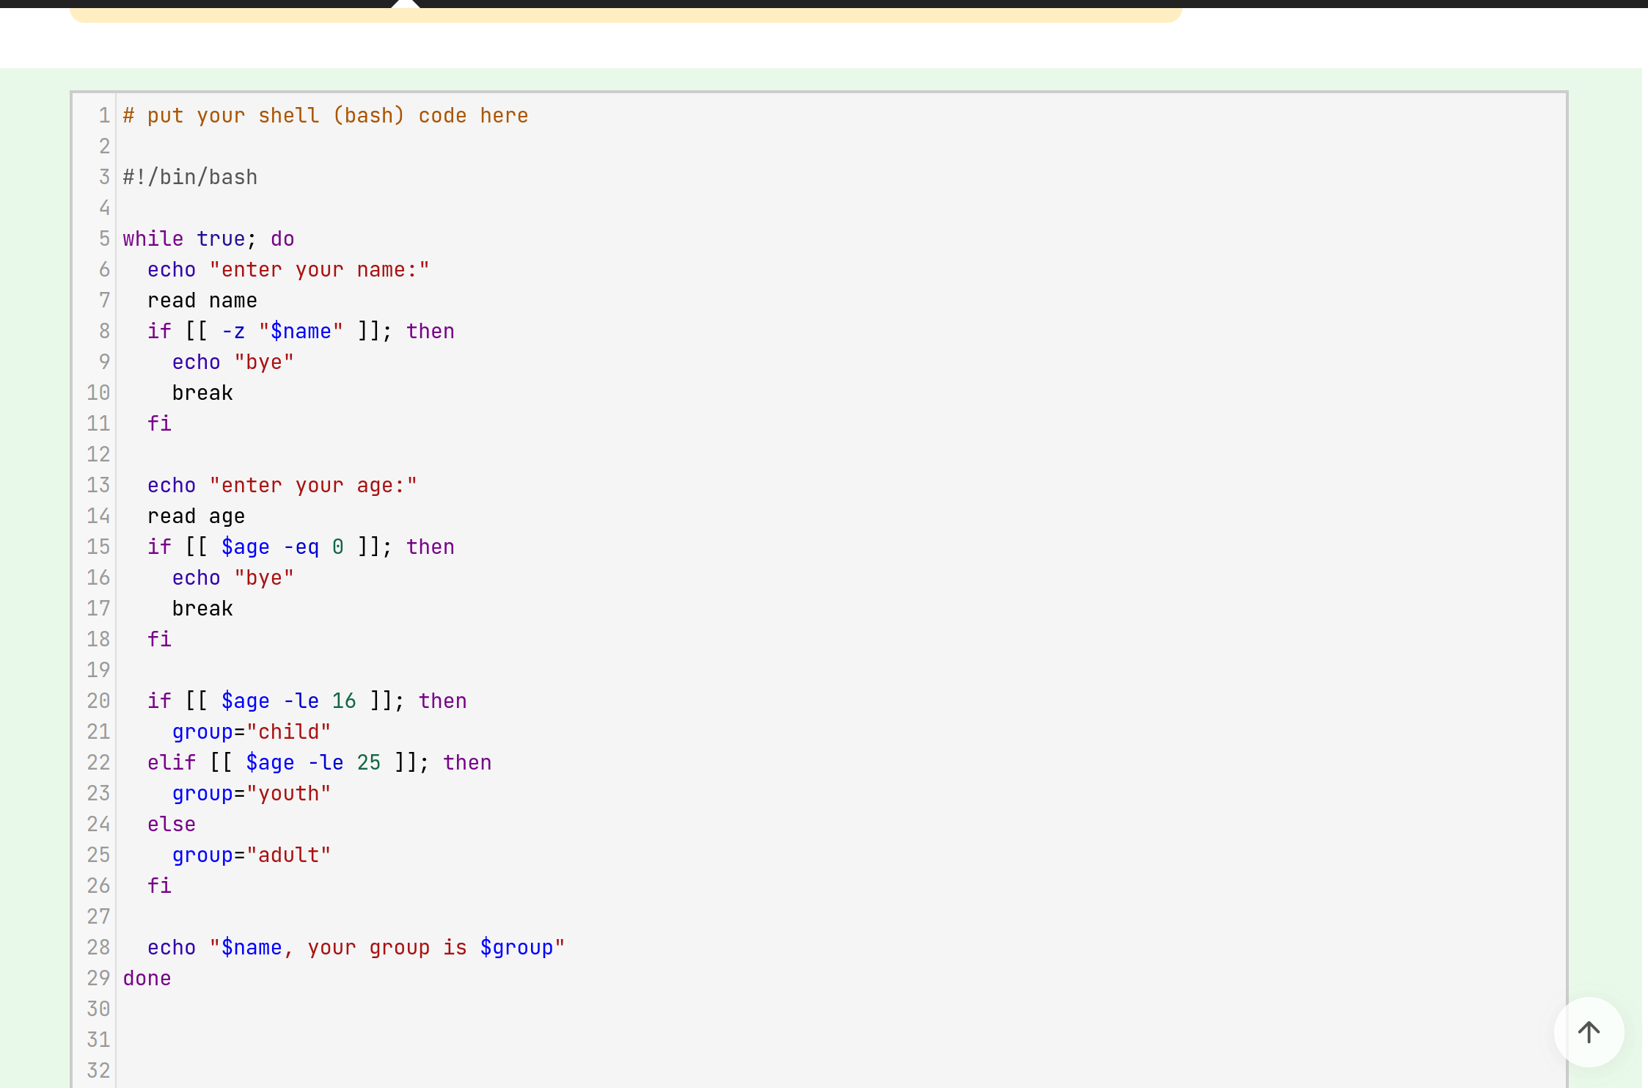

Рис. 75: Задание

Объяснение: a+=b это то же самое что и a=a+b (как и в в python), если выражение НЕ в скобках, с пробелами работать не будет (рис. 76).

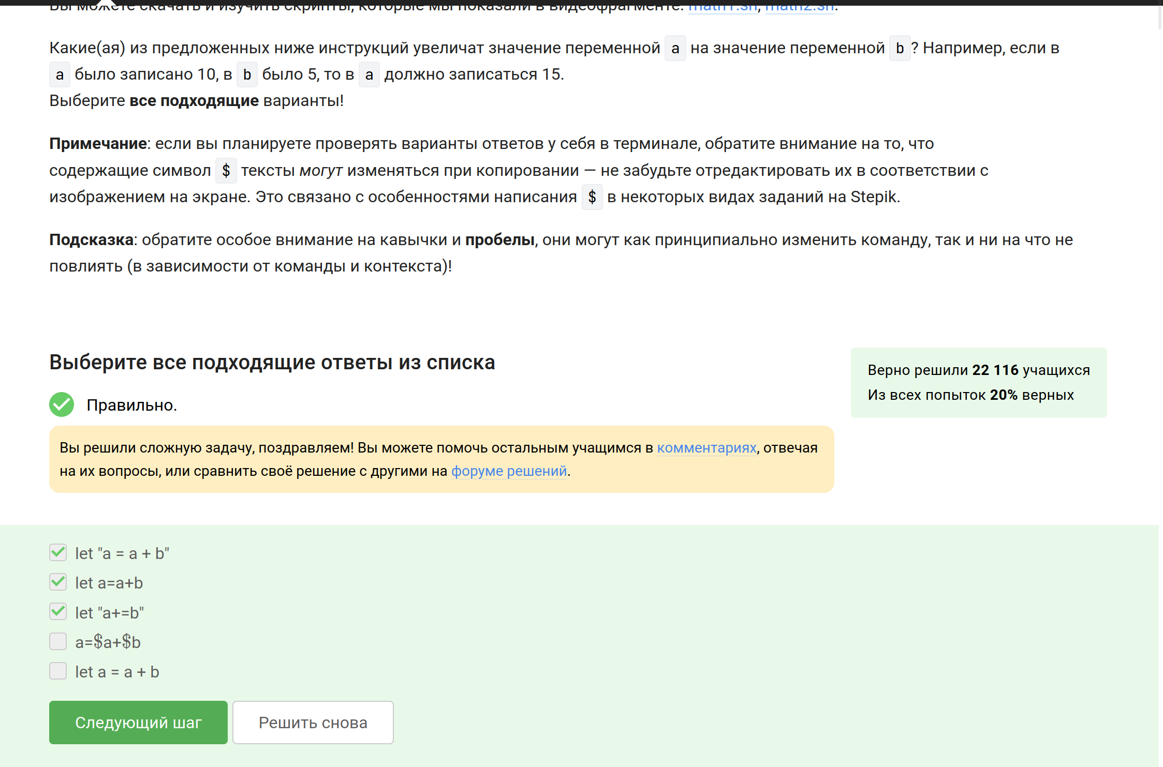

Рис. 76: Задание

Объяснение: ` – это не кавычки, потому выведет не pwd, а сам путь (рис. 77).

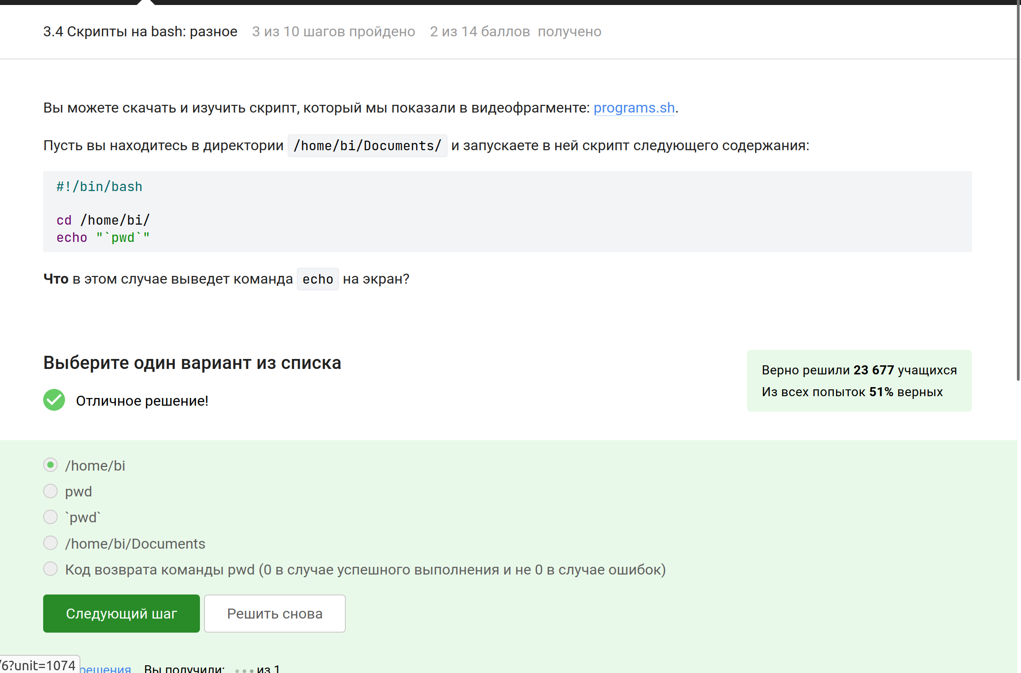

Рис. 77: Задание

Объяснение: if program > some_file.txt - Этот вариант запустит программу и перенаправит ее вывод в файл .txt. Однако в конструкции if будет обработан вывод программы, а не код возврата. Сначала запустить program, затем if [[ $? -eq 0 ]] - Этот вариант сначала запустит программу, а затем проверит код возврата с помощью $?. Это позволит выполнить действия в зависимости от кода возврата программы. (рис. 78).

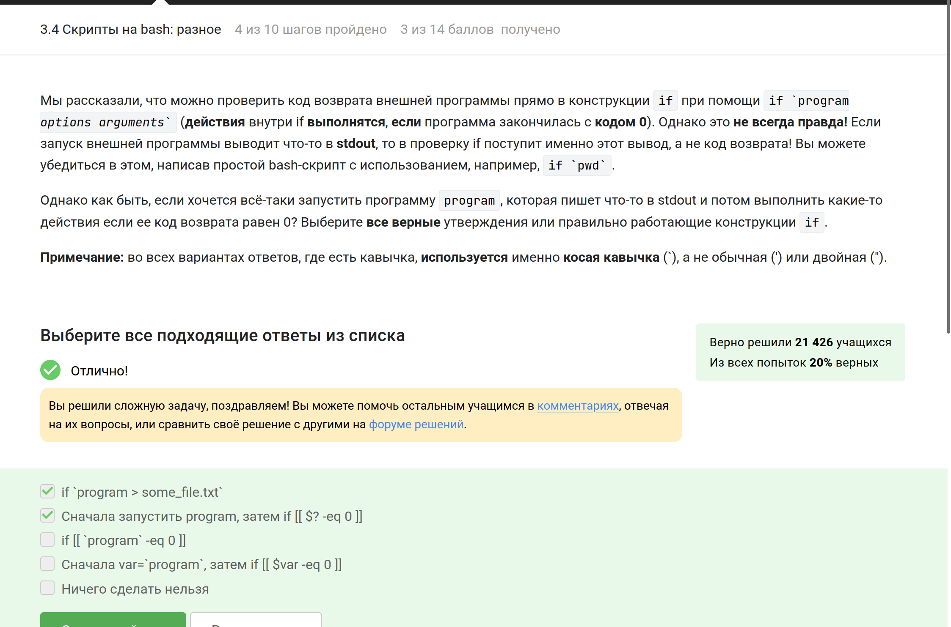

Рис. 78: Задание

Объяснение: c1 локальная переменная, поэтому вывод должен быть counters are and 110 (запустила программу) (рис. 79).

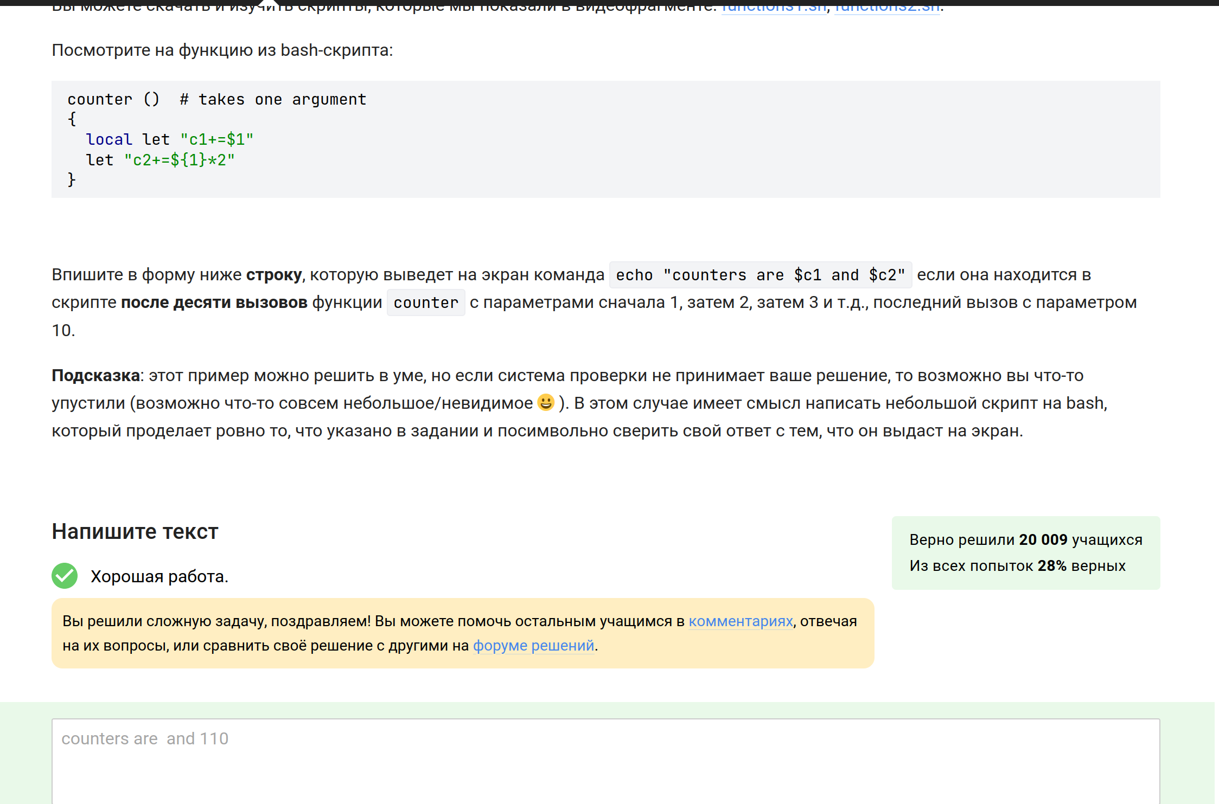

Рис. 79: Задание

Объяснение: калькулятор, который выполняет арифметические операции над двумя числами, введенными пользователем(рис. 80).

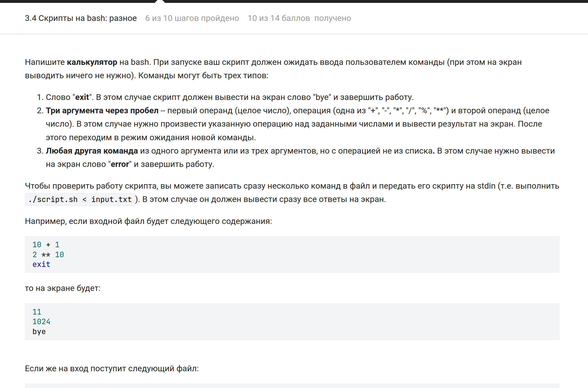

Рис. 80: Задание

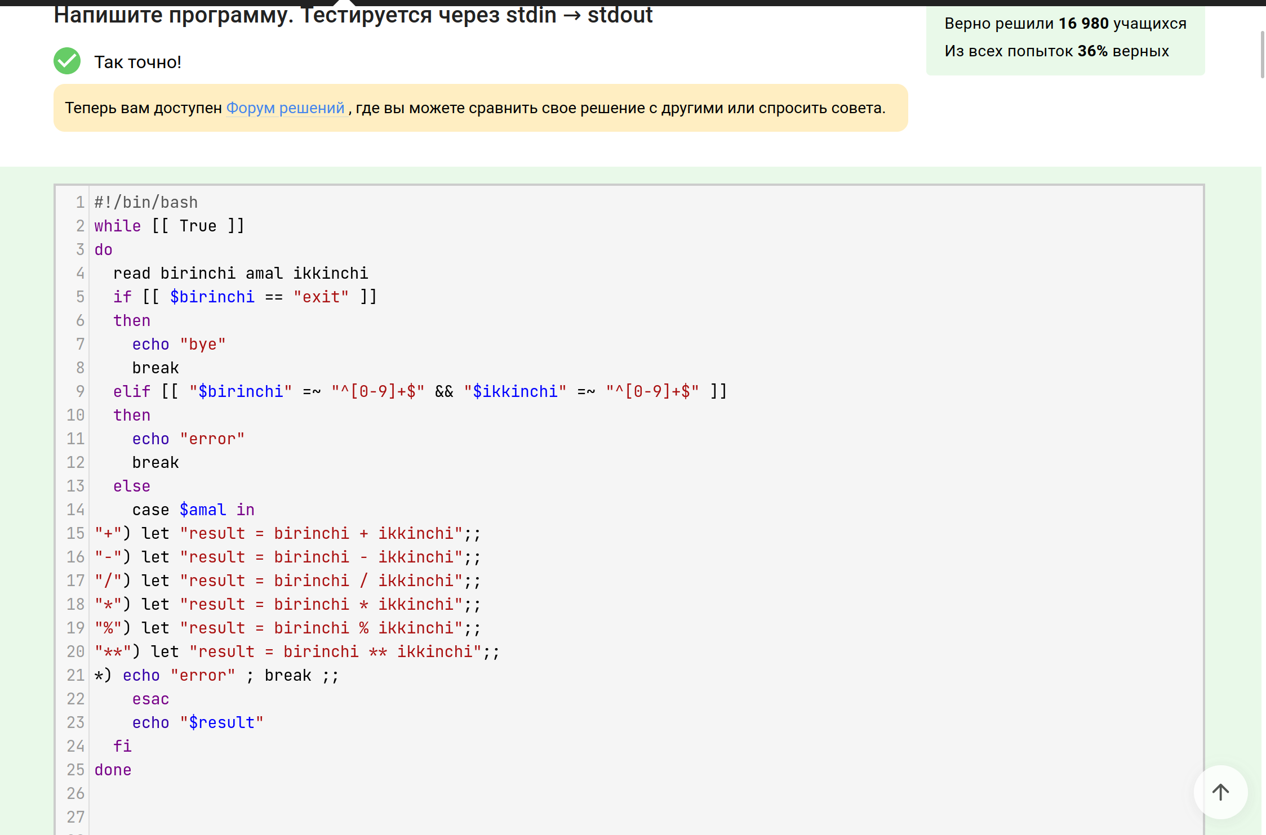

Рис. 81: Задание

Объяснение:-iname ищет без учета регистра, а -name в точности как в запросе. Звездочка стоит после слова, значит после слова бесконечное количество символов (рис. 82).

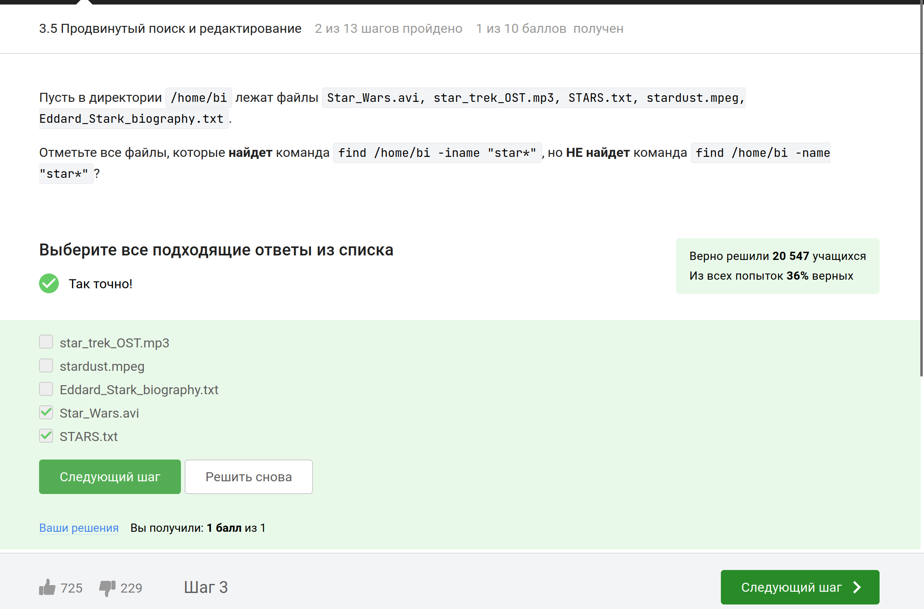

Рис. 82: Задание

Объяснение: -name – проверяет на соответствие образцу только собственно имя файла; -path – проверяет на соответствие образцу полное имя файла с путём.(рис. 83).

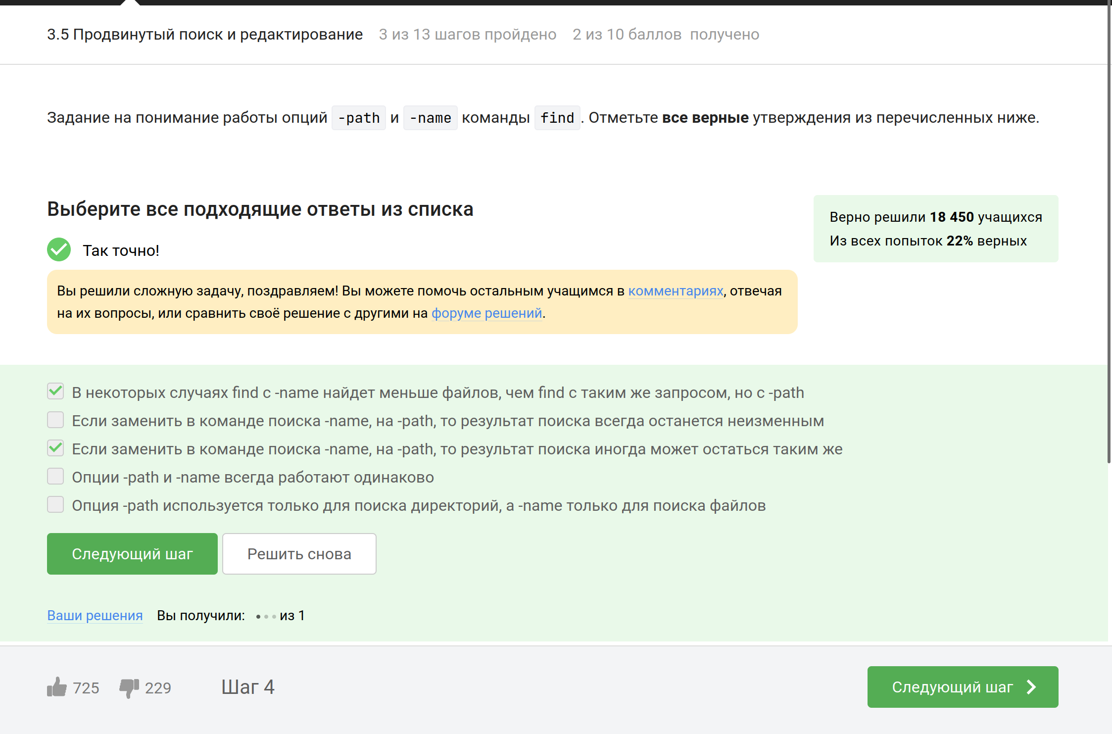

Рис. 83: Задание

Объяснение: Файл file3 не будет найден, так как он находится на уровне 4 вложенности, что выходит за пределы установленного максимального уровня вложенности (уровень 3). (рис. 84).

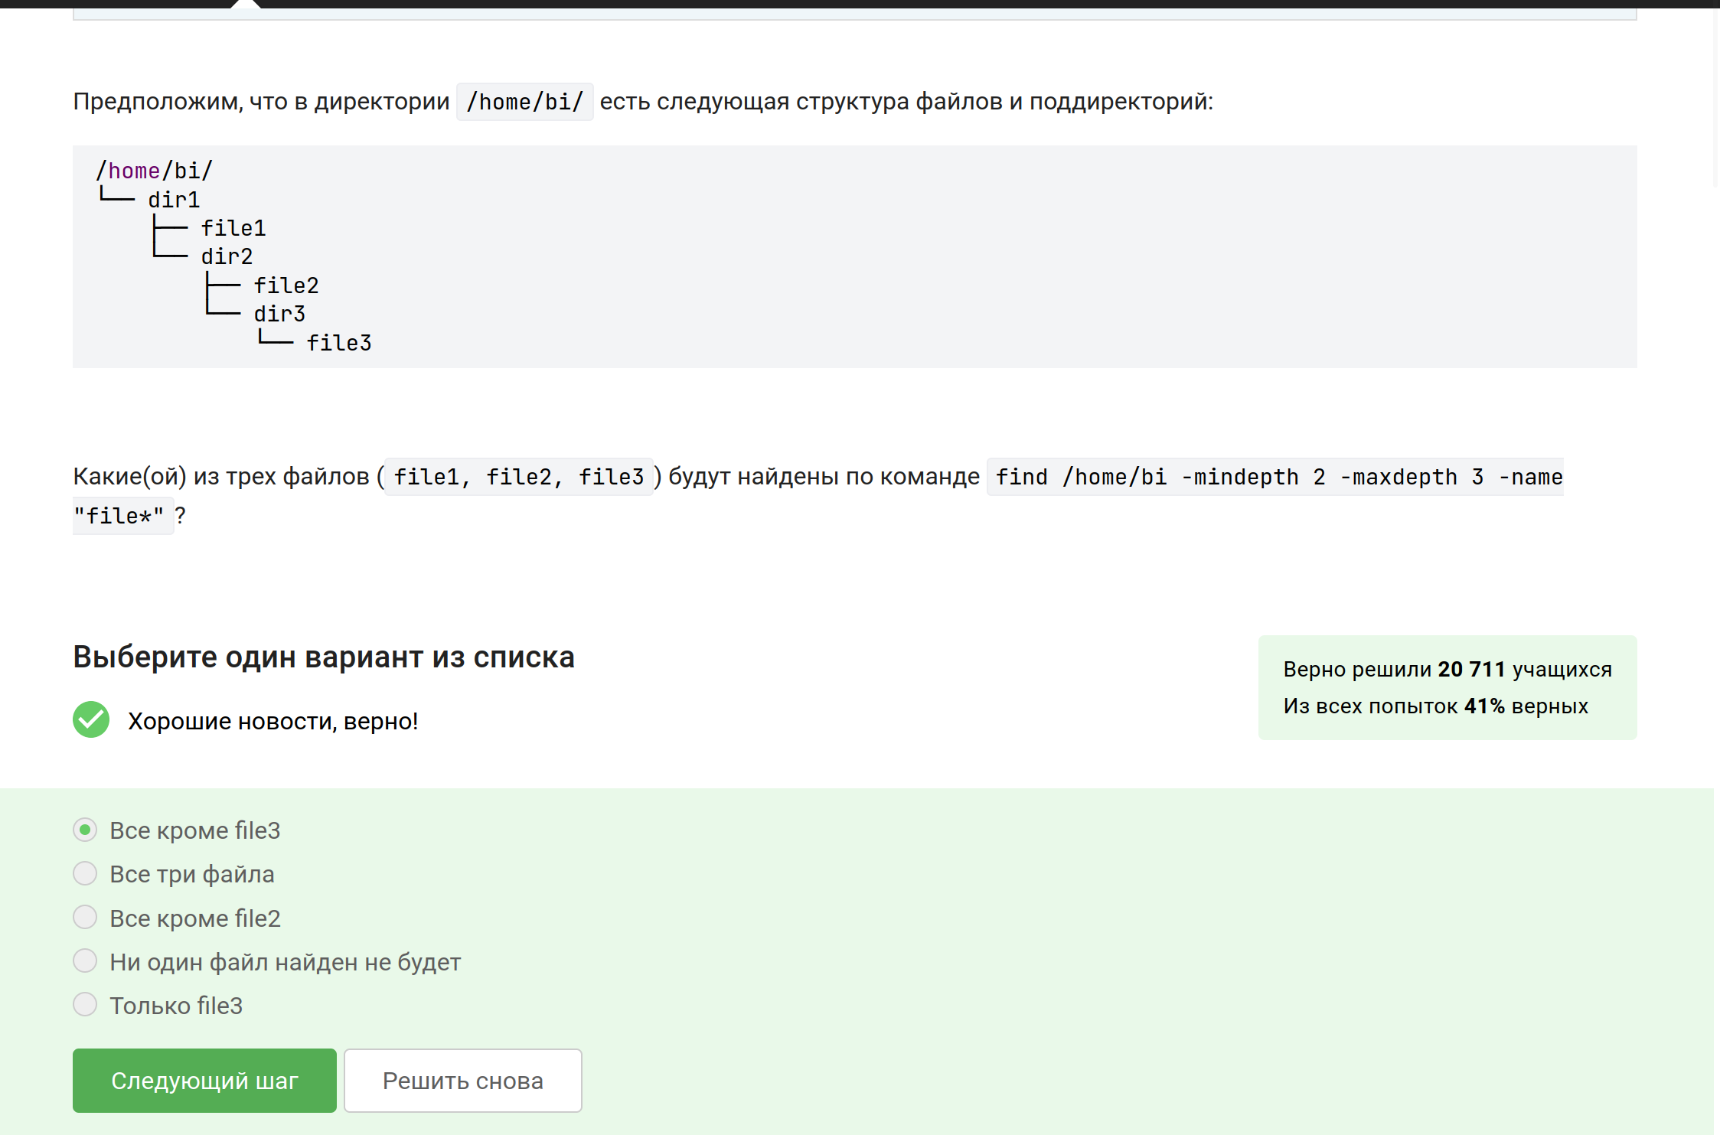

Рис. 84: Задание

Объяснение: chmod 764 file.txt - Эта команда установит права доступа rwxrw-r– для файла file.txt.

chmod u+wx file.txt; chmod g+w file.txt - Эти две команды последовательно добавят права на выполнение для владельца и группы, а также запись для группы, установив права rwxrw-r– для файла file.txt.

chmod a+wx file.txt; chmod o-wx file.txt; chmod g-x file.txt - Эти команды добавят права на выполнение для всех пользователей, затем уберут права на выполнение для других пользователей, и уберут права на выполнение для группы, установив права rwxrw-r– для файла file.txt. (рис. 85).

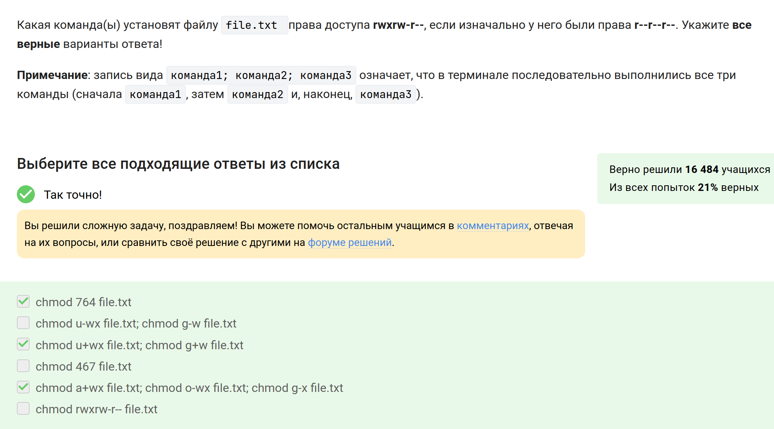

Рис. 85: Задание

Объяснение: из мануала:

wc -l вывести количество строк

wc -c вывести количество байт

wc -m вывести количество символов

wc -L вывести длину самой длинной строки

wc -w вывести количество слов (рис. 86).

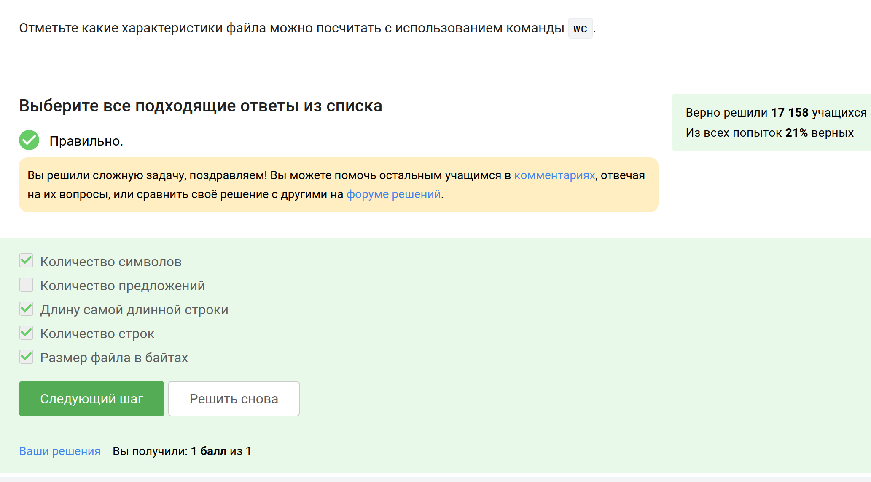

Рис. 86: Задание

Объяснение:

du: команда для подсчета использованного дискового пространства.

-s: опция, которая позволяет выводить только общий размер для указанных файлов или директорий, без детальной информации по каждому файлу.

-h: опция, которая преобразует размер в удобный для чтения формат (например, Кб, Мб, Гб).(рис. 87).

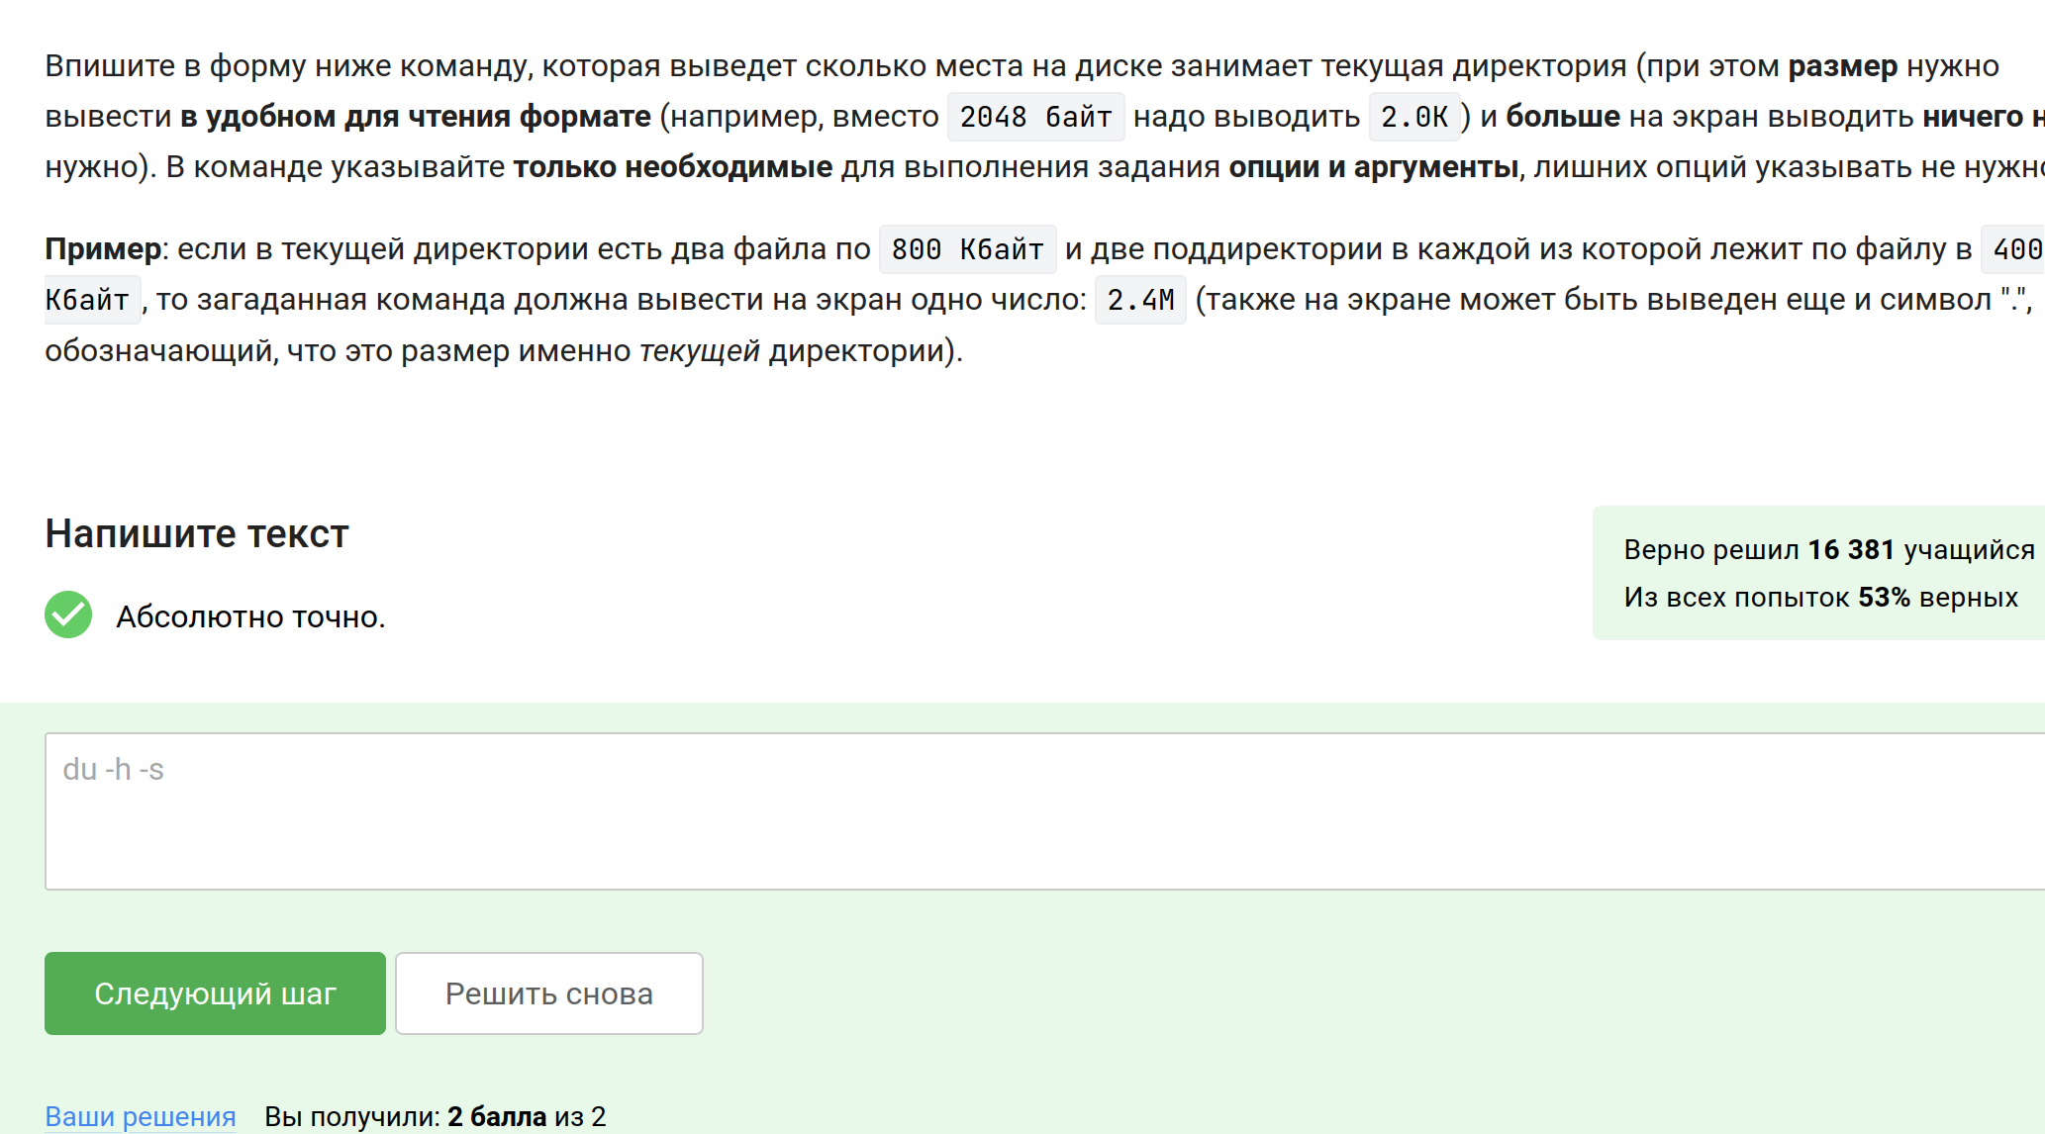

Рис. 87: Задание

Объяснение: dir{1..3} - это использование фигурных скобок с диапазоном чисел от 1 до 3. Это позволяет создать сразу три директории с именами dir1, dir2 и dir3 (рис. 88).

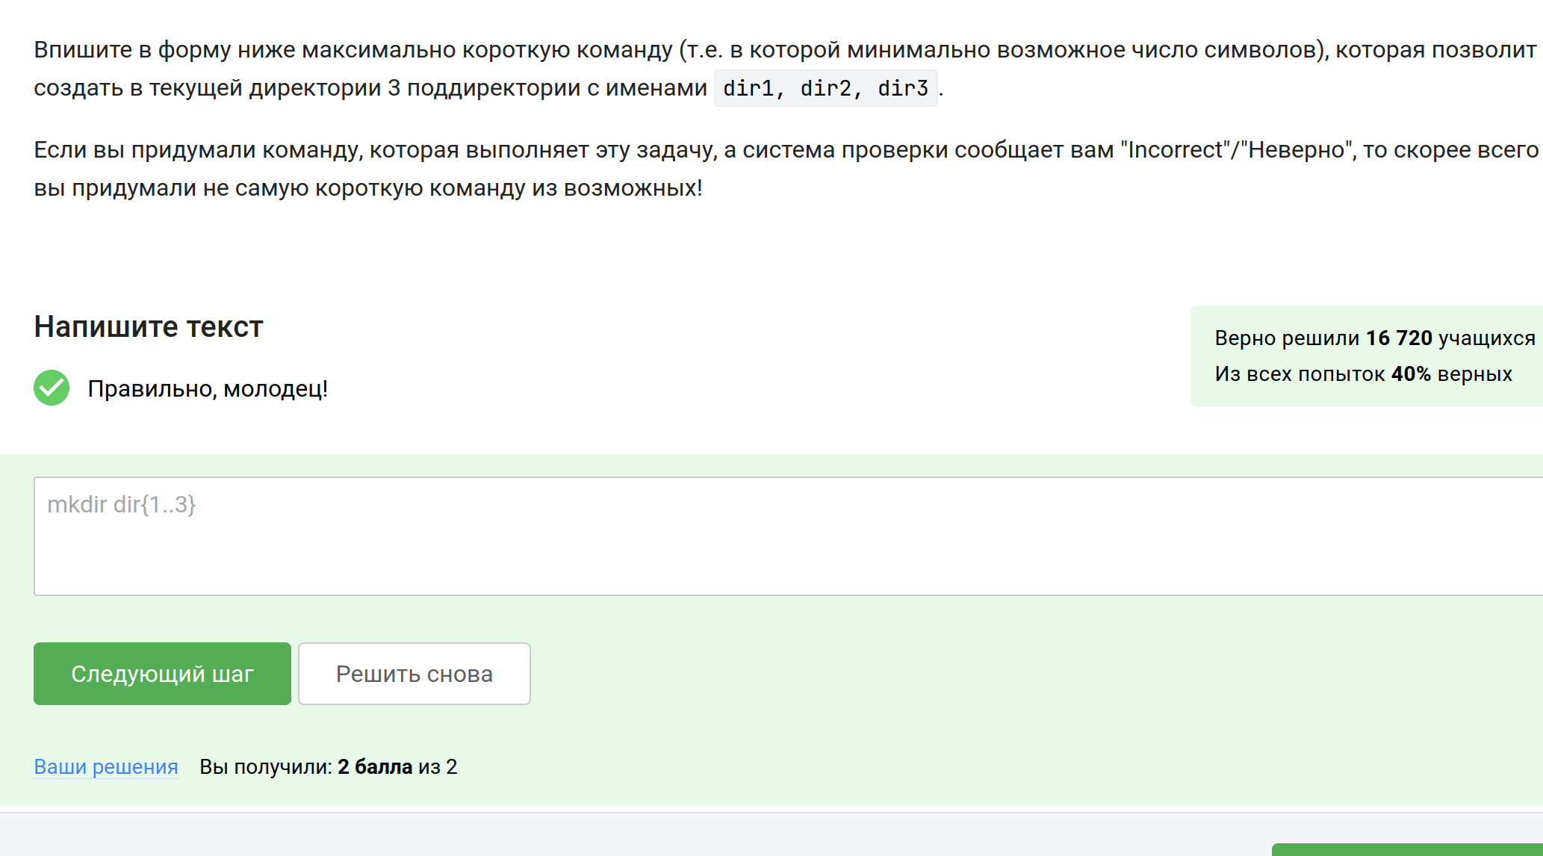

Рис. 88: Задание

Объяснение:-p, –persist (мануал) (рис. 89).

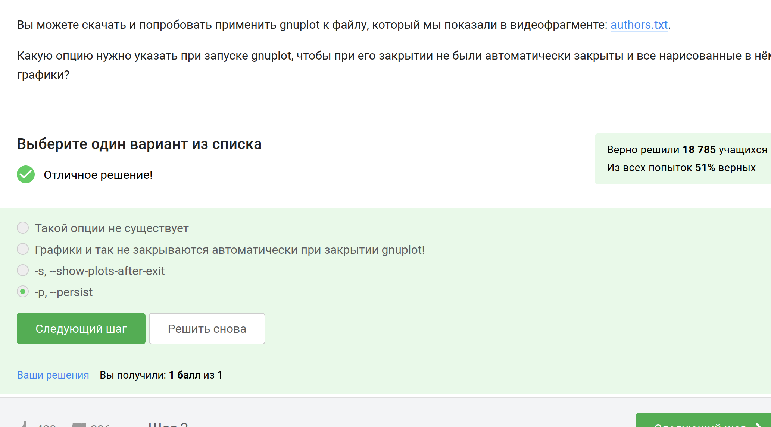

Рис. 89: Задание

Объяснение: проверила в терминале (рис. 90).

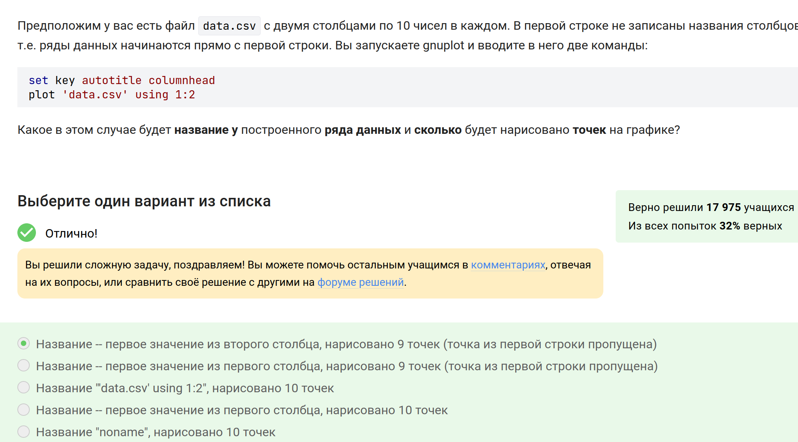

Рис. 90: Задание

Объяснение: A - AFTER, B - BEFORE, C - CONTEX; Мануал: Print NUM lines of trailing context after/before matching lines

“matching lines” - множественное число, строки в которых нашлось совпадение

Т.е. если идут 2…10…100 строк подряд, в которых обнаружилось совпадение, контекст будет выведен до и после этой ГРУППЫ строк, а НЕ ДО И ПОСЛЕ каждой строки в этой группе(рис. 91).

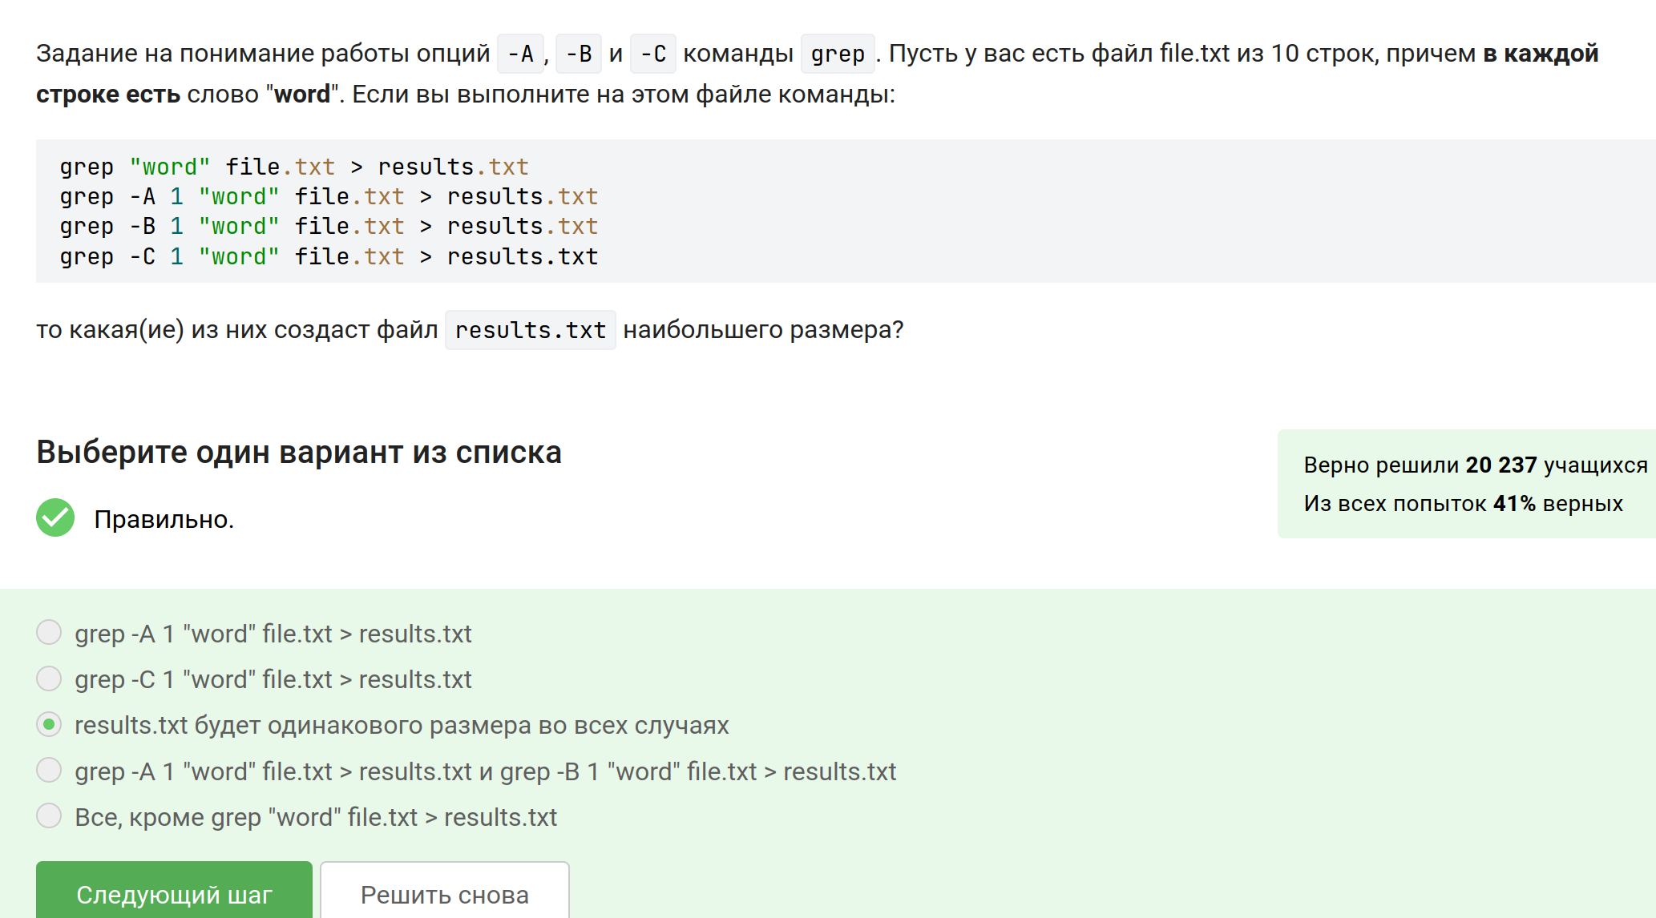

Рис. 91: Задание

Объяснение: на скрине (проверила в терминале) (рис. 92).

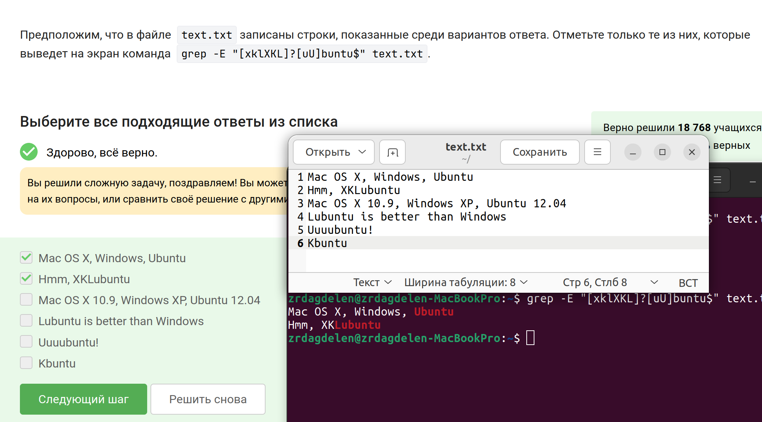

Рис. 92: Задание

Объяснение: на скрине (проверила в терминале) (рис. 93).

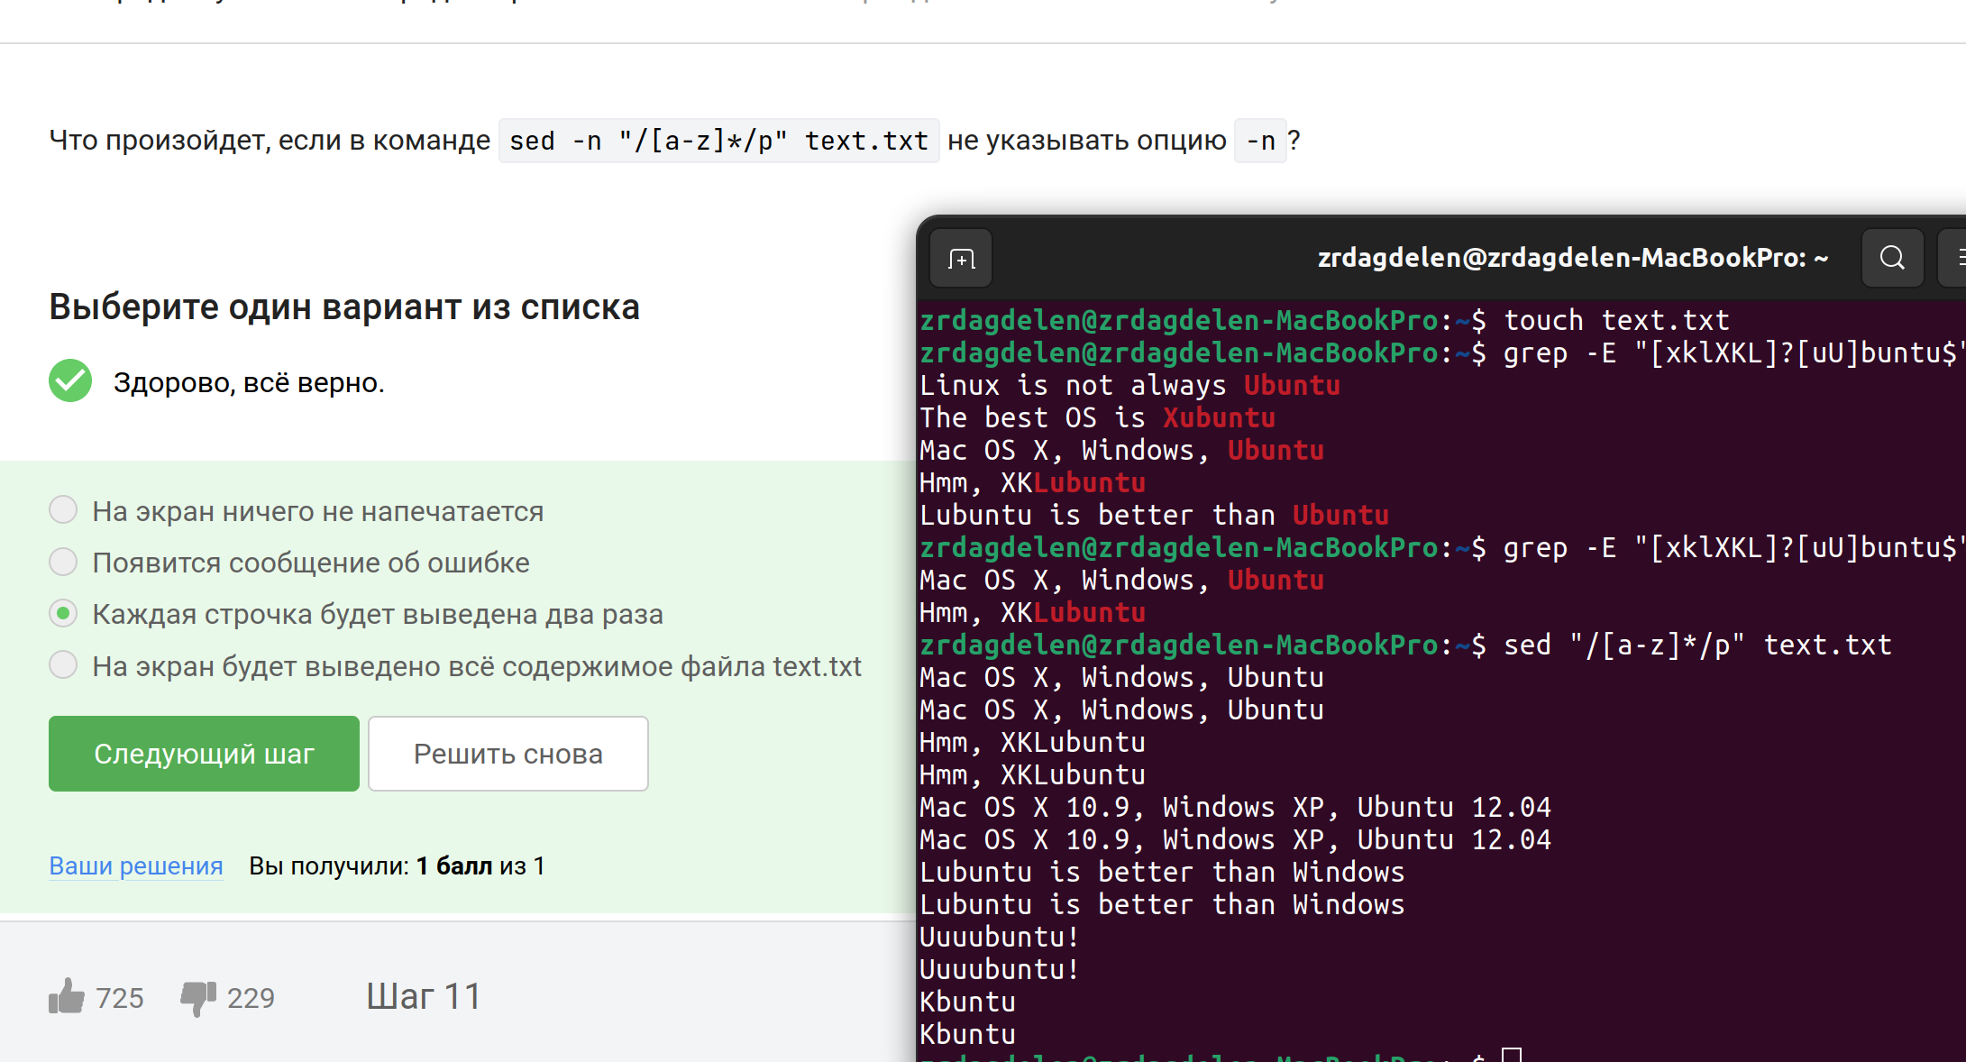

Рис. 93: Задание

Объяснение: sed - это утилита для потоковой обработки текста, которая используется для выполнения различных операций над текстом.

s - указывает, что мы хотим выполнить операцию замены.

/ [A-Z][A-Z]+ / - это шаблон, который sed будет искать в тексте.

abbreviation - это то, на что sed будет заменять найденные “аббревиатуры”.

/g - флаг, который указывает sed заменять все найденные вхождения, а не только первое.

input.txt - это имя файла, в котором sed будет производить замену.

edited.txt - перенаправление вывода команды sed в файл edited.txt. Таким образом, результат замены будет записан в этот файл, а не выведен на экран. (рис. 94).

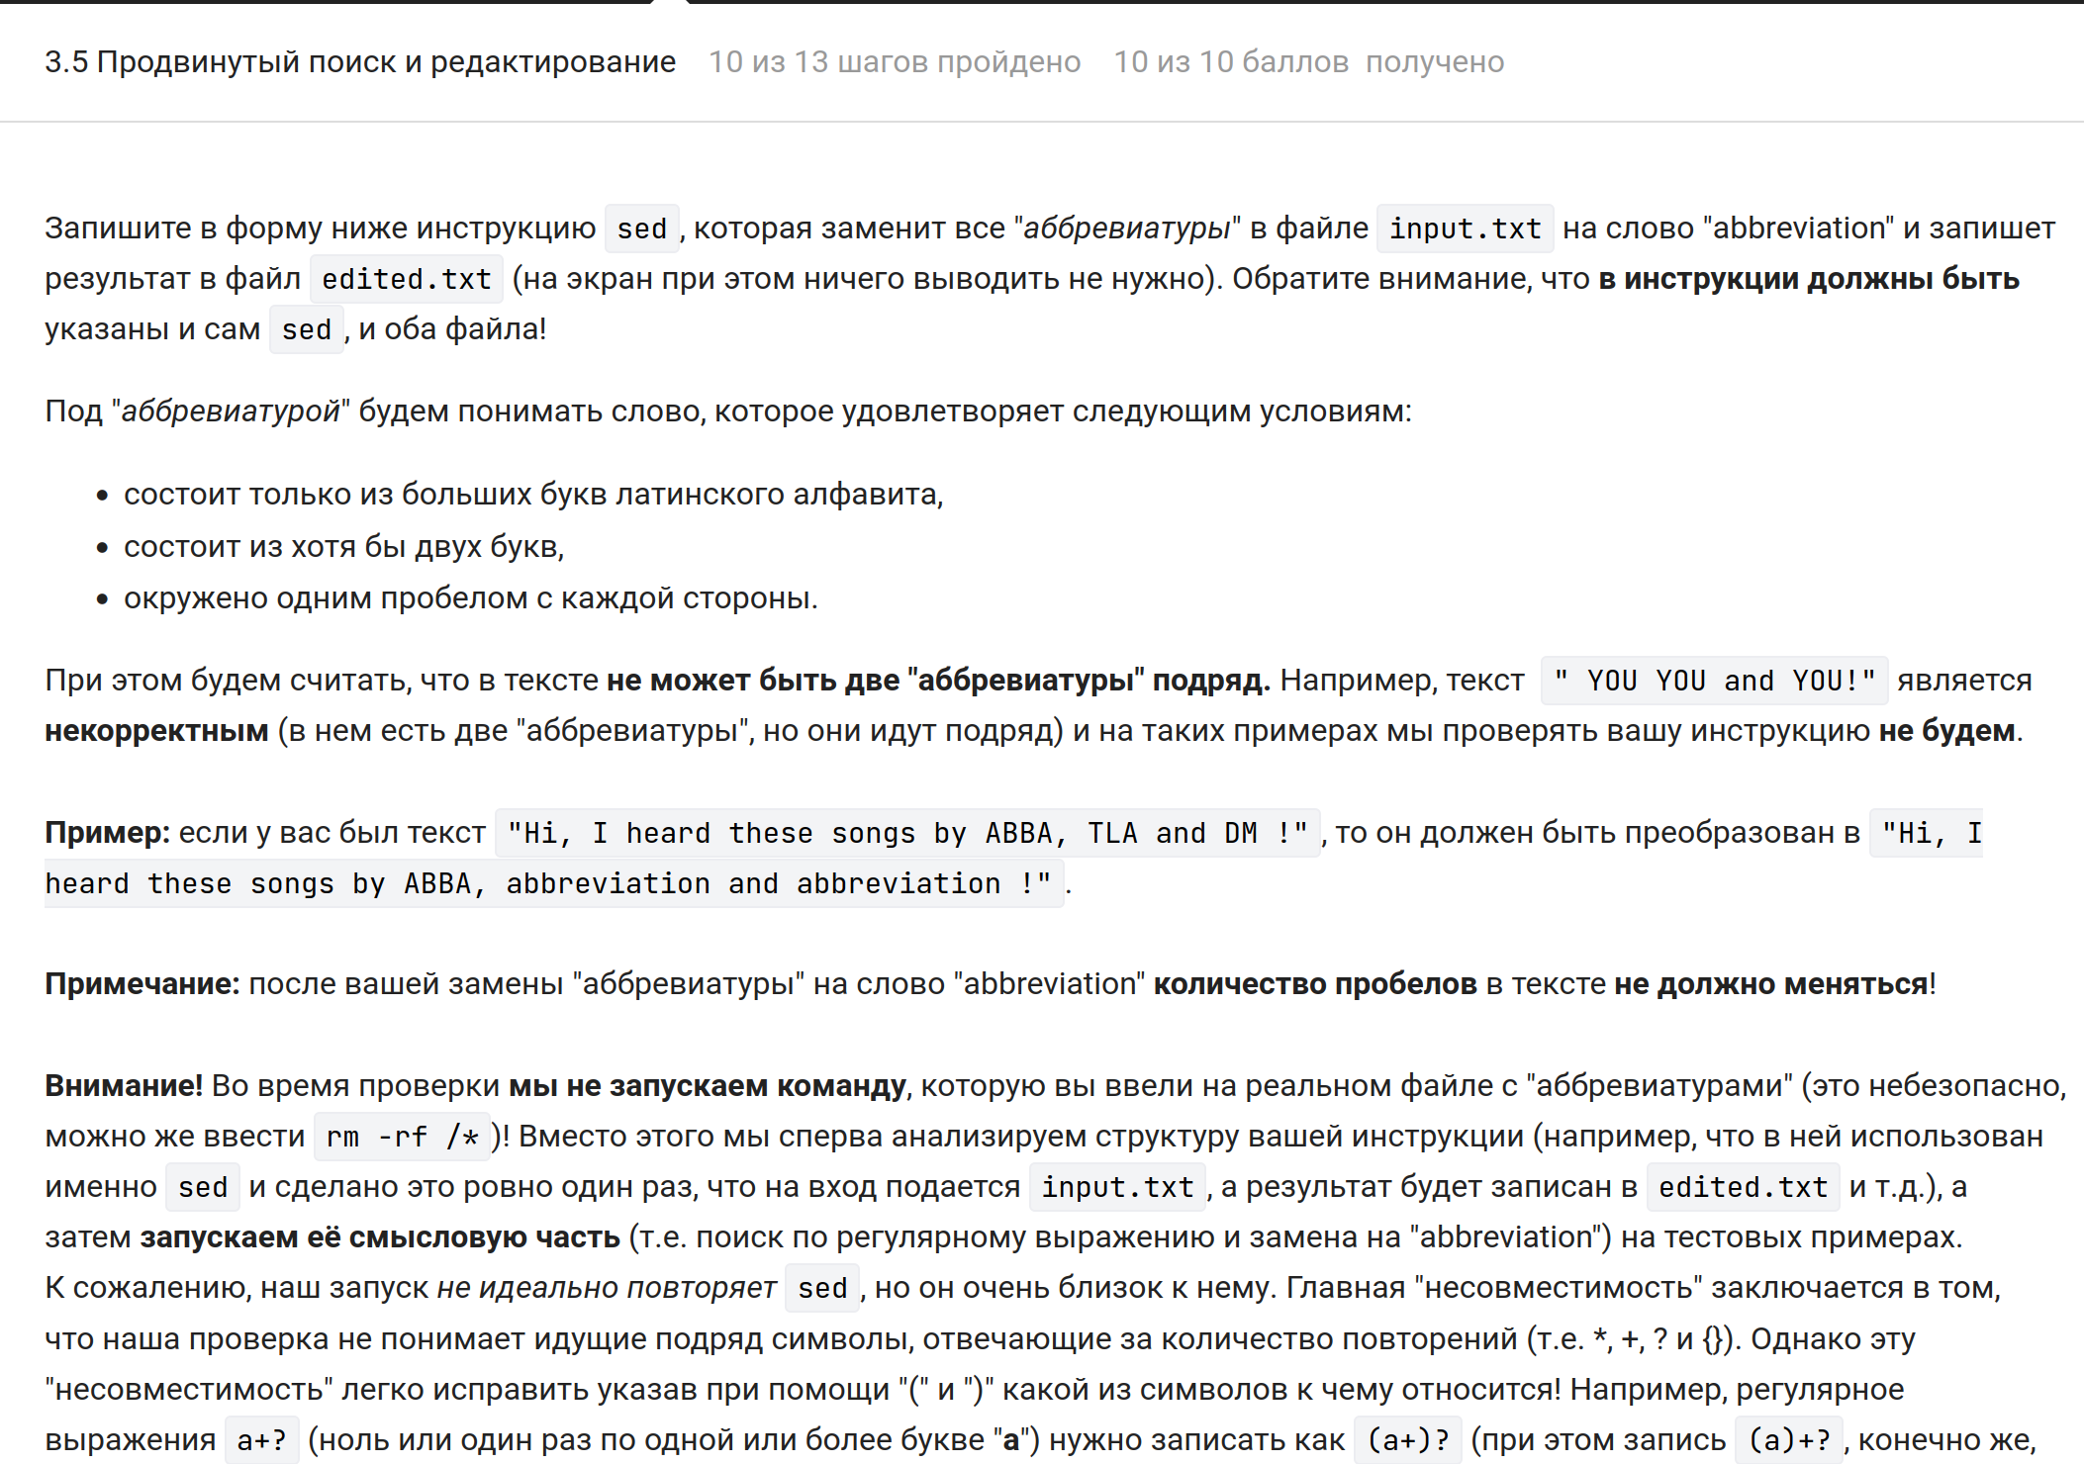

Рис. 94: Задание

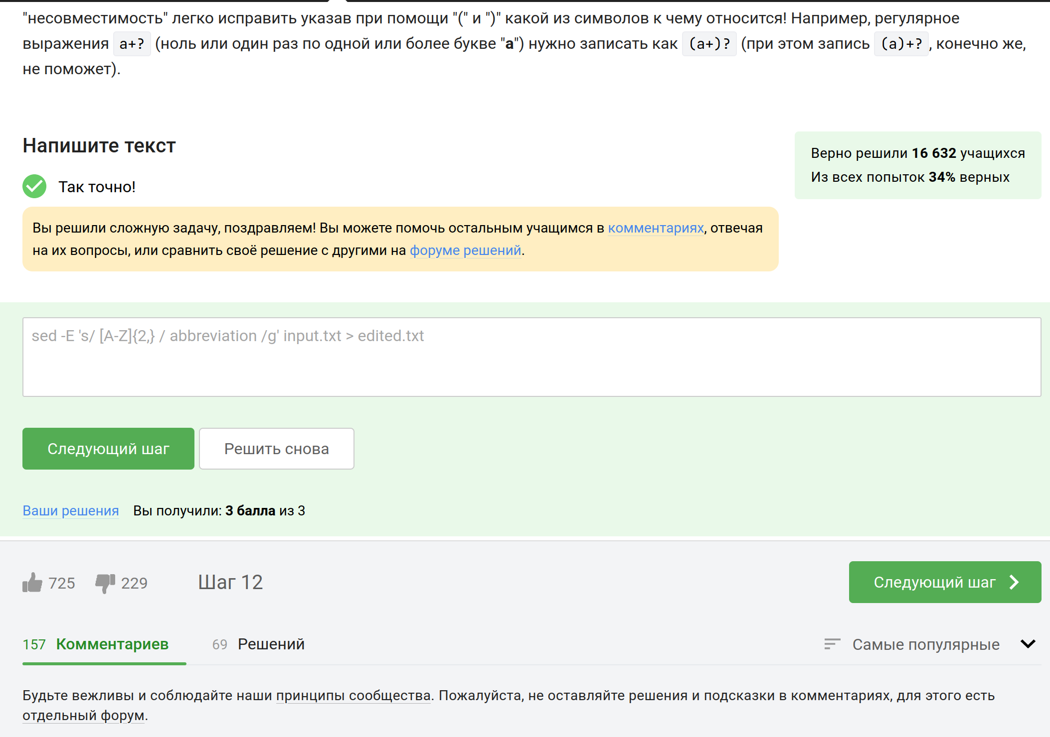

Рис. 95: Задание

## 3.4 4. Сертификат

Вот сертификат с отличием ([ссылка](https://stepik.org/cert/2437806)) (рис. 96)

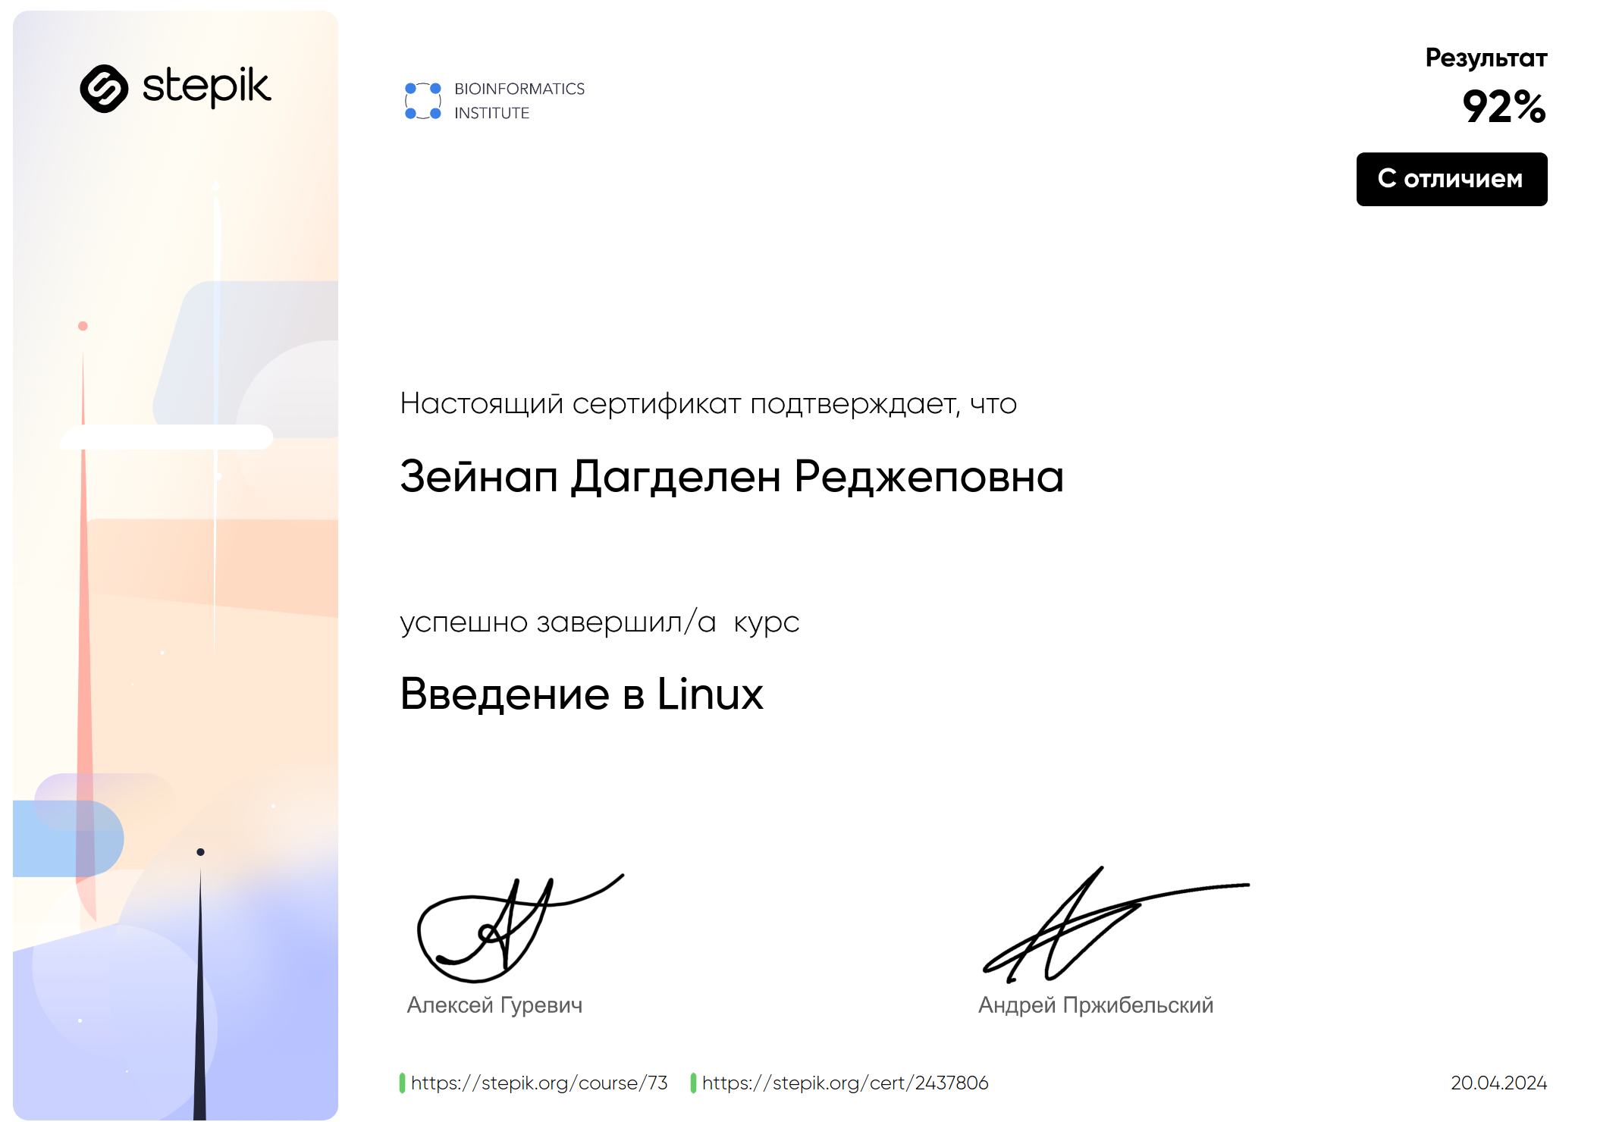

Рис. 96: Сертификат

# 4 Выводы

Я прошла курс и получила сертификат с отличием.